Web 大作业实验报告



实验报告(划水睡觉)

2018211314班 2017211393 黄永进

调试，美工(端茶倒水)

2018211313班 2014211436 胡耀文

代码（吹牛，装（A+C）/2）

2018211314班 2017211326 于子涵

目录（上述分工只是为了学校课程的要求，事实上所有的任务都是我一个人完成的）

分工 9

设计 15% 9

编写 25% 9

调试 20% 9

报告 30% 10

后期 10% 10

总计 100% 10

总览 10

工程规模 10

编写情况及流程 10

编写过程及耗时 11

11月底 （10小时左右） 12

12月6日-12月15日（截止21号考试周的前一周）（10小时左右） 12

12月30日 31日 1月1日 2日 3日 （30小时） 12

调试 13

报告编写 13

完成功能 14

外部依赖及工程配置 14

外部依赖 14

工程配置 14

附加功能项目配置： 15

Session cookie配置 16

通用设计 16

后端 16

Session 事件监听器 16

Application(servletContext) 事件监听器 17

前端 17

JS 避免外部CSS加载时导致页面初始载入时的样式变化 17

时钟脚本 18

注册设计 20

数据类设计 20

用户信息实体类 20

前端提交信息类 20

后端设计 21

请求页面的Mapping函数：（描述都在注释里） 21

处理注册请求Mapping 函数(ajax)（@Deprecated） 22

动态检查用户名是否可用的后端处理函数： 22

处理注册请求函数： 22

前端设计 23

Html 页面 23

JS(JQuery)-业务JS 24

js 首先需要对数据格式进行校验： 24

校验的动作发生在每次输入变化以及获得焦点时（这样交互性更好）： 24

在提交的时候过滤不符合要求的提交，减少服务器的压力： 25

同理，判断两次密码的函数及绑定如下： 26

提交时的过滤及ajax请求实现函数如下（以及绑定）（第一版） 26

根据提交结果，更新页面内容（ajax 并非重新返回页面） 27

动态确定（查询数据库）用户名是否可以使用的前端函数: 27

附加部分 霸王条款 28

CSS 样式及展示 28

页面加载， 整体渐入，四个输入框及提示信息从两侧进入 28

页面的对比度会随着时间发生周期性的明显变化 29

表单获得焦点时，透明度会变低（渐变） 30

输入框获得焦点时颜色会变亮并且项目名变成黑色（渐变）输入框背景颜色也会从 30

淡紫色变成白色，同时透明度会降低 30

输入框为空且不为初始 31

输入框格式不符合要求 31

输入框格式符合要求 32

改良部分 32

现在注册完成后，会提供一个跳转到登录页面的链接 32

登录及三次失败锁定用户(附加) 33

流程逻辑概要 33

数据类设计 34

登录提交信息类 34

用户密码错误尝试信息类 35

用户密码尝试错误信息表类（application 中维护） 36

登录用户信息表 37

后端 37

Application 作用范围对象中维护登录用户表及登录失败表 37

前端 39

Html 39

JavaScript(jquery) 业务部分 39

防止过度频繁提交登录请求的本地过滤策略 39

输入和获得焦点时动态判断是否符合格式 40

根据输入格式是否合理，对按钮进行禁用和启用 41

JavaScript(jQuery) 样式控制 42

CSS 样式及展示 42

页面的对比度会随着时间周期性变化 42

鼠标悬停到按钮上，按钮会变大并且反色 44

按下会再变小，同时文字信息会变为黄色 44

鼠标移动到表单上或两个输入框获得焦点时，登录框会变亮同时透明度会变低 45

输入框获得焦点后，亮度会变大，同时会有彩色的元素阴影，阴影颜色周期性变化同时根据输入格式是否符合要求给出动态提示 46

当两个输入格式都正确时，按钮会亮起，表示可用 47

鼠标悬浮在按钮上，按钮会变大并且反色（和外面的按钮套路一样） 48

用户名不存在 48

处于登录间隔中 49

密码错误 49

三次密码错误，锁定用户一小时（扩展功能） 50

用户已经登录 50

改良部分 51

黄色的按钮名字改为”注册” 并可以跳转到注册页面 51

登出 51

Session 销毁时自动登出当前session登录的用户： 51

写文章及分析包含的@功能 52

后端 52

数据类 52

服务器与客户端通信所需信息类 52

文章在数据库中的存储信息类 53

Controller 54

Service 55

附加功能： @ 用户 55

Repository 56

JPA 56

保存图片和文件 57

图像上传配置 57

前端 58

Html 58

JS 59

Css 60

展示 60

加载页面时 60

页面周期变化 63

鼠标移动到表单上时 64

鼠标移动到 标题，图片提交按钮，内容上时 65

提交按钮 66

Y轴滚动条改良 67

导航页面（自定义附加） 68

HTML 68

JavaScript 69

CSS 及效果 70

进入时 70

导航条的明暗随时间周期变化 71

未登录 不能使用右侧功能按钮 71

登录 可以使用 右侧功能按钮 71

按钮处于可用状态时，亮度会发生周期性变化 71

登录后，登录按钮不可用 72

退出后，退出按钮不可用 72

登出 73

设计思想 73

前端ajax请求及返回响应 73

后端接收（controller层） 73

后端业务逻辑层 74

相关数据类（登录中也提及过） 74

运行效果 75

工程结构优化（问题反馈和改进） 76

Controller Service Repository 三层模型 76

新增大量Service 类 处理 request 的具体业务逻辑 76

RegisterService类 77

LoginService类 78

微博查看(微博列表) 79

后端 79

数据类 79

数据库数据类 79

数据传递类 79

业务逻辑层 80

排序依赖类 80

业务逻辑方法 81

控制器层 82

前端 83

Html 83

JavaScript 83

实际运行效果 84

按时间排序 84

按点赞数排序 85

按点赞数排序 86

按评论数排序 86

翻页 87

微博查看（单篇文章）以及评论和点赞 87

后端 88

数据类 88

文章信息信息载体类 88

业务逻辑 89

获取文章信息，点赞信息，评论信息类 89

点赞和评论业务逻辑 89

控制器 90

文章信息控制器 90

点赞控制器 91

评论控制器 91

前端 92

Html 92

Javascript 93

运行效果展示（没有CSS） 94

文章信息展示（含图片） 94

点击点赞 94

增加评论（ajax） 95

@内容展现以及作者链接 95

用户关注功能 96

后端 96

数据类 96

服务类 97

控制类 98

前端 98

Html 98

Javascript 99

效果 99

未登录 99

关注 100

取消关注 100

附加：ajax请求 101

附加：重置用户密码 101

前端 101

Html 101

发起重置界面 101

修改密码界面 102

JQuery 102

发起重置 102

重置界面 104

后端 106

控制器 106

业务逻辑 107

演示 108

反思 111

不足之处 111

数据库排序查询问题 111

邮箱验证问题 111

相关功能完善度问题 112

@功能 112

相关页面的欠缺 112

可取之处 112

集思广益 112

紧跟时代 112

自力更生 113

步步为营 113

团结协作 113

反复推敲 113

# 分工

## 设计 15%

美术设计 胡耀文 5%

前端设计 胡耀文 5%

后端设计 于子涵 5%

## 编写 25%

Css 样式编写 于子涵 10%

Javascript 前端逻辑 于子涵 5%

Java 后端 于子涵 10%

## 调试 20%

前端测试（边写边测）于子涵 5%

整体测试 胡耀文 15%

## 报告 30%

实验报告 黄永进 25%

流程图及其他辅助内容 黄永进 5%

## 后期 10%

逻辑优化 于子涵 5%

界面优化 胡耀文 5%

总计 100%

于子涵 40%

胡耀文 30%

黄永进 30%

# 总览

## 工程规模

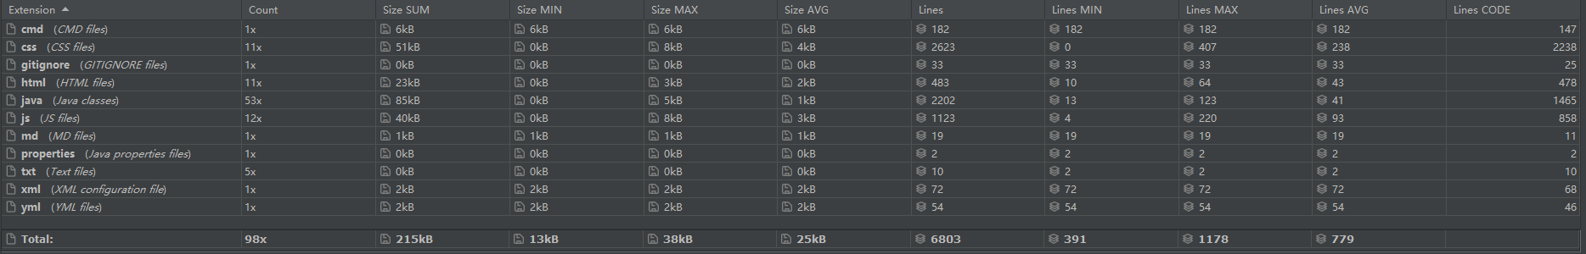

共6800行 java 占 2200 行 js 占 1100 css 占 2600 全部由于子涵同学手写

（当然，他也可以复制自己写的重复的部分）

## 编写情况及流程

编写由于子涵同学实现，他是按照功能模块出发编写的，根据功能模块的不同特性

决定编写顺序，一般情况下是 前端(html) -> 前端(javascript 页面动作) -> 前端(ajax 请求

如果没有则略过) -> 后端（控制器）-> 后端（业务逻辑层）-> 后端（数据持久化层）

* 前端（美工css 于子涵同学会和胡耀文同学联系并且确定不同的样式）

## 编写过程及耗时

编写程序全部由于子涵同学负责，胡耀文负责调试他写的东西，我负责将那些东西写成报告

于子涵同学编写程序主要分为三个阶段

于子涵同学精通面向对象编程思想，对传引用调用的原理，实现机制，继承与多态和封装

的概念以及实际中的运用十分熟练（他去年选的java课，同时是他们课的最高分）

精通 java 和 C++， java中 精通

java 正则表达式，排序（comparator类排序）servlet技术 spring MVC的三层架构模型， 同时对spring 的各种注解 bean相关功能 参数相关功能，同时他对java STL 中的list等接口也十分熟悉

同时他也擅长使用jQuery ，能够用jQuery 添加和删除事件响应函数，增加和减少和改变html元素，改变css 样式， 动画，操作session和cookie(是在js中操作)，发送ajax和非ajax请求（使用js发送）

Html和thymeleaf 模板引擎方面 于子涵同学也擅长，他会使用语义化块级元素，能够熟练的区分块级元素，行内元素，空白标签和标准标签，会使用iframe 嵌套页面，video audio等多媒体元素 thymeleaf 方面 他会使用th:each th:unless th:disable th:hidden 等控制元素

关于css方面，他是我们组唯一一个精通css语法的，他擅长使用伪类，伪元素选择器，子代选择，复合选择器，相邻元素/兄弟选择器，同时他会使用css样式制作元素动画。

（不过他不擅长美术， 相关的页面布局由胡耀文同学负责）

数据库方面，于子涵同学只会一些Mysql语法，但是因为使用JPA，所以这一点也不重要了。

于子涵同学的代码风格十分规范，该空行空行 该空格空格，注释量能达到30%左右，

Java 和C++判等会将常量写在左边，同时不使用没有定义过的常量或者立即值常量，

他还十分留意异常处理，尤其是空指针异常。

（但是由于这次编程量巨大，所以后面他的注释数量可能会减少不少）

同时于子涵同学嫌弃我和胡耀文写的太慢，代码风格过于不规范，所以我们就把代码扔给了他

### 11月底 （10小时左右）

完成了 登录功能

完成了 锁定功能（附加）

其中 css 设计占据了 6小时 html 及JS设计占据了2小时 后端java 占据了2小时

### 12月6日-12月15日（截止21号考试周的前一周）（10小时左右）

完成了 注册功能

完成了 文章发布功能

完成了一些其他的前端的碎片化功能

其中 css 设计占据 3小时 html及js设计占据了 3小时左右 后端设计占据了4小时左右

### 12月30日 31日 1月1日 2日 3日 （30小时）

平均每天6小时(这六小时一刻不停的，停下休息把秒表停下)

30日 完成了 微博查看 微博主页 用户退出

31日 完成了 评论和关注部分 以及点赞

1日 完成了 微博按三种顺序排序 发送找回密码邮件 @功能

2日 3日 进行css 样式和 前端js 的改良

于子涵同学表示 一路没遇到什么障碍，就是量太大，需要有耐心慢慢搞，

他认为最难的是发送邮件那个部分，因为发送的邮件中的href 链接会被qq邮箱过滤，

这样无法真正的实现发送一个链接，点击就可以跳转，只能退而求其次的发送

重置密码的地址字符串过去，然后复制到地址栏中。

同时，他认为最唬人的是@功能，他说@功能有很多同学请教过他，还有一些组望而却步，不过他们都不会使用正则表达式，所以他讲了半天，他自己只用了25分钟就实现了@功能

胡耀文同学表示 于子涵同学写的代码bug很少，所以调试基本上也很顺利，但是由于时间十分紧张，所以一些安全性问题和一些常识问题（不在要求范围内的），于子涵同学并没有实现，因为时间真的不宽裕，而不是我们的能力做不到。

## 调试

调试由胡耀文同学负责，胡耀文同学表示，一共用时大约8小时，写了100篇左右（陆陆续续，后面后端有更新的时候就只好删除了）文章，注册了20个左右的账号，调试过程中很少出现bug，因为于子涵同学自己写的时候会先顺便调试一下，不过也出现过一些问题，比如最常见的是attribute 中的名字拼错，因为属性名中的值是不会有提示的，

同时还出现过list长度为0的时候但是没有判断（于子涵同学认为从逻辑上不会出现这种情况，但是他的逻辑出现了点问题，这种事情有小概率出现），文章中不含图片，评论没有内容等边缘问题。

## 报告编写

报告编写主要由我负责，反正于子涵同学写的注释很多，再加上胡耀文同学给的运行效果，

然后我再加一点标题和结构，和一些文字描述即可，他们每完成一块，我就会更新一次报告，有时候他们后面的设计方案和前面的不一样或者又添加了，我就只好添加在后面，不过还好没有太大规模的改动。断断续续，我看代码，整合资源加写报告用时大约15小时左右。

哦对有一点，这篇报告不是线性写成的，所有有些前后顺序可能颠倒，不过有这种情况的地方很少，而且我都加了声明。

# 完成功能

基本功能和附加功能全部完成

# 外部依赖及工程配置

## 外部依赖

在pom.xml中，我们就重点关注一下dependencies，所以对于spring 工程及版本的

Xml配置 这里就没有截图了，反正都是系统自动生成的：

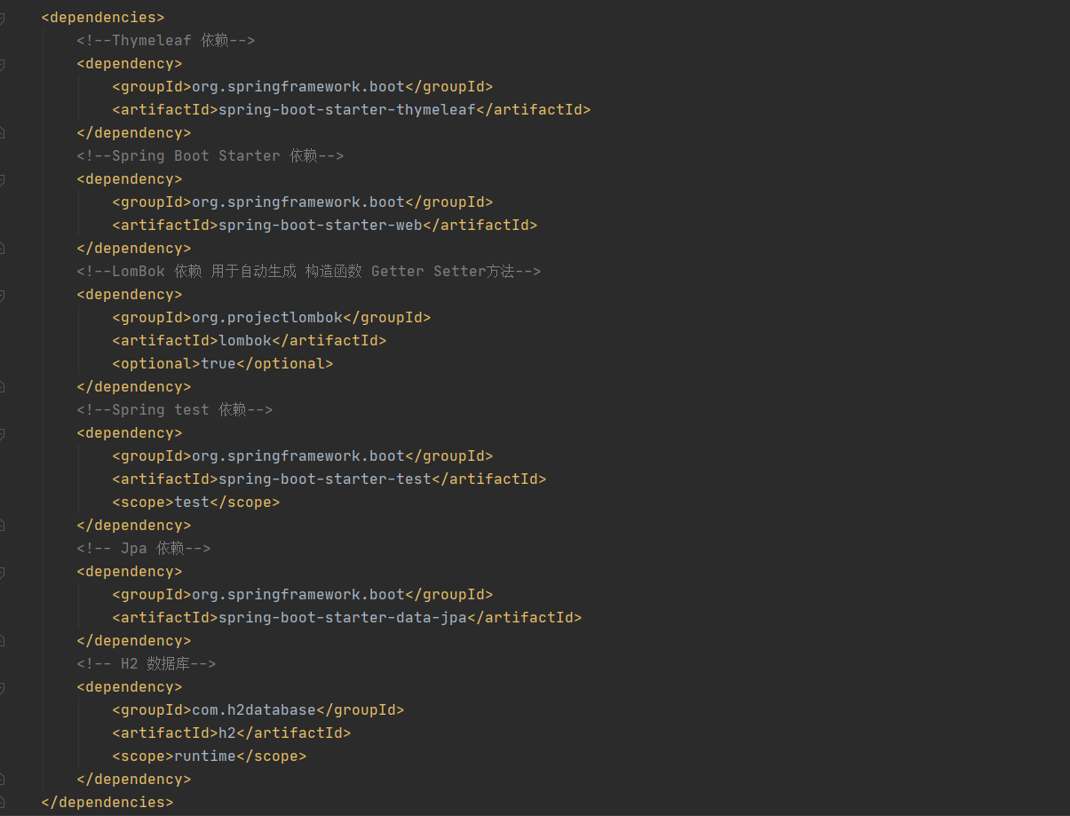

## 工程配置

众所周知，配置工程的方式有两种，使用application. Properties 或 .yml 文件配置

Yml 是树形结构的，我认为这样看起来结构比较清晰，工程中的配置主要是针对使用的端口号，静态资源路径（因为我不太喜欢使用th:link 来引入静态资源，所以必须配置静态资源路径），以及JPA 和 H2 数据库的相关配置：

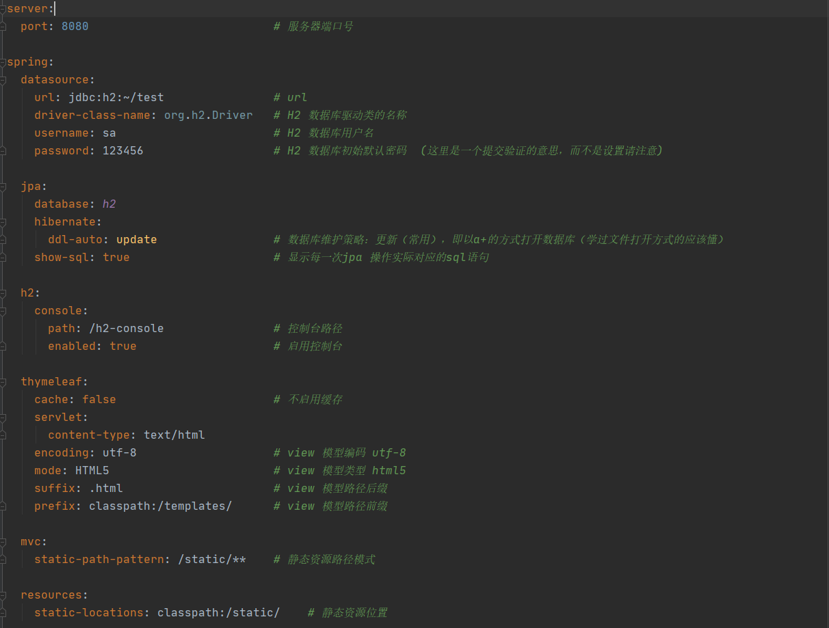

## 附加功能项目配置：

附加功能中需要发送邮件，所以需要配置mail 属性：

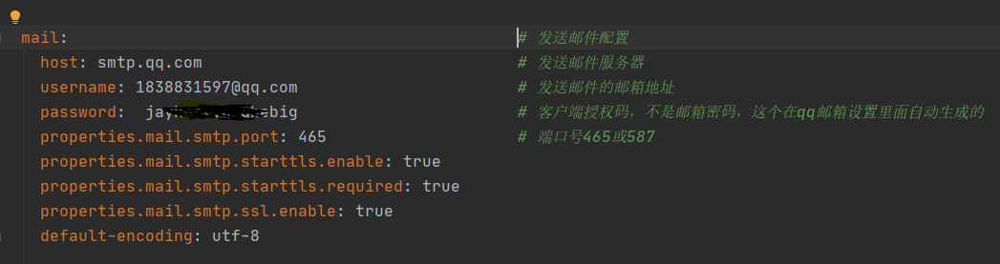

## Session cookie配置

浏览器关闭后，session不会立刻失效（seesion 监听器中设计），所以为了在短时间内重复利用一个session, 我们要给session cookie 配置有效时间（时长和session的有效期一致即可）

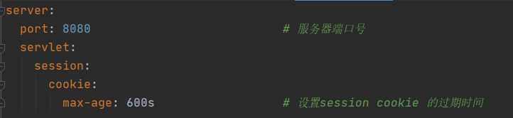

# 通用设计

## 后端

### Session 事件监听器

用于设置session的非活跃断开时间，同时在session销毁时，

检测其是否有登录用户，有的话将其登出（体现在application 作用范围对象中）

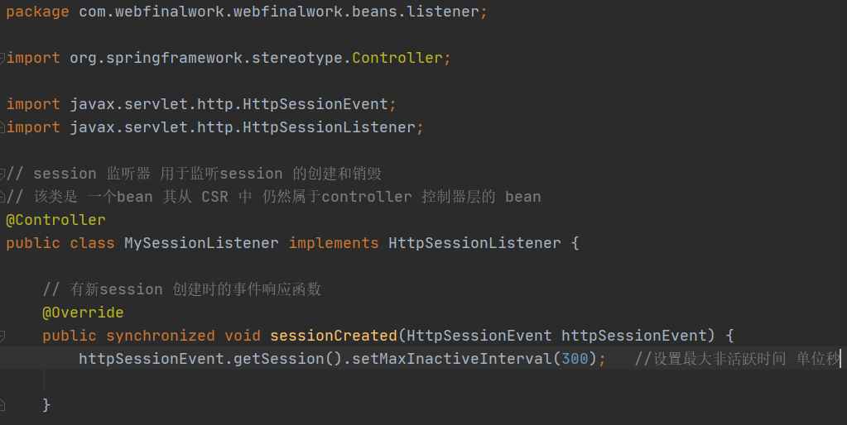

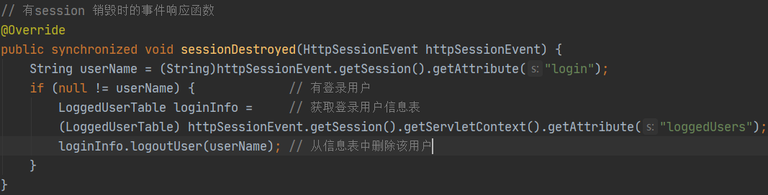

### Application(servletContext) 事件监听器

后文中，判断用户是否在线的一个信息表是在application 作用范围内存储的，所以

Application 对象创建时 需要初始化这个表：

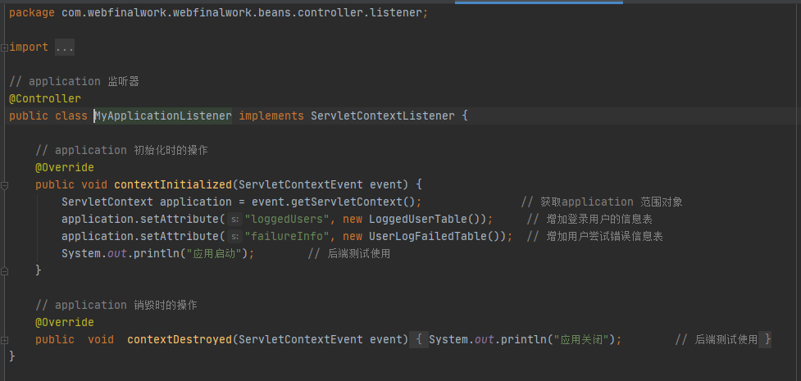

## 前端

### JS 避免外部CSS加载时导致页面初始载入时的样式变化

我们知道，css中可以设置transition, 设置样式改变时需要时间渐变，这对于内部以及

内联css 没有任何问题，但是如果使用外部css 页面初始会从默认样式渐变到初始设置的样式，这是我们不希望看到的（默认样式不要看到），所以可以使用JS脚本+ CSS样式

配合解决这个办法：

首先：给body设置一个class 然后 该class 的 css 样式为：

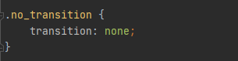

其次 编辑js脚本 在加载完成以后删除这个类：

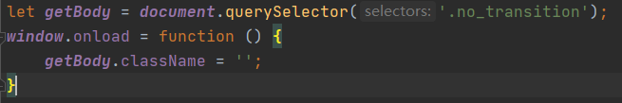

### 时钟脚本

在中后期的设计中，我们增加了页面时钟 每一个页面的页面时钟的样式不同，但是js脚本一致：

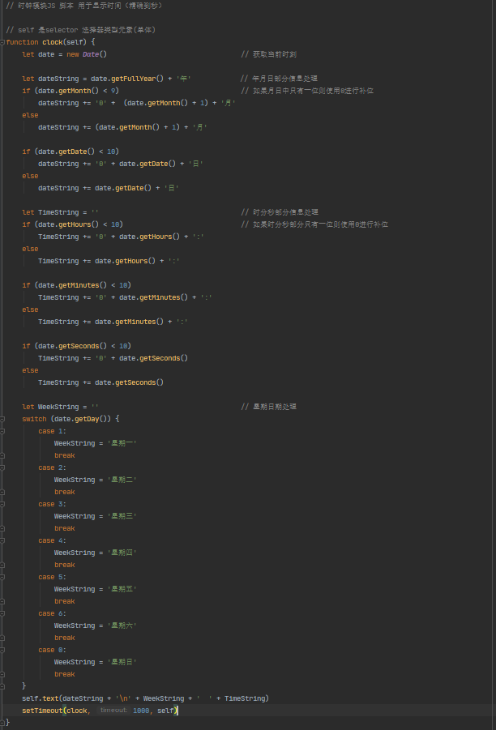

# 注册设计

## 数据类设计

### 用户信息实体类

我们使用JPA技术将数据持久化，这样的话，对于注册的用户，我们需要实体类：

由于用户名是主键，所以前端到时候需要验证

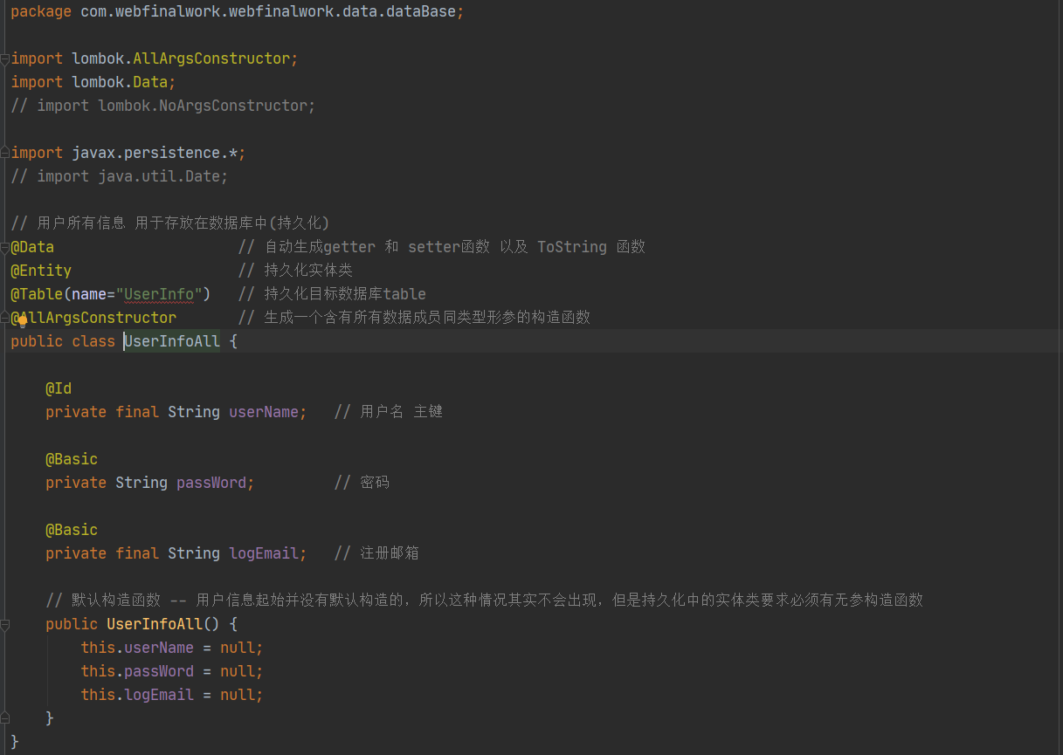

### 前端提交信息类

前端向后端提交的注册信息有用的部分包括 用户名，密码（密码确认不用提交，前端可以完成校验）， 和注册邮箱，我们发现这正好和用户信息类信息一致，但是这只是凑巧（

正常的情况下，还应该包括验证信息，提交时间等信息，但是因为期末时间有限所以这里就没有做，），同时用户信息类是一个用于持久化的类（好吧，虽然本质也是实现序列化，

但是还有和许多JpaRepository接口对接的属性），而前端提交的信息类只需要在http上传输（实现序列化即可），所以两者虽然结构和功能类似，但是实现目的完全不同，因此还是

应该单独编写前端提交信息类：

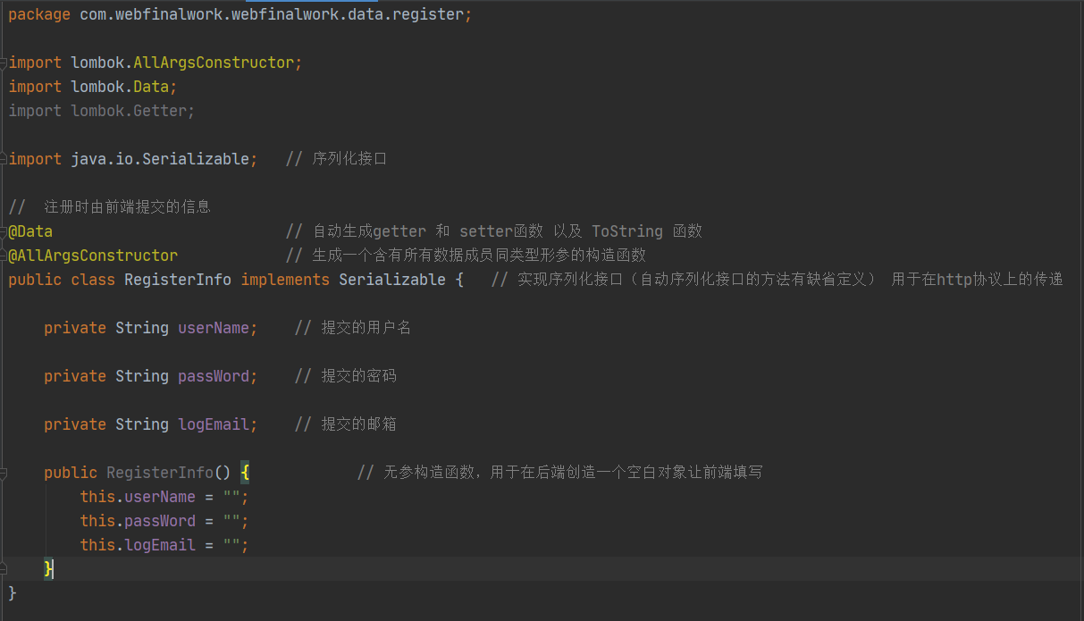

## 后端设计

### 请求页面的Mapping函数：（描述都在注释里）

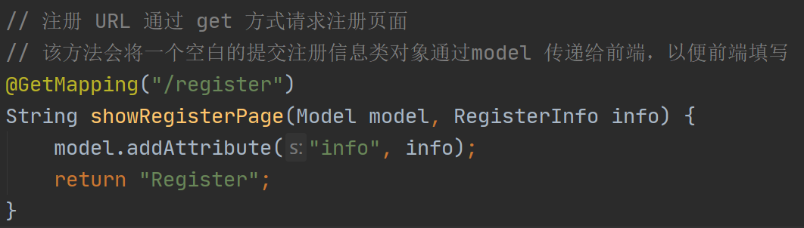

### 处理注册请求Mapping 函数(ajax)（@Deprecated）

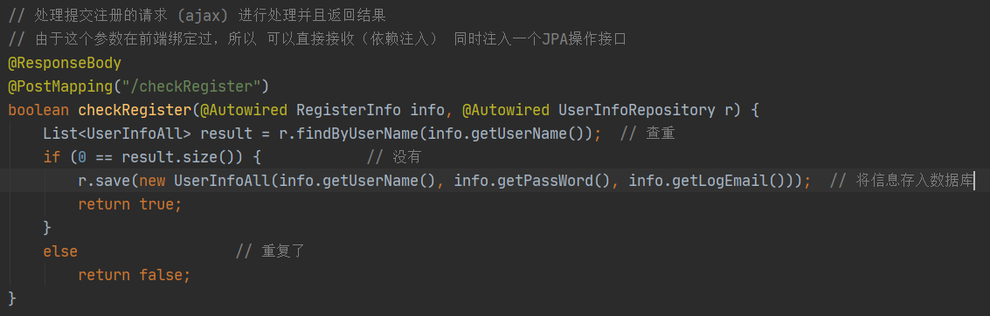

该方案后来被舍弃，即用户名是否重名在前端输入用户名的时候就自动判断，如果

重名则不允许提交，这样可以提升用户体验，但是会增大服务器压力

改进后，该函数被分解成两个函数，一个动态检查是否重名，另一个处理提交（提交上的必然可以成功注册） 不过为了减少页面刷新次数，所以最后的注册提交，仍然使用ajax:

### 动态检查用户名是否可用的后端处理函数：

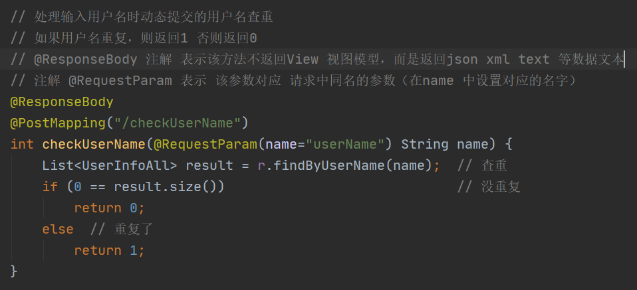

### 处理注册请求函数：

理论上不需要检验重名（因为在前端如果检测到重名会阻止提交），但是因为前端中的

数据以及脚本可能会被用户篡改，所以为了保险起见，还是应该判断一下，同时将注册结果

返回给前端

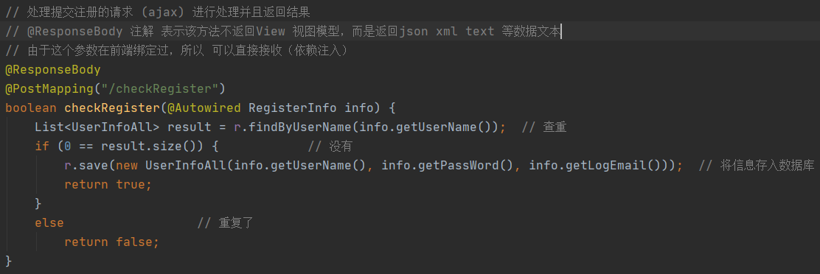

## 前端设计

### Html 页面

Html 中 要 使用 thymeleaf 绑定后端传递过来的数据 由于使用ajax 提交请求

所以前端的数据格式验证也交给js 部分了，后续有一些样式改变，（体现在class 和 css 中

在此不做赘述）

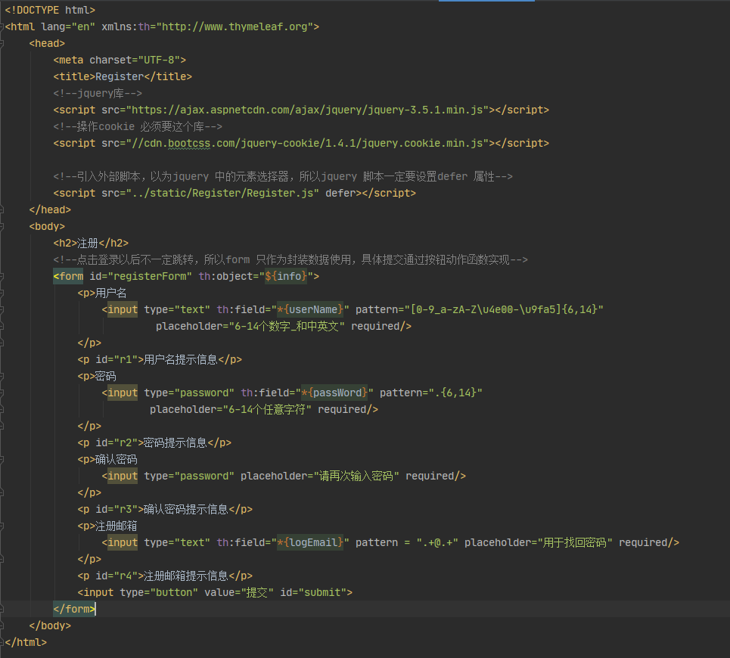

### JS(JQuery)-业务JS

首先，明确一点jquery中 主要以选择器+绑定事件属性的方式确定事件属性响应函数，

而不是在html中编写，这样降低了两者（html 和 js）的耦合度，我觉得非常好

#### js 首先需要对数据格式进行校验：

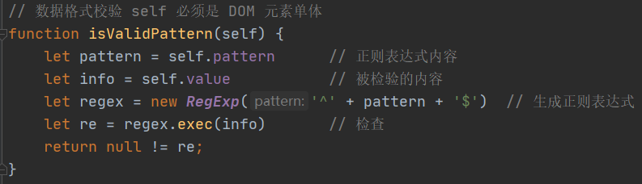

#### 校验的动作发生在每次输入变化以及获得焦点时（这样交互性更好）：

函数和绑定：

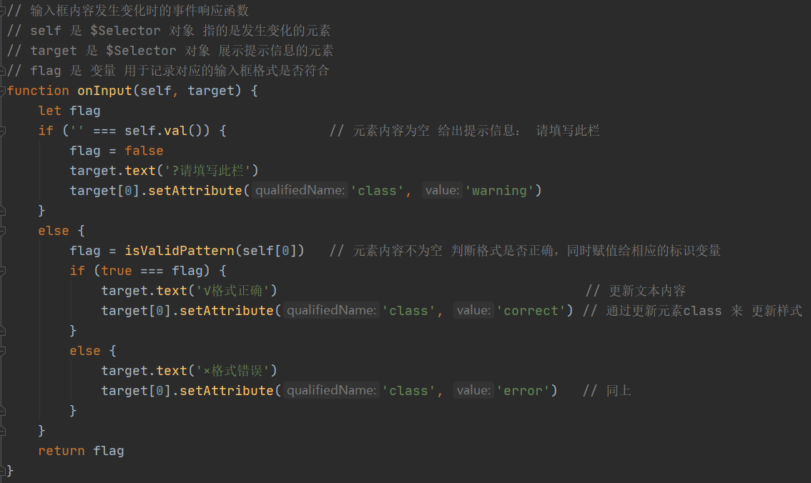

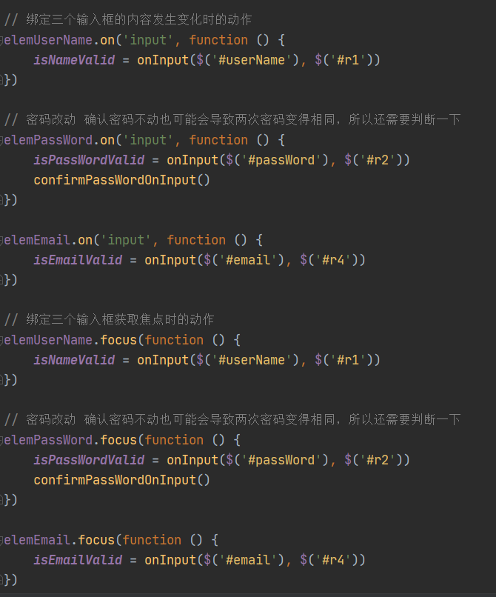

#### 在提交的时候过滤不符合要求的提交，减少服务器的压力：

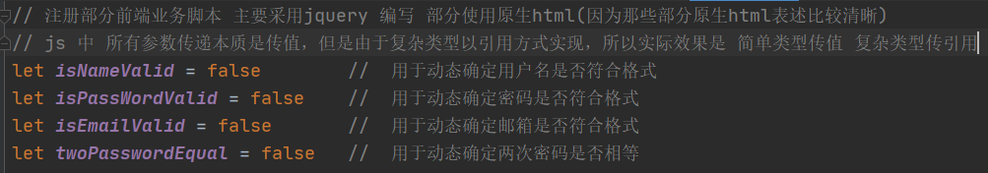

#### 同理，判断两次密码的函数及绑定如下：

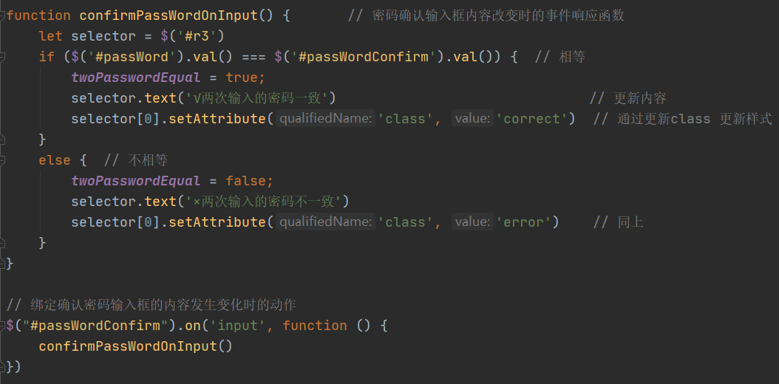

#### 提交时的过滤及ajax请求实现函数如下（以及绑定）（第一版）

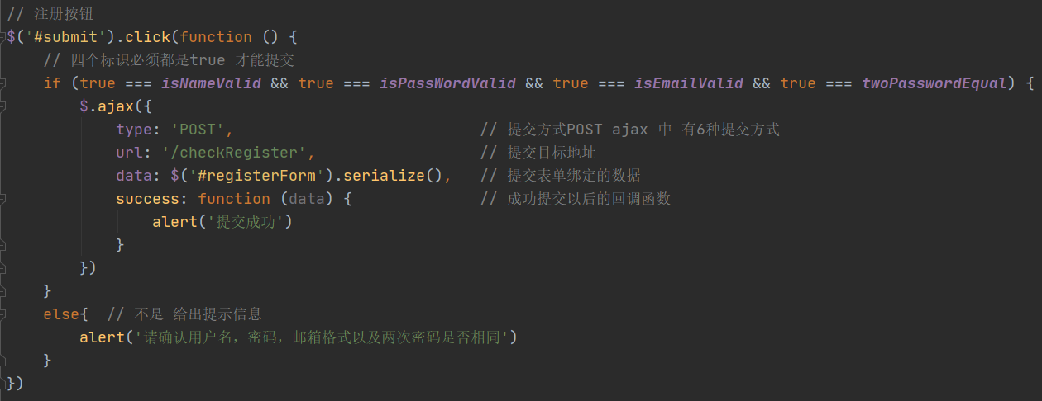

#### 根据提交结果，更新页面内容（ajax 并非重新返回页面）

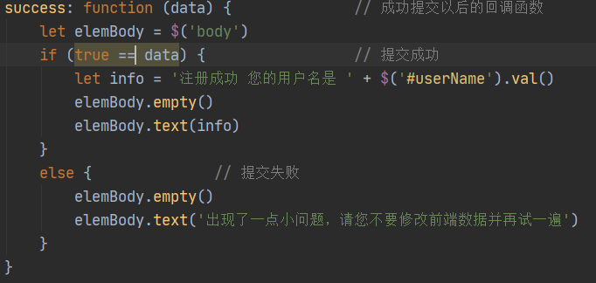

#### 动态确定（查询数据库）用户名是否可以使用的前端函数:

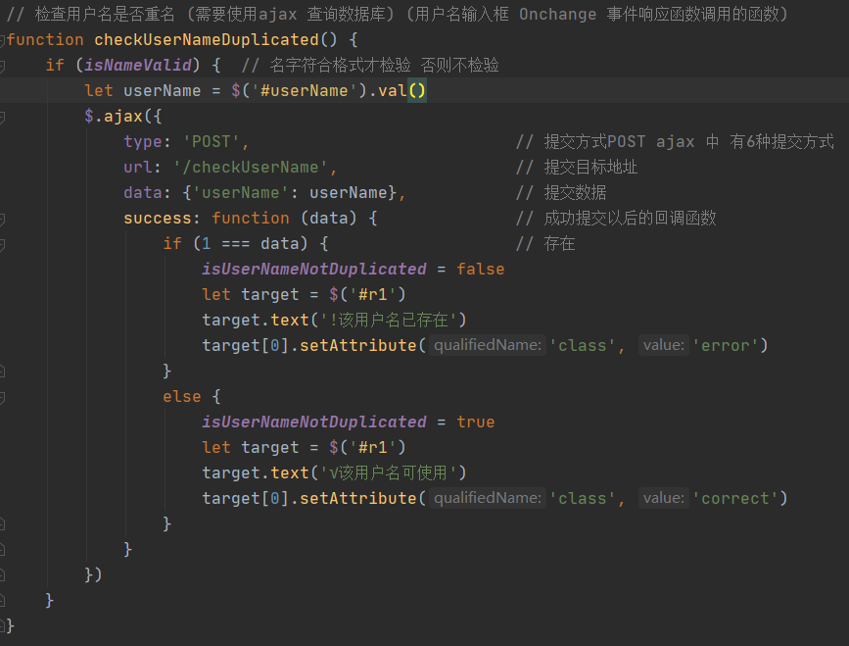

#### 附加部分 霸王条款





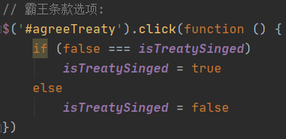



### CSS 样式及展示

Css 样式过长，但是都是我手写的，由于这个课程的重点不在css 所以css样式将以图片展现：

#### 页面加载， 整体渐入，四个输入框及提示信息从两侧进入

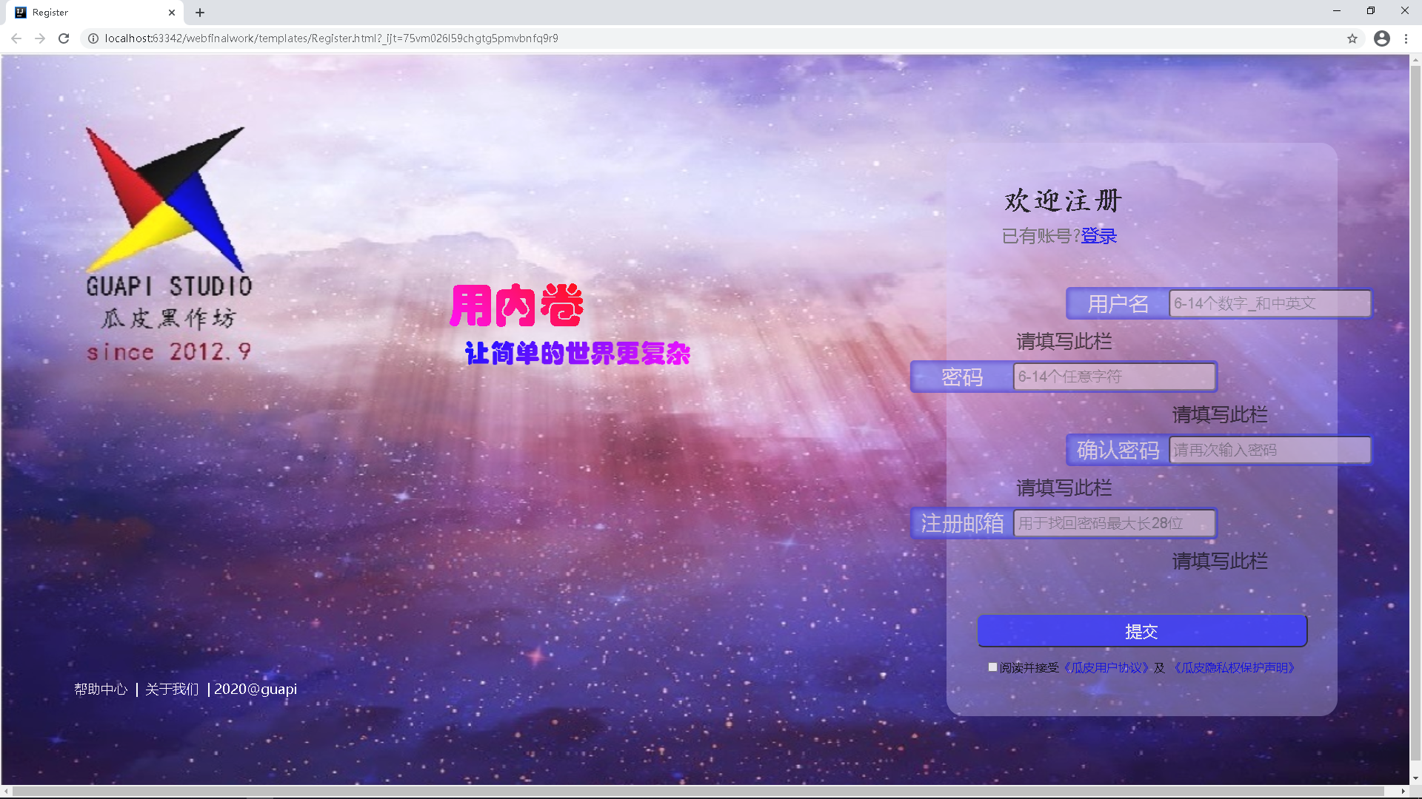

#### 页面的对比度会随着时间发生周期性的明显变化

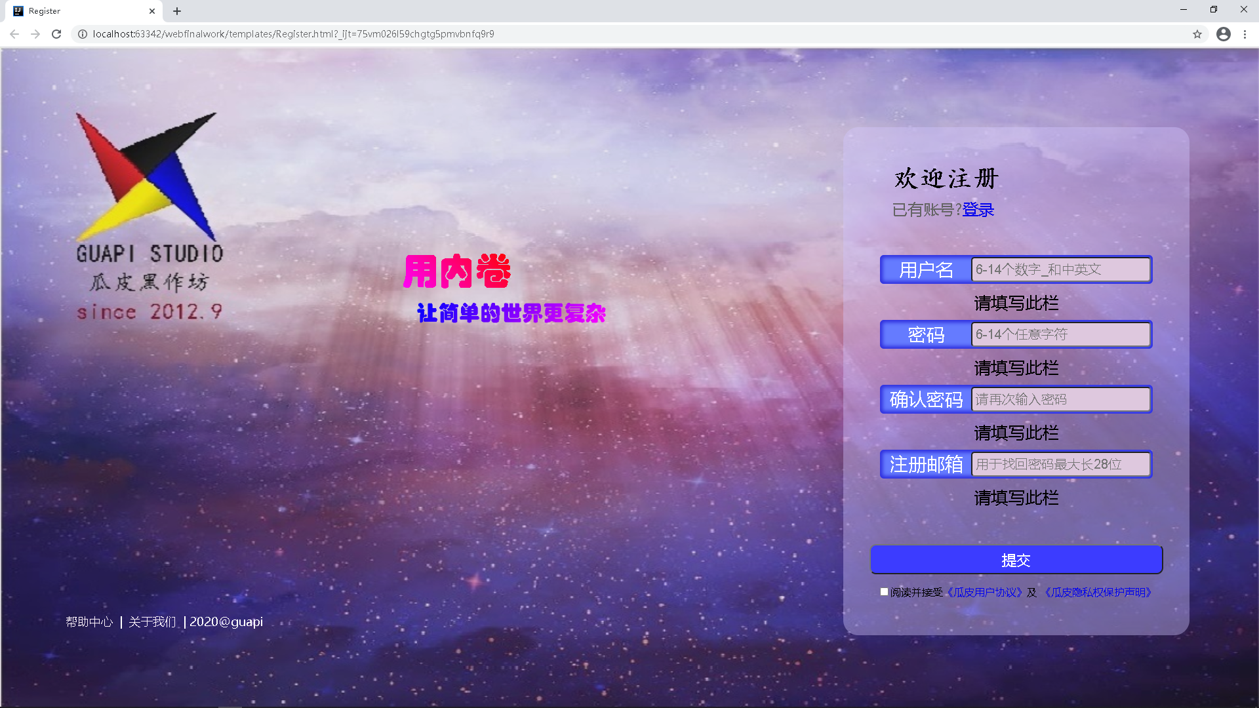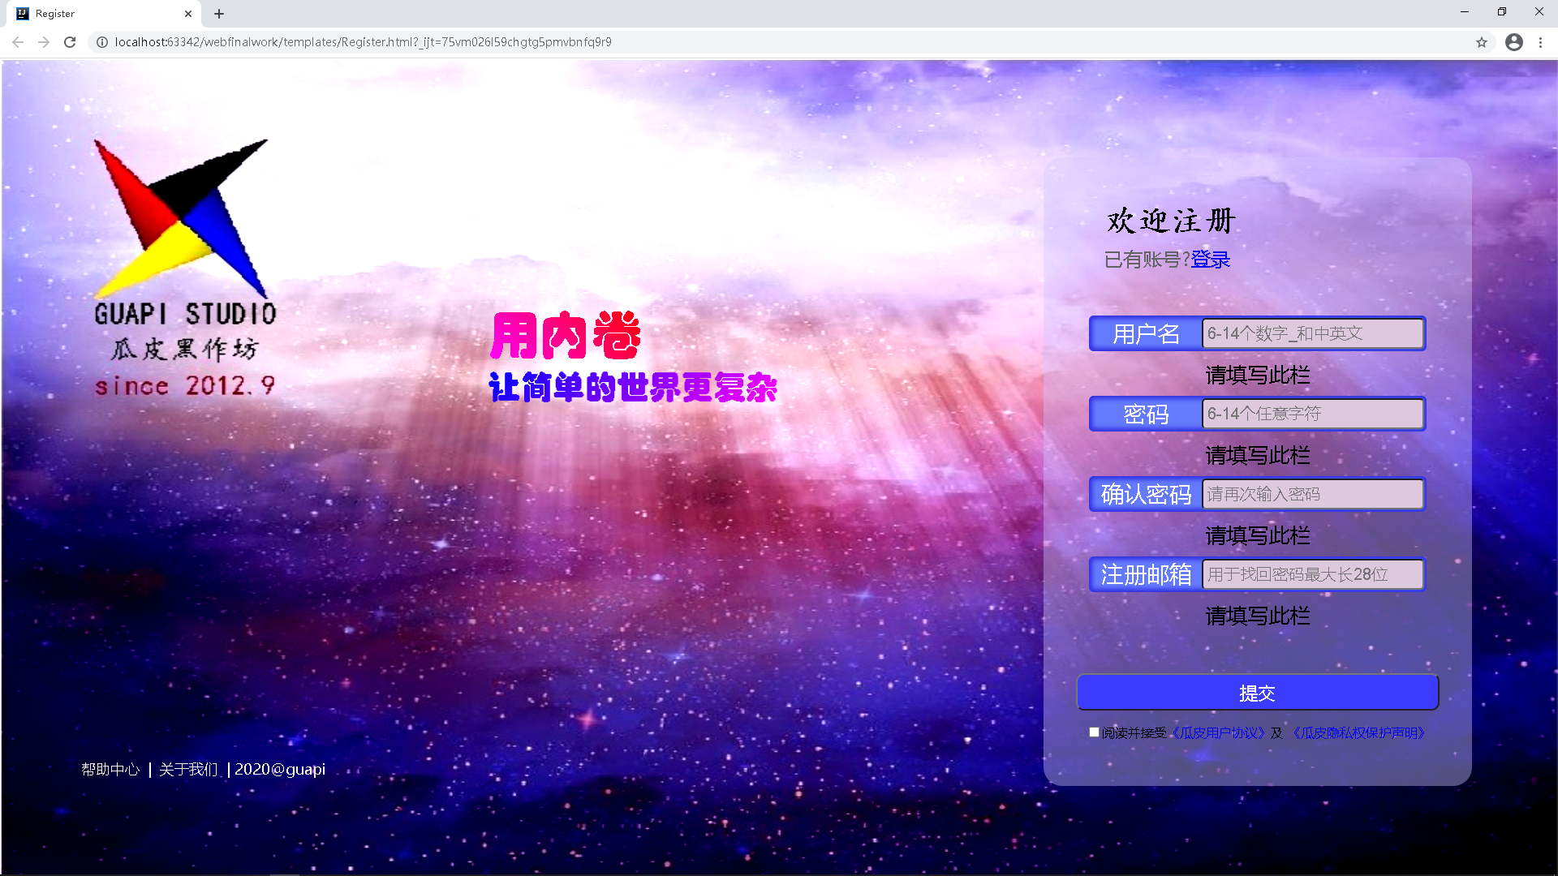

#### 表单获得焦点时，透明度会变低（渐变）

#### 输入框获得焦点时颜色会变亮并且项目名变成黑色（渐变）输入框背景颜色也会从

#### 淡紫色变成白色，同时透明度会降低

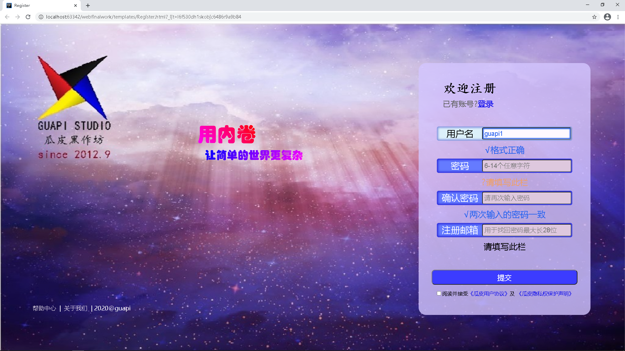

1. 每次输入信息（input的值发生变化时，都会重新判断格式） 不同格式的提示信息风格如下：

#### 输入框为空且不为初始

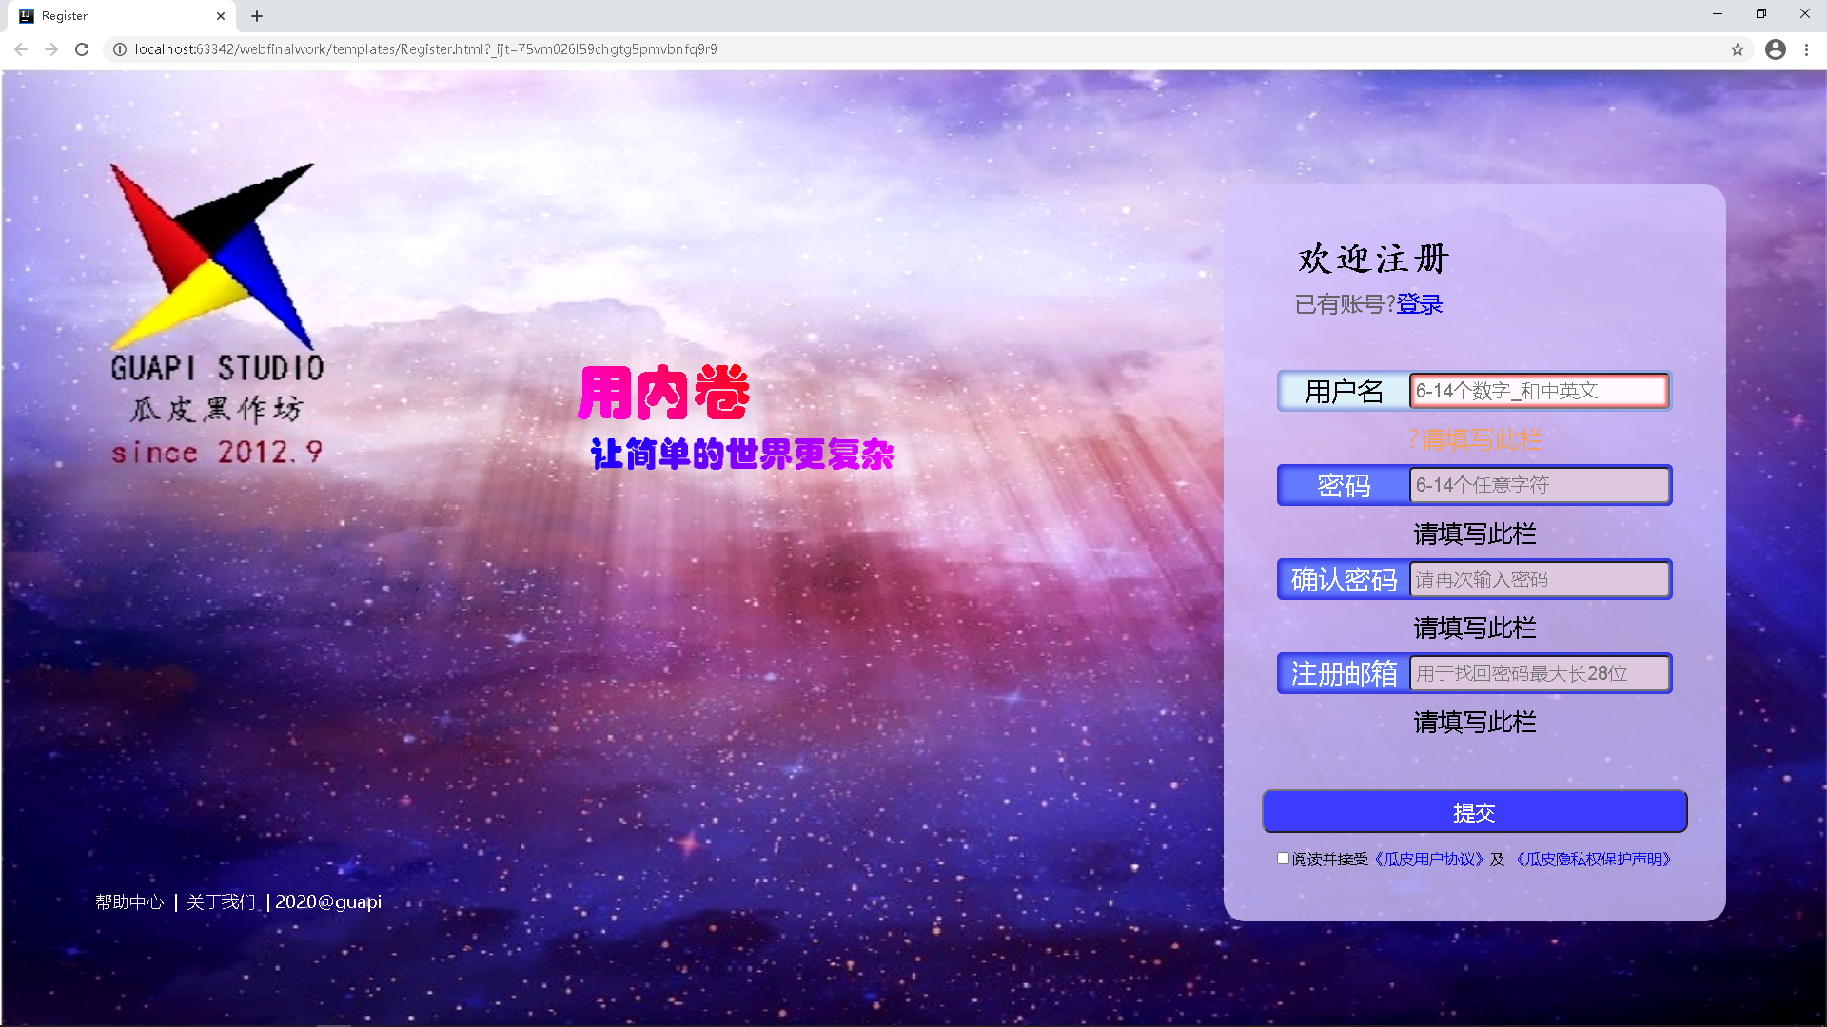

#### 输入框格式不符合要求

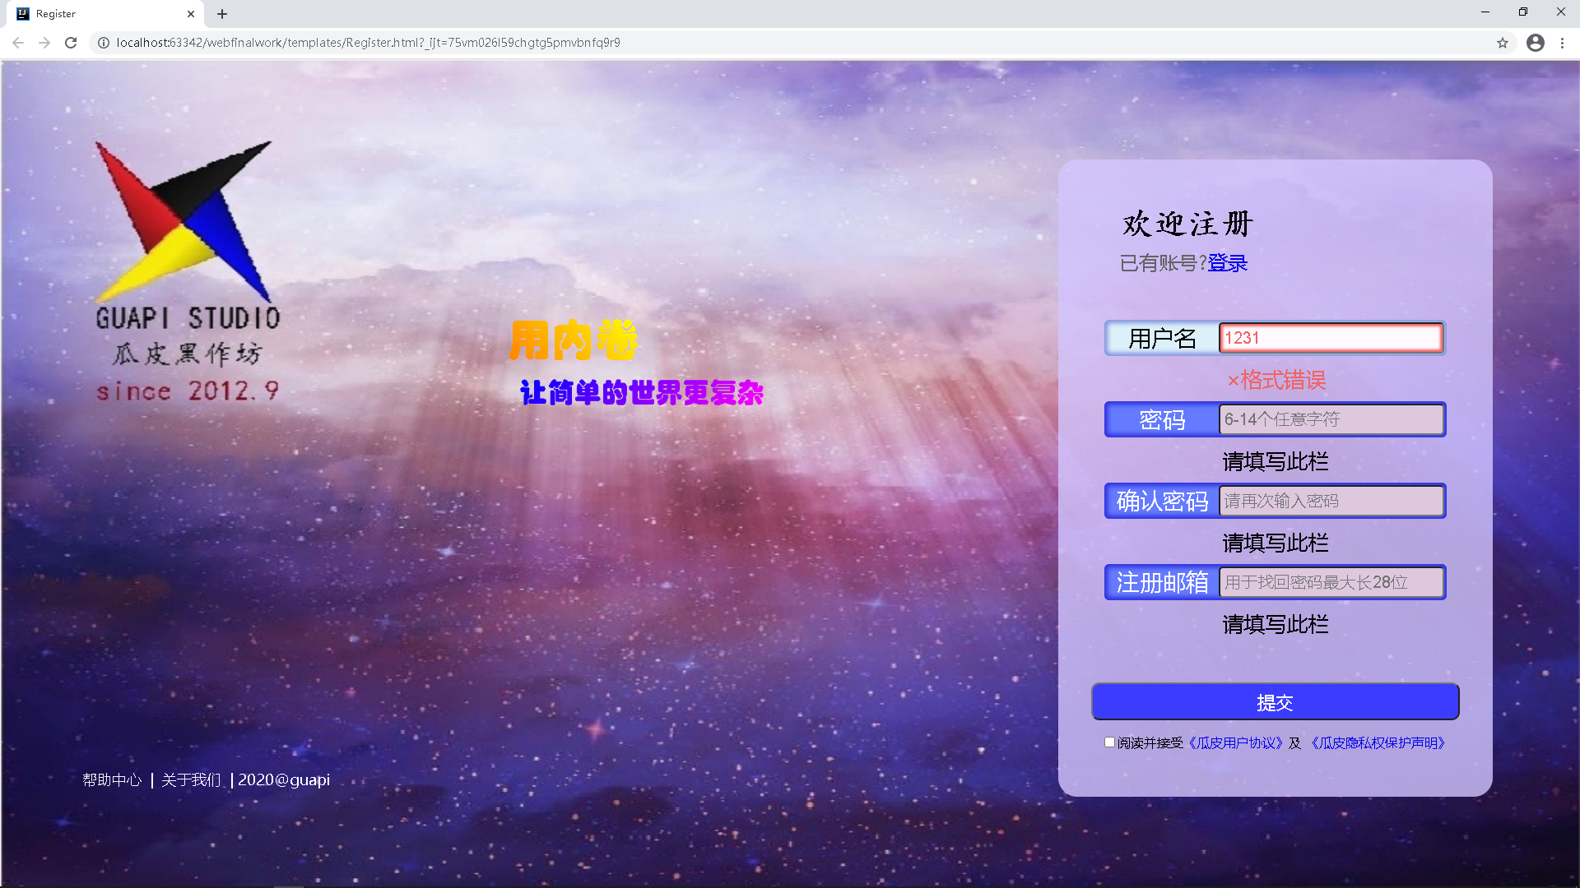

#### 输入框格式符合要求

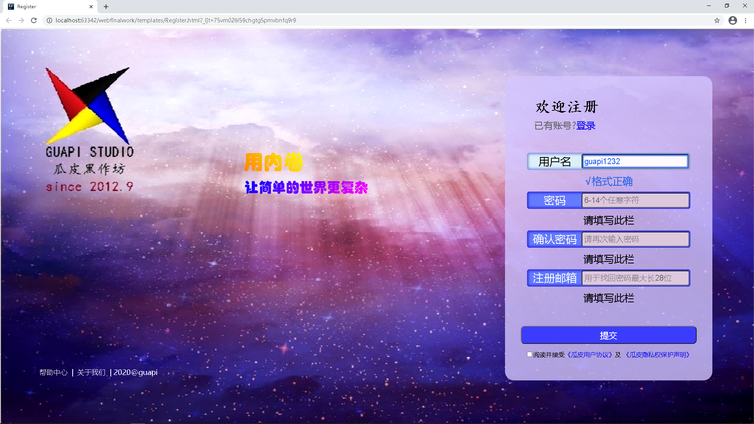

### 改良部分

#### 现在注册完成后，会提供一个跳转到登录页面的链接

Js 如下：

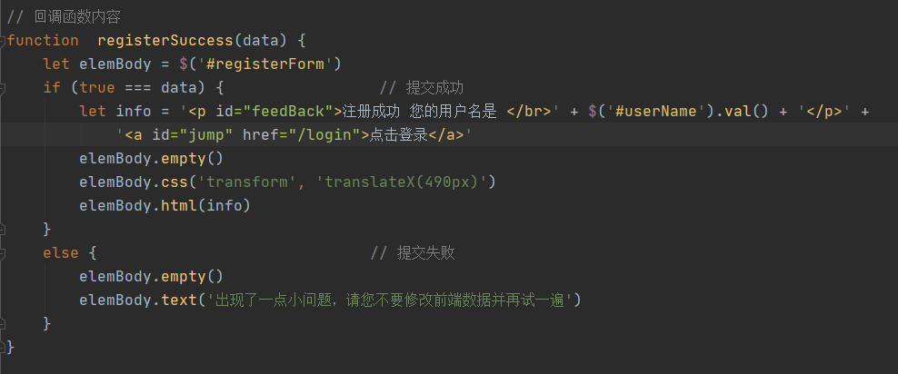

css 如下：

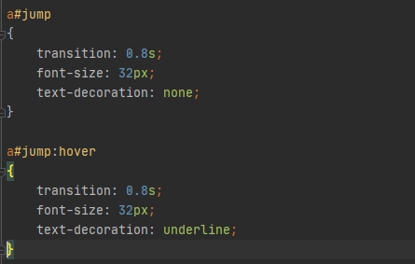

效果如下

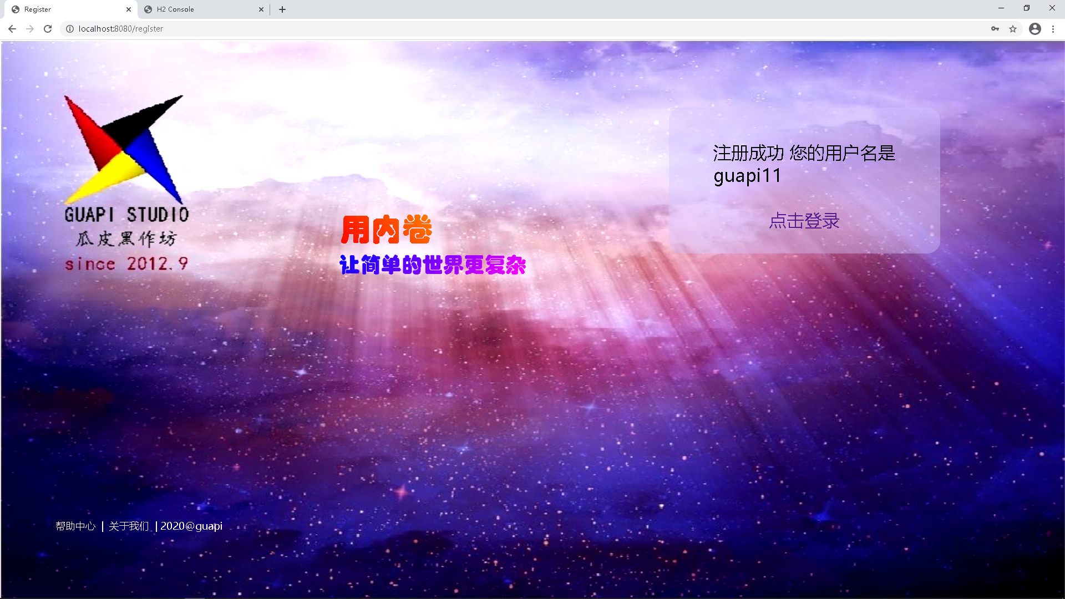

# 登录及三次失败锁定用户(附加)

## 流程逻辑概要

因为登录涉及到账号锁定，已经登录的用户等问题，所以登录部分是最麻烦的

所以我画了一个流程图

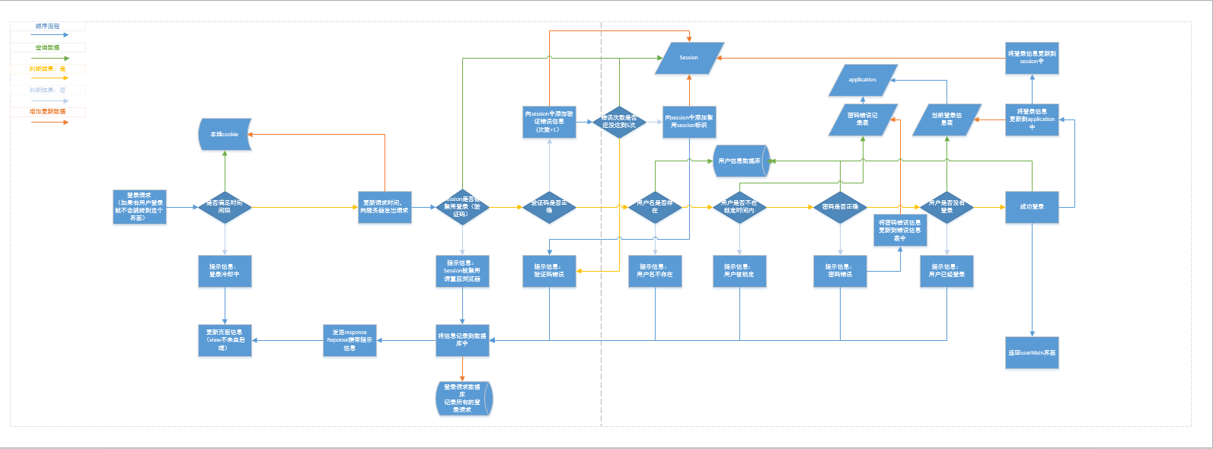

## 数据类设计

### 登录提交信息类

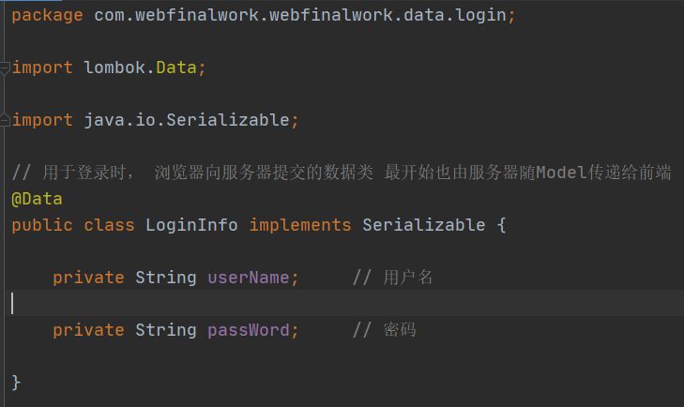

### 用户密码错误尝试信息类

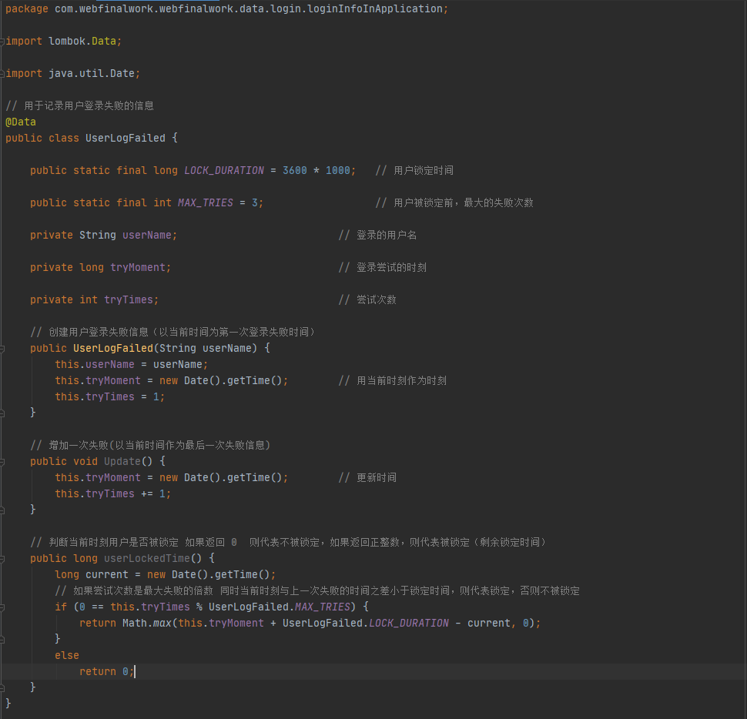

### 用户密码尝试错误信息表类（application 中维护）

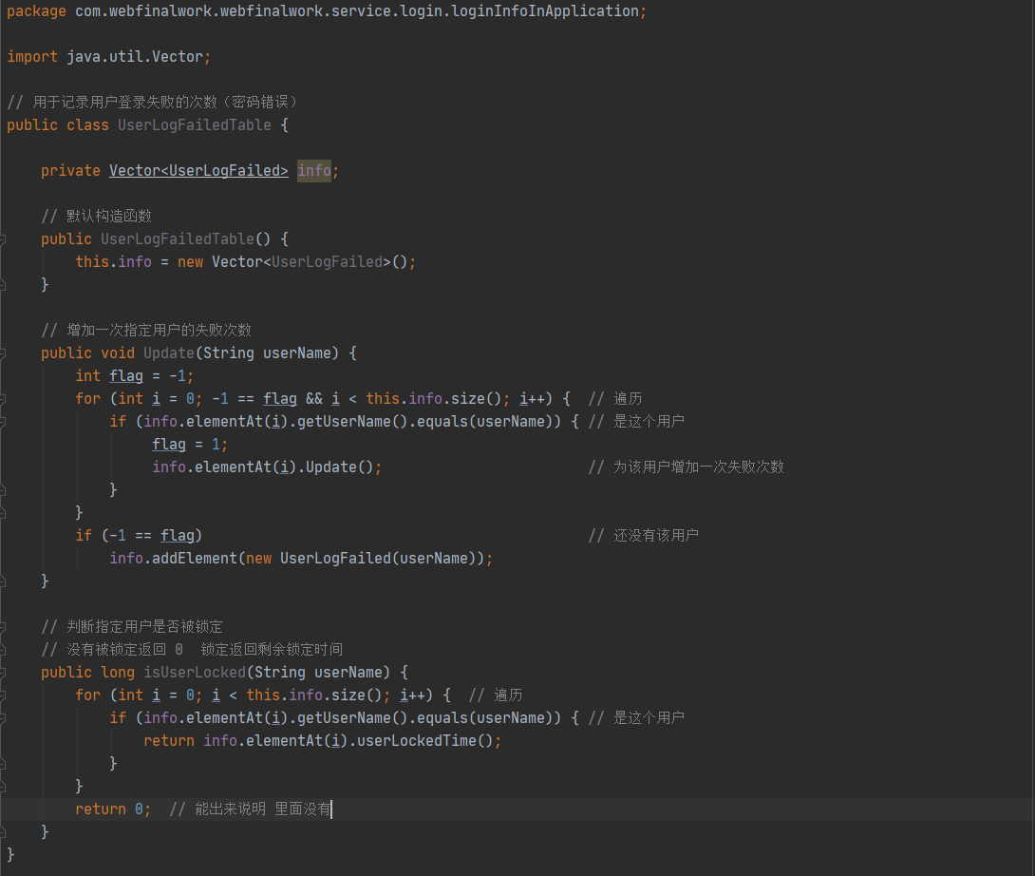

### 登录用户信息表

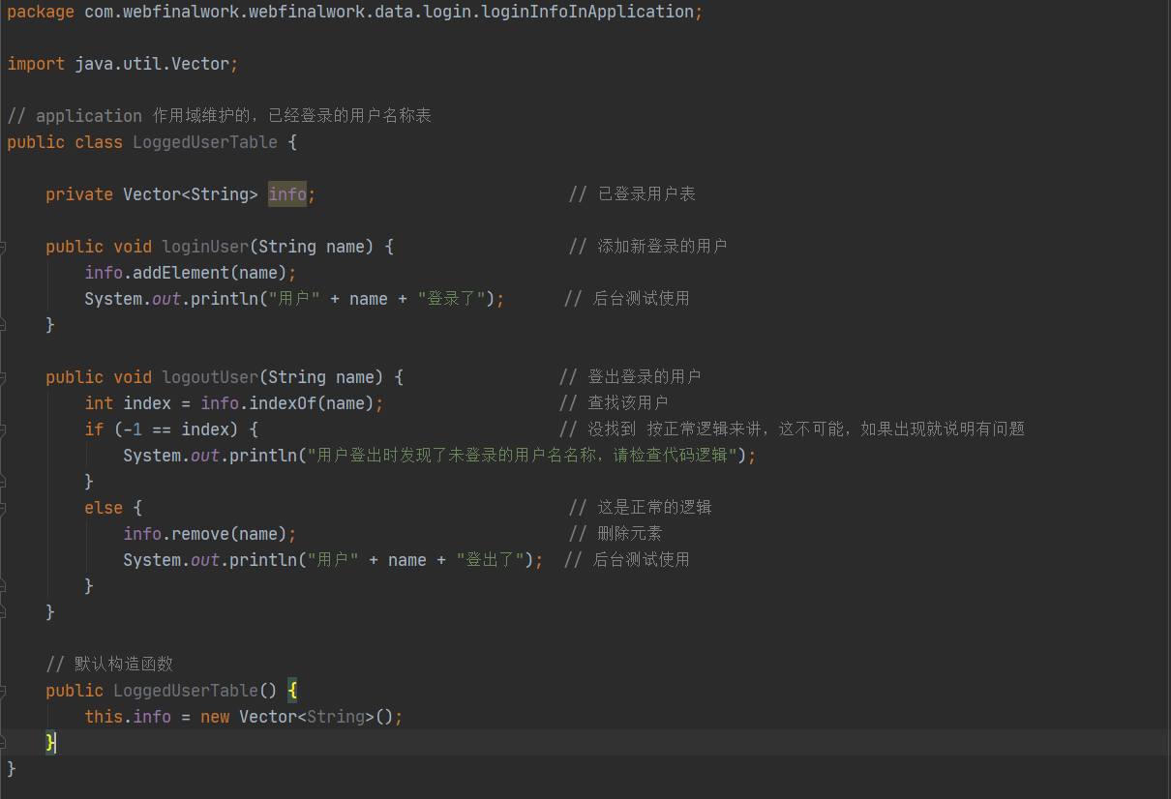

增加一个功能：

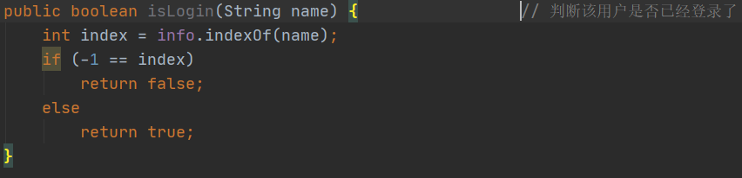

## 后端

### Application 作用范围对象中维护登录用户表及登录失败表

这些操作在application 监听器中，在application 创建事件响应函数中执行

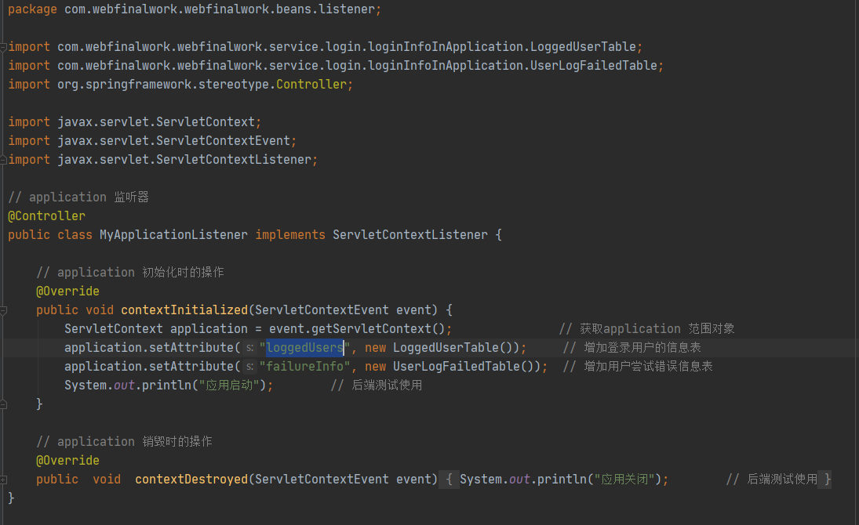

## 前端

### Html

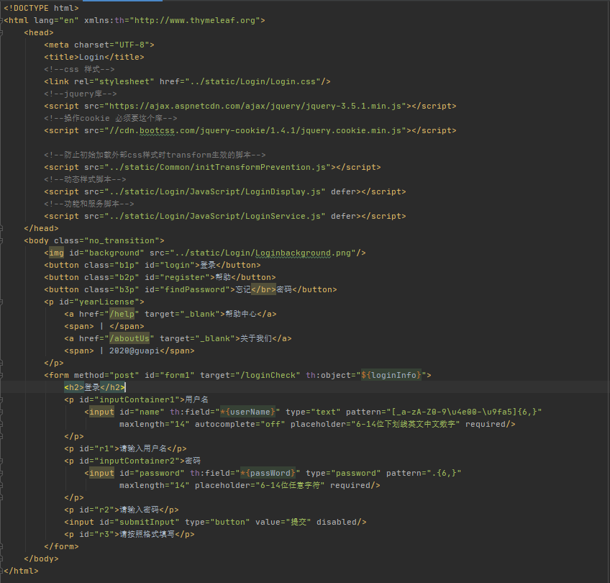

### JavaScript(jquery) 业务部分

#### 防止过度频繁提交登录请求的本地过滤策略

使用jquery 操作cookie需要 以下js 库:



为了避免用户不断的提交登录请求给服务器造成过大的压力，我们利用cookie在前端

进行了登录间隔处理，相邻的登录请求间隔必须大于10秒，这样可以有效减少服务器压力

并针对用户的恶意提交

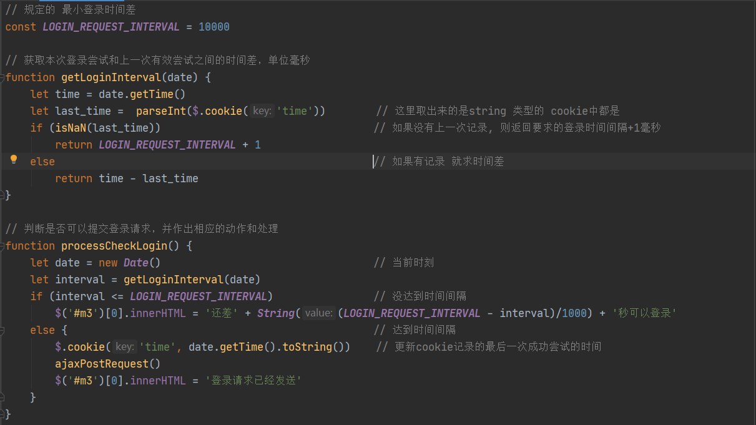

#### 输入和获得焦点时动态判断是否符合格式

和注册中的动态判断的函数一模一样，就是复制粘贴过来的

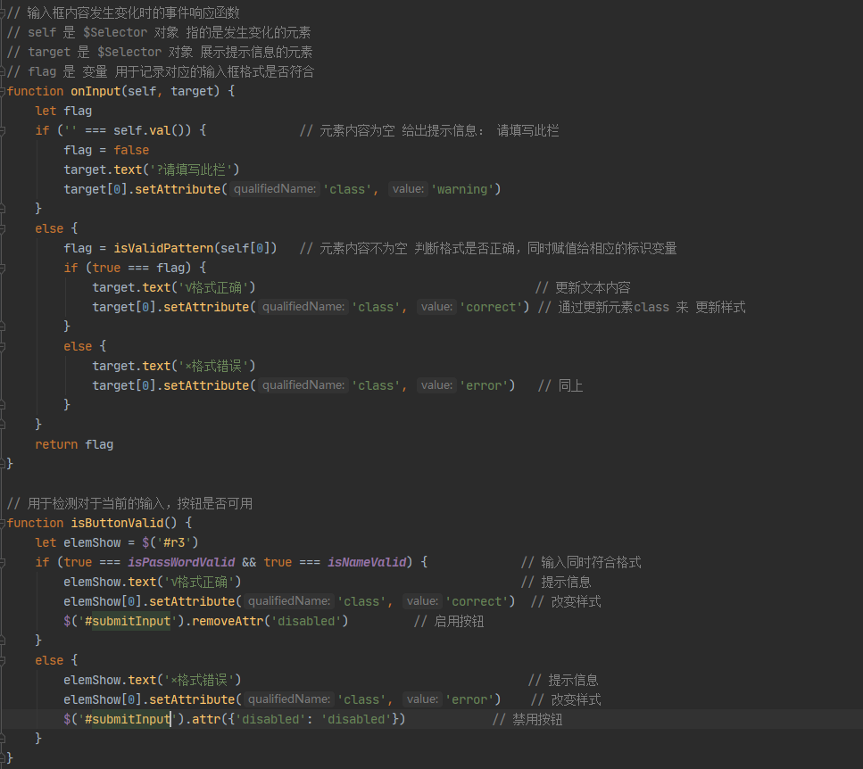

绑定部分

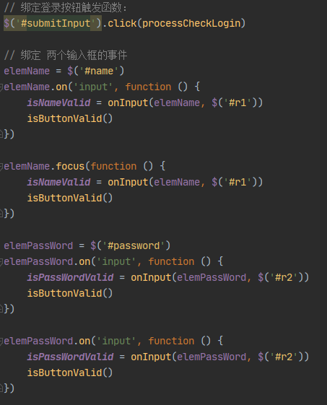

#### 根据输入格式是否合理，对按钮进行禁用和启用

为了避免用户提交无意义的数据（不符合格式），根据输入动态变化，我们会判断此时输入是否全部格式正确，并启用或禁用按钮：

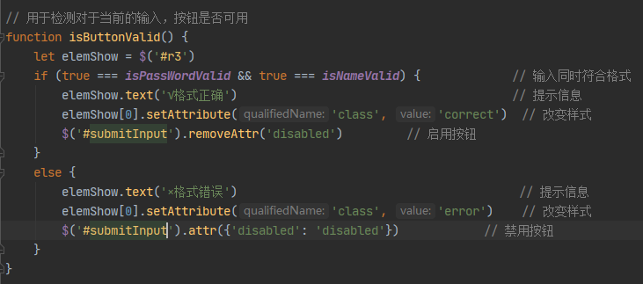

### JavaScript(jQuery) 样式控制

样式不是我们的重点，但是也稍微提一点，这一套样式控制可以在鼠标不在表单同时

表单中的任意一个元素没有获得焦点时，变得透明，反之变得不透明，同时配合使用了

Css 的伪类和伪元素选择器，其实，大部分功能都可以用css实现，但是css只能控制每个元素自身的样式，没有元素之间的关系：

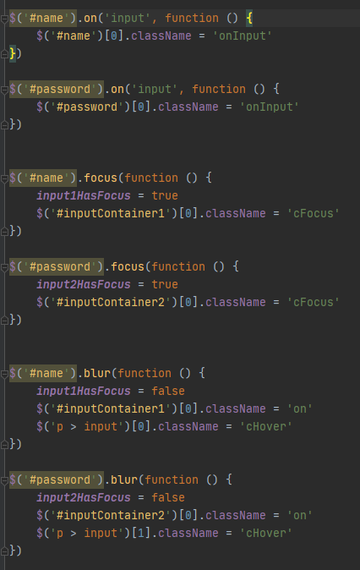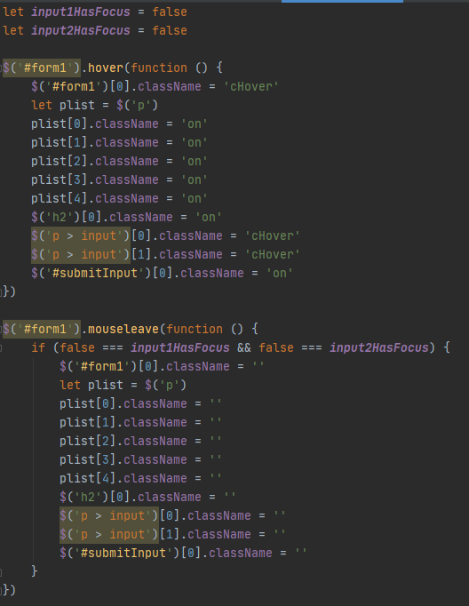

### CSS 样式及展示

页面的对比度会随着时间周期性变化，

但是不像注册页面那样明显

三个按钮的亮度会随着时间发生周期性变化

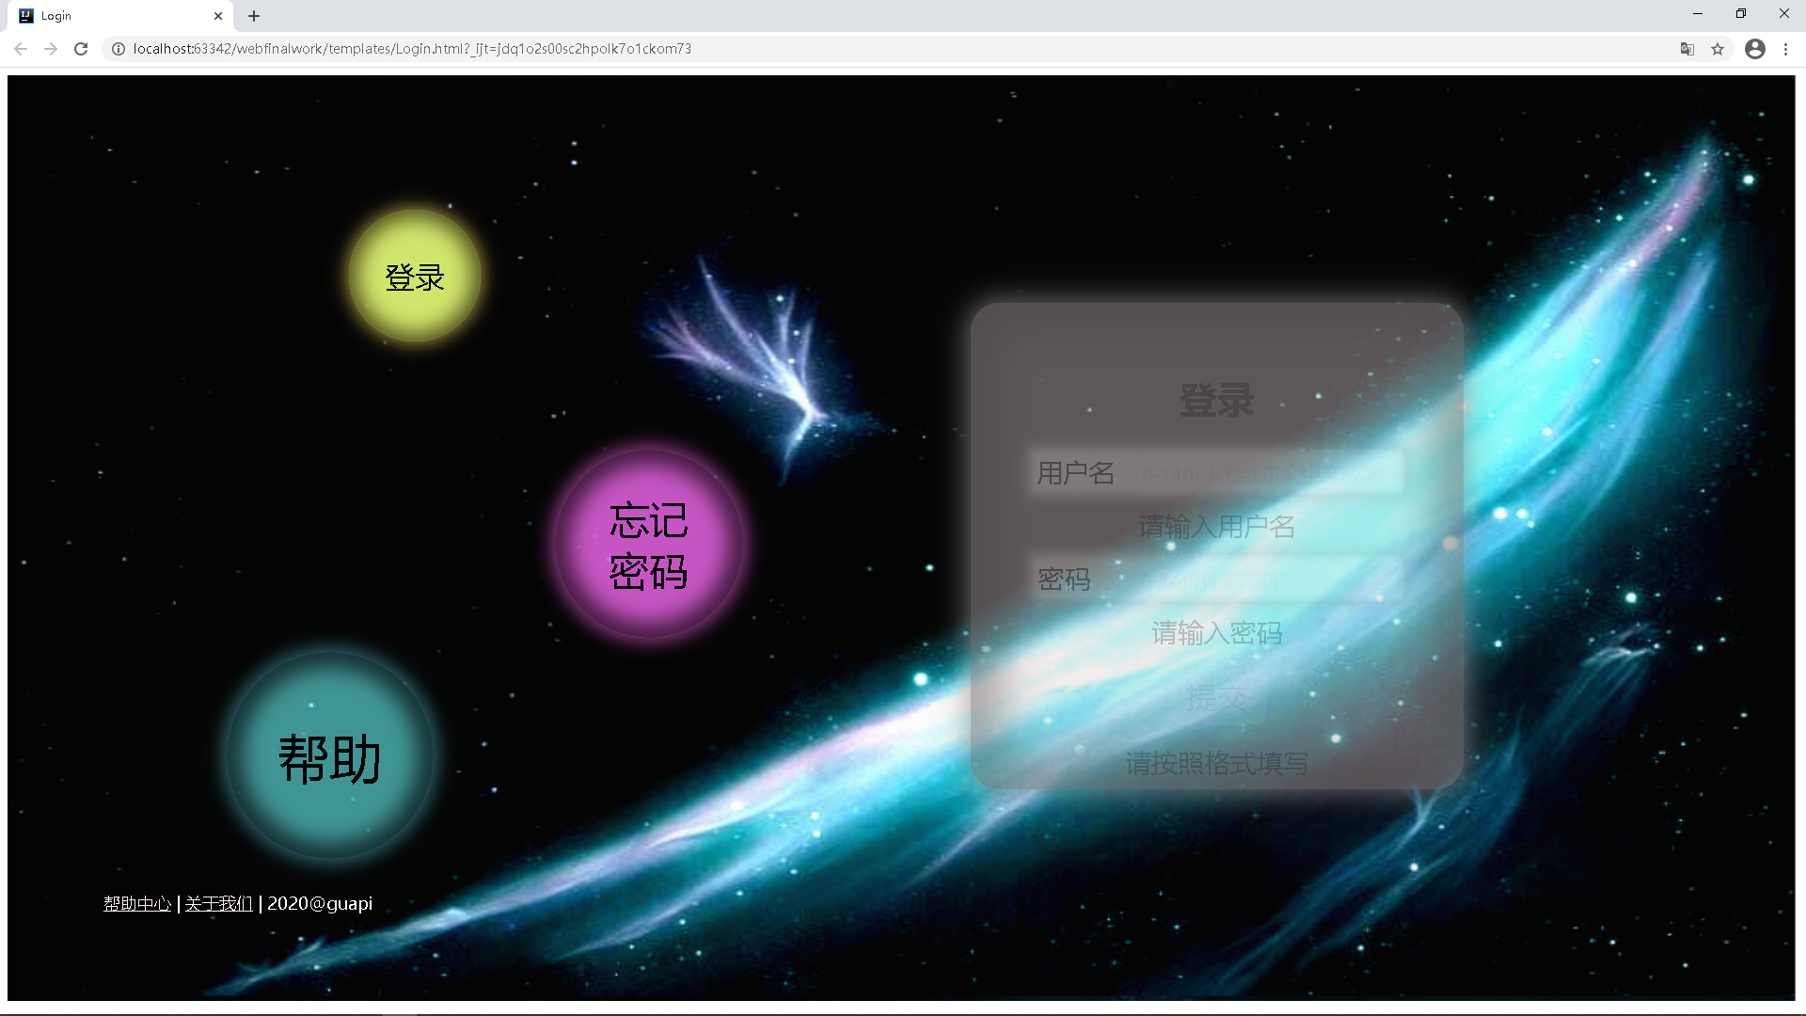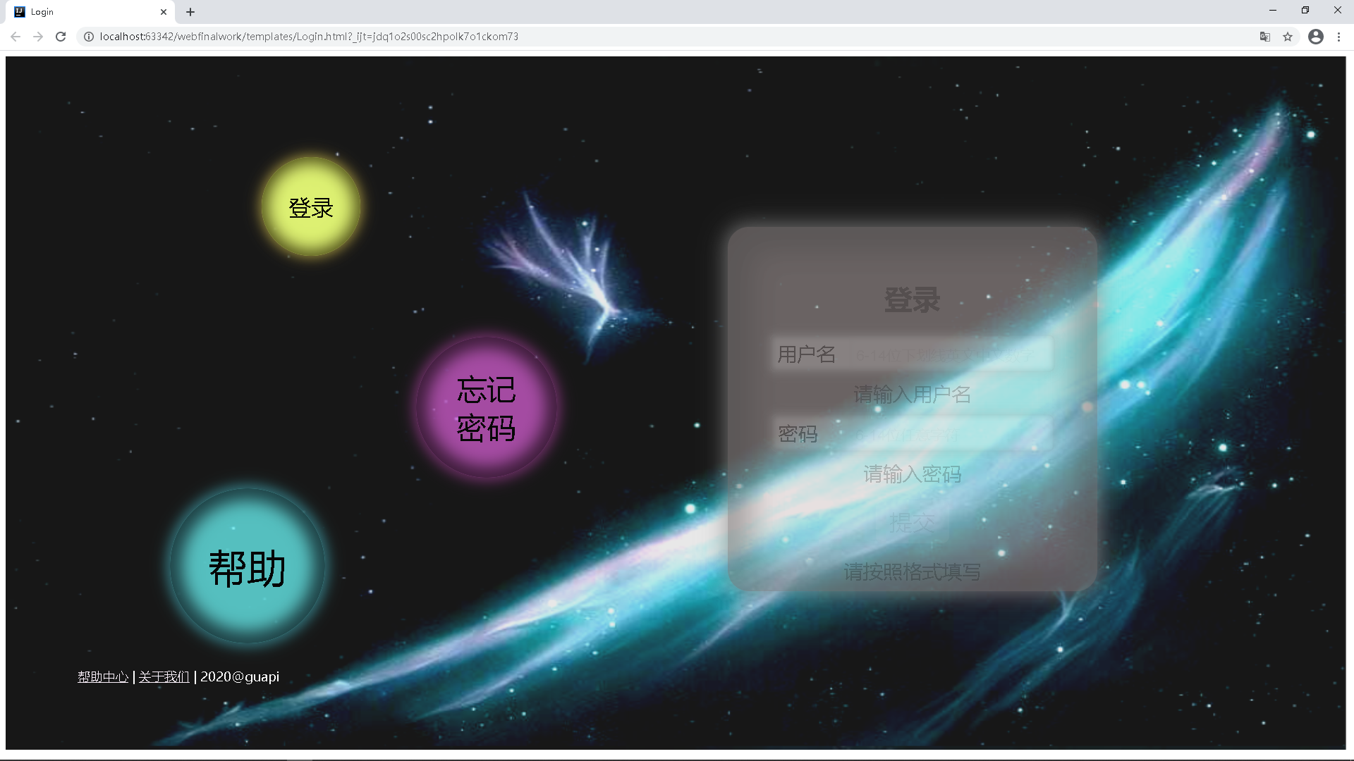

#### 鼠标悬停到按钮上，按钮会变大并且反色

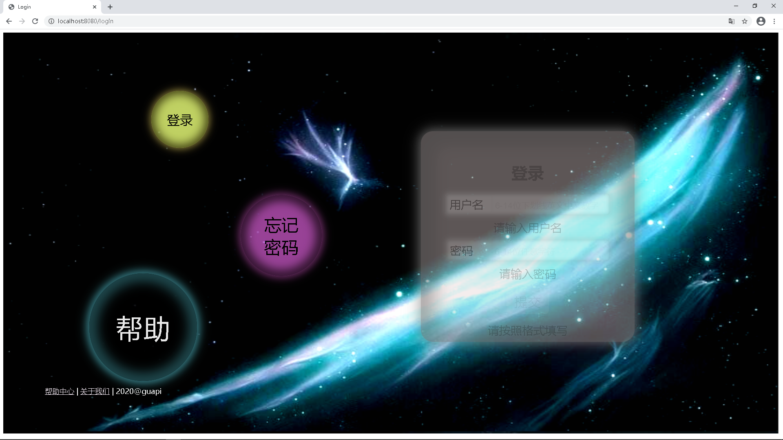

#### 按下会再变小，同时文字信息会变为黄色

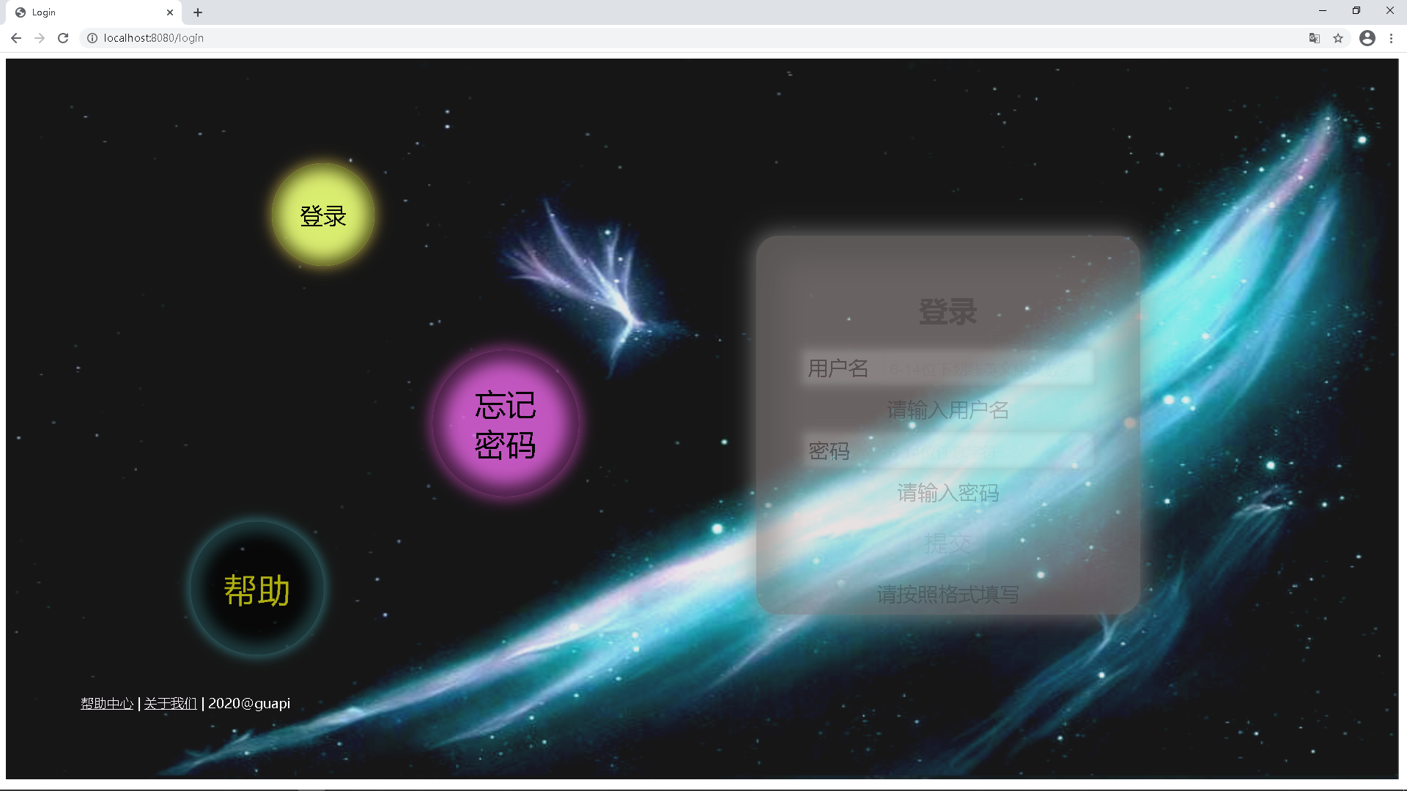

#### 鼠标移动到表单上或两个输入框获得焦点时，登录框会变亮同时透明度会变低

只有鼠标离开表单且同时两个输入框都没有焦点时，

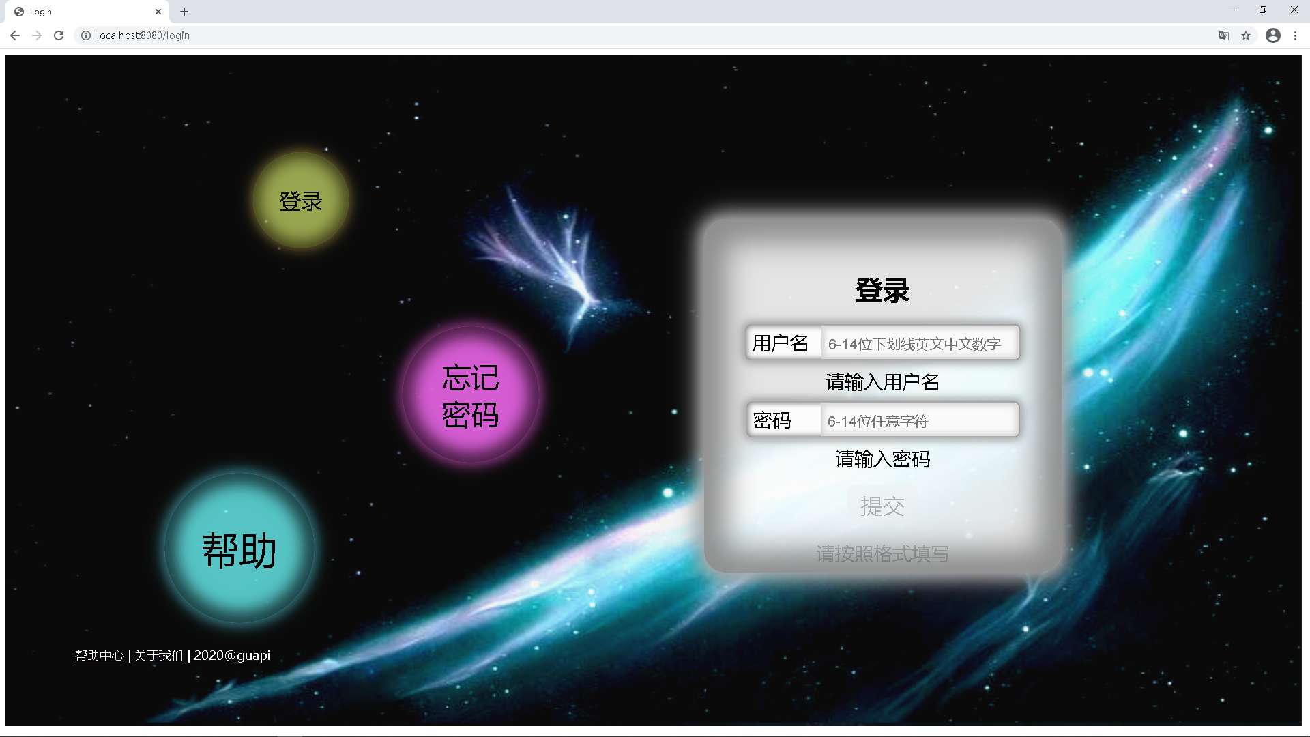

#### 输入框获得焦点后，亮度会变大，同时会有彩色的元素阴影，阴影颜色周期性变化同时根据输入格式是否符合要求给出动态提示

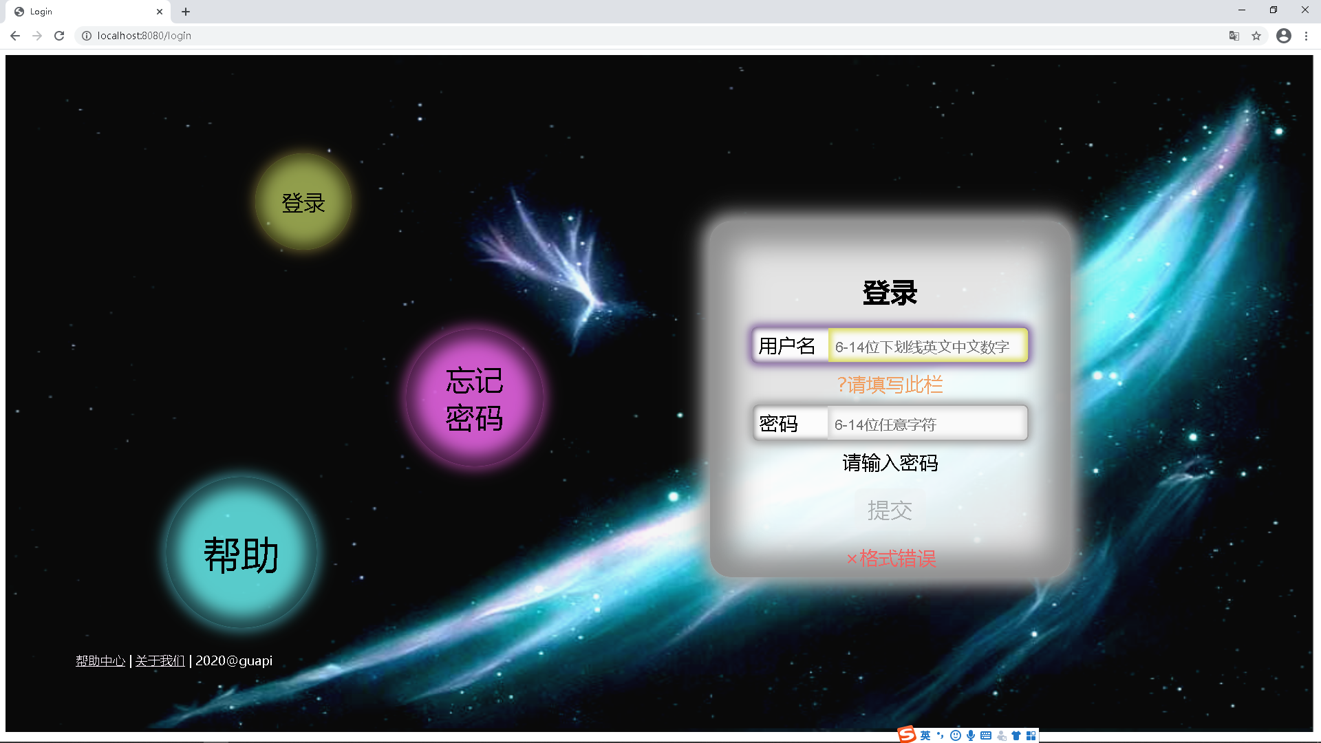

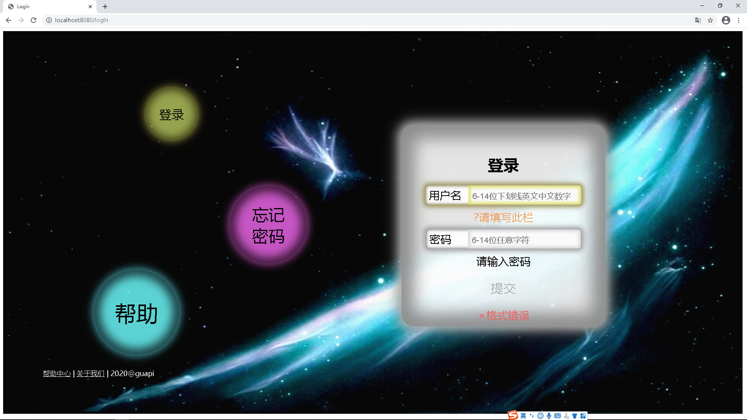

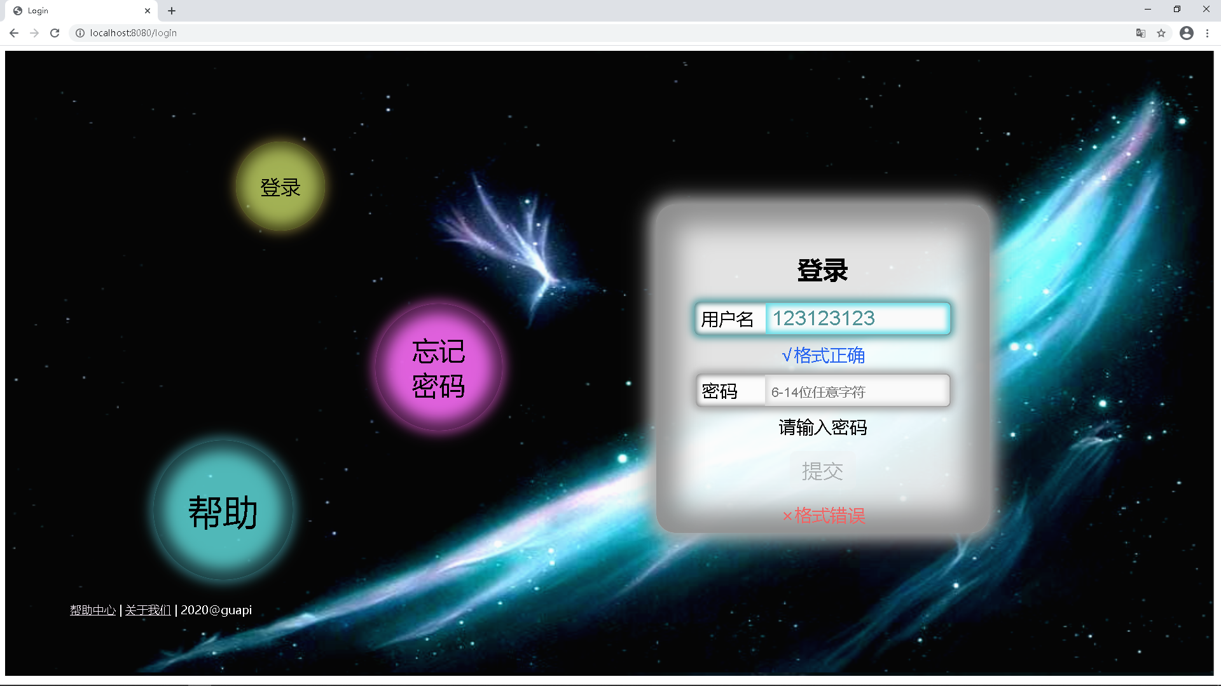

#### 当两个输入格式都正确时，按钮会亮起，表示可用

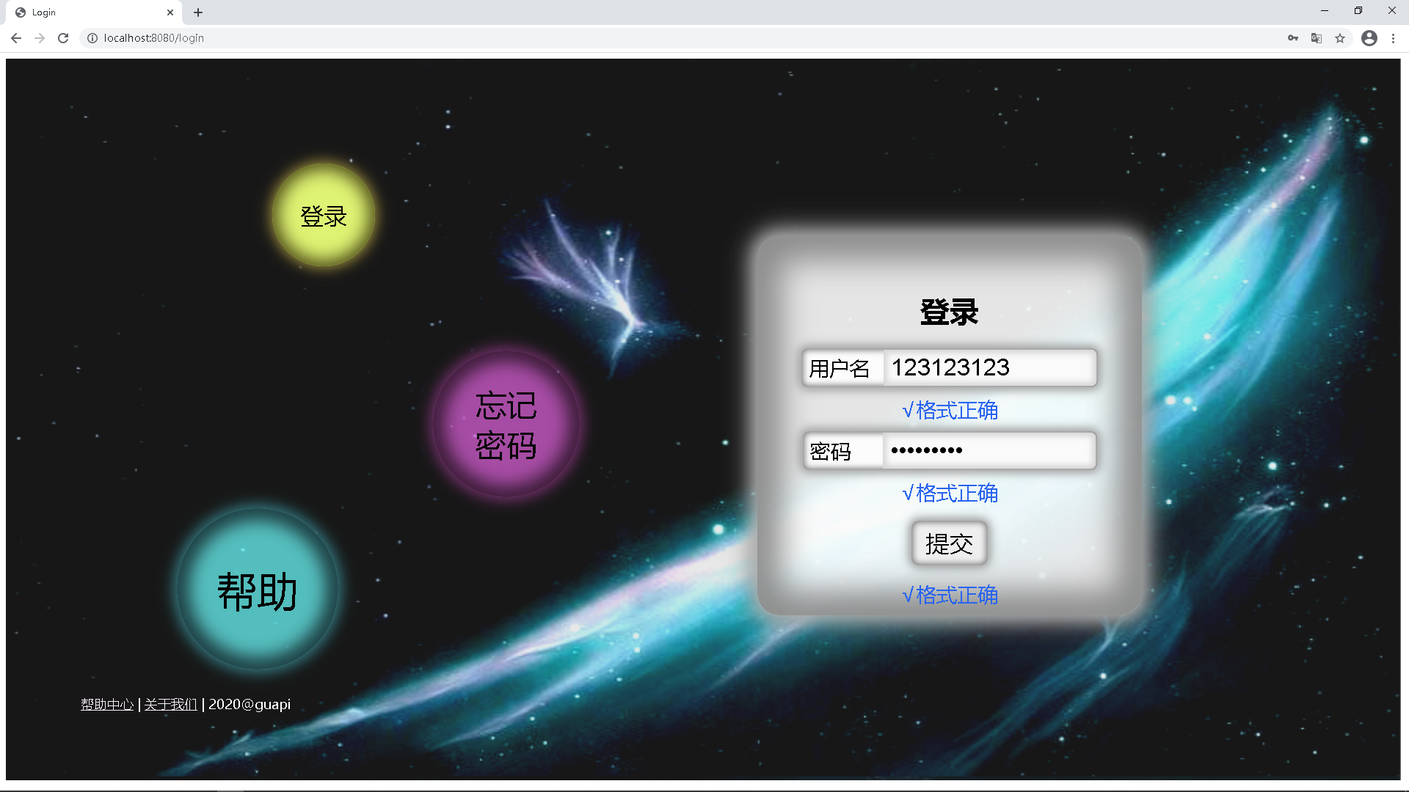

#### 鼠标悬浮在按钮上，按钮会变大并且反色（和外面的按钮套路一样）

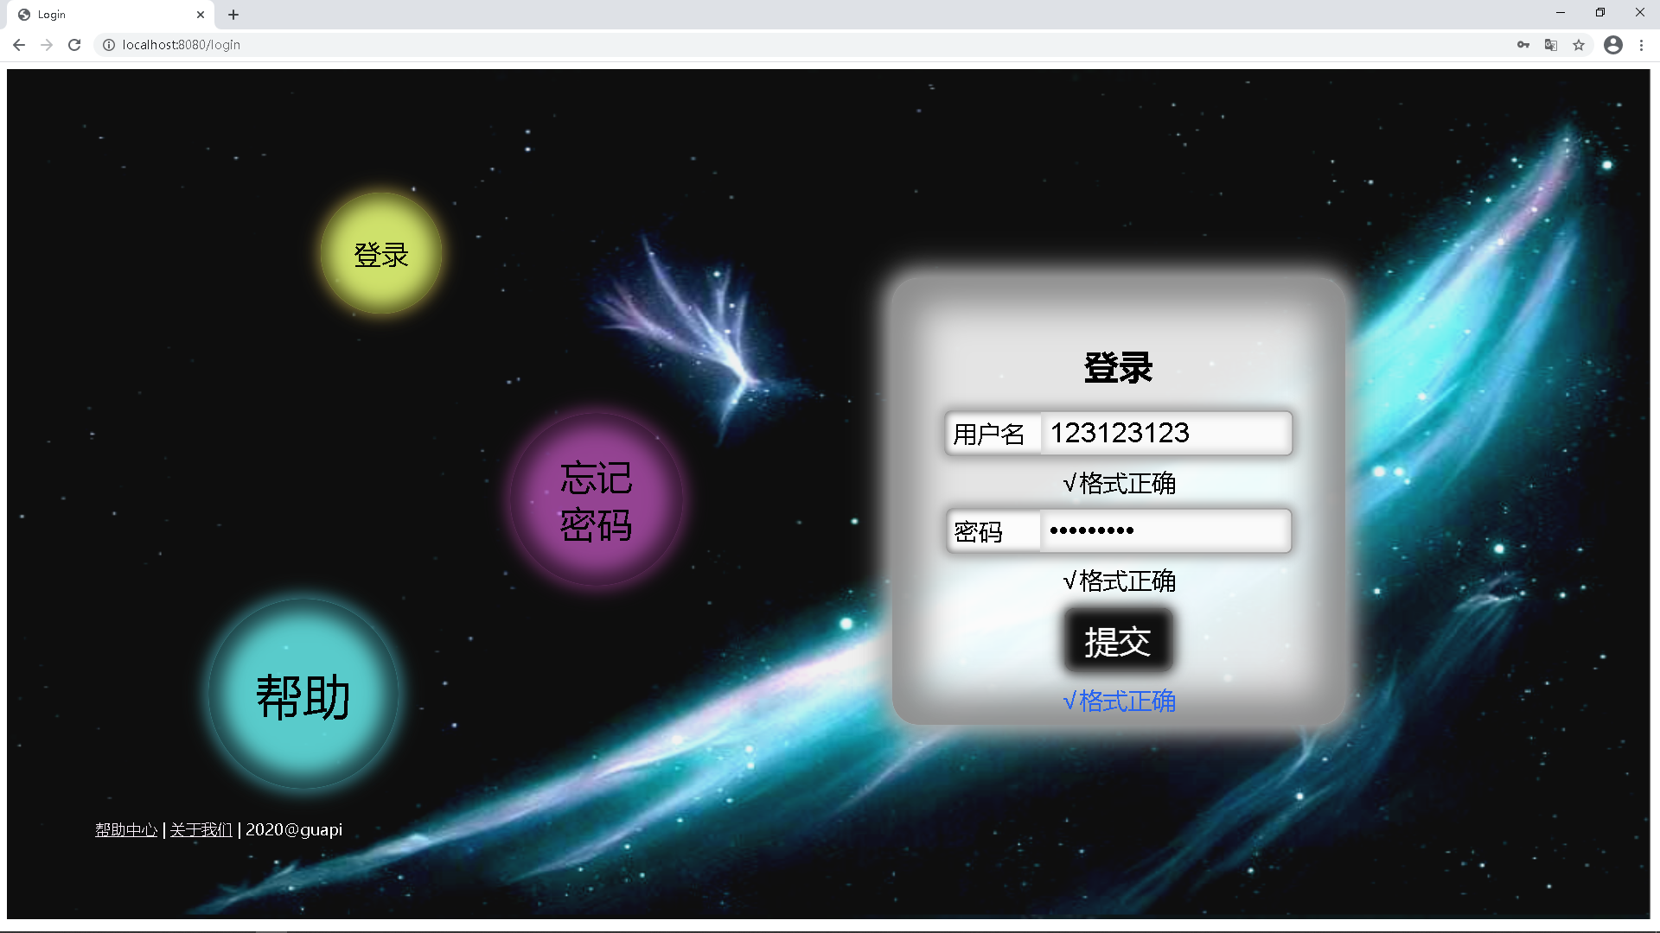

#### 用户名不存在

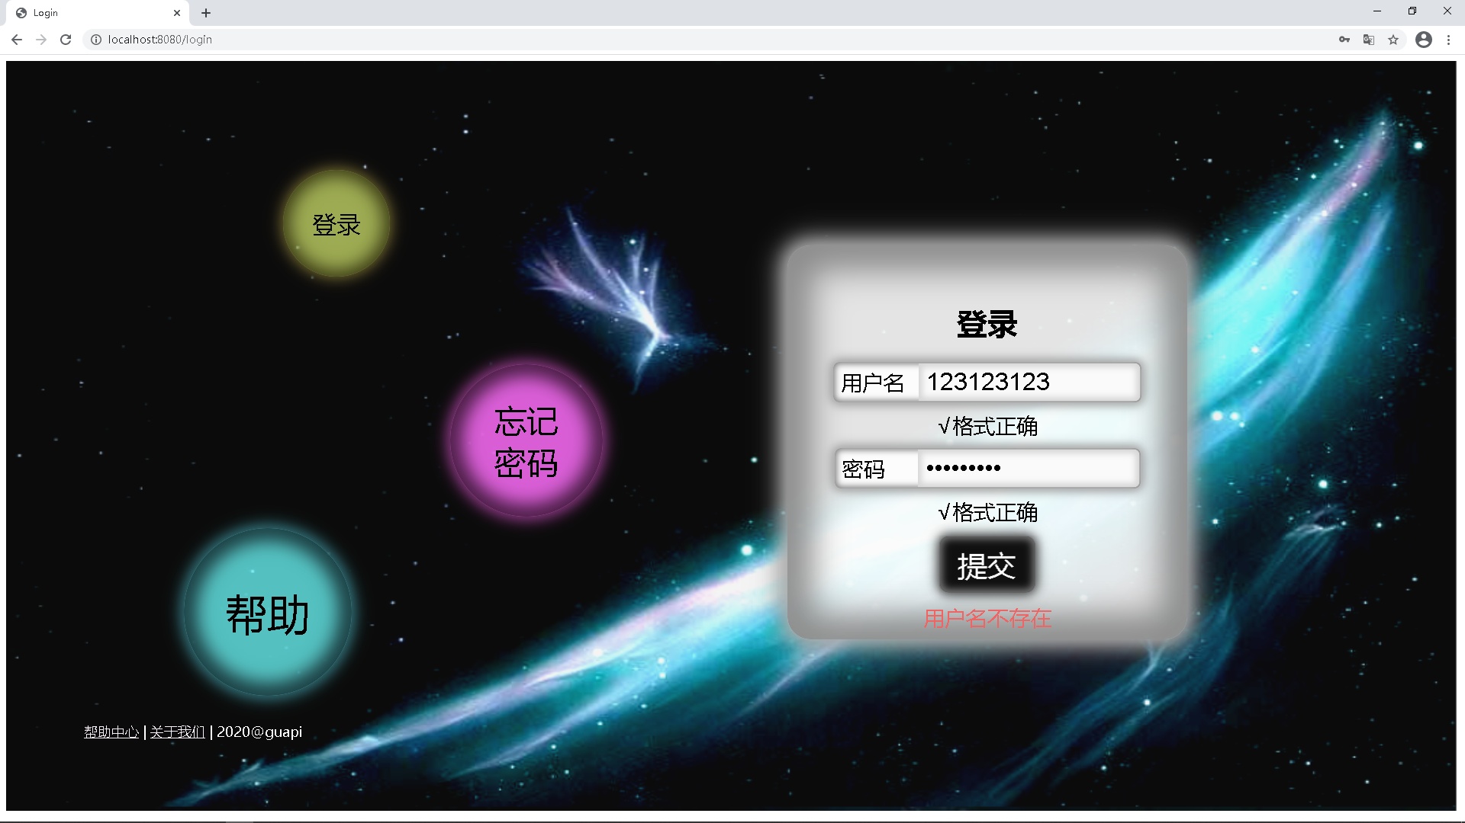

#### 处于登录间隔中

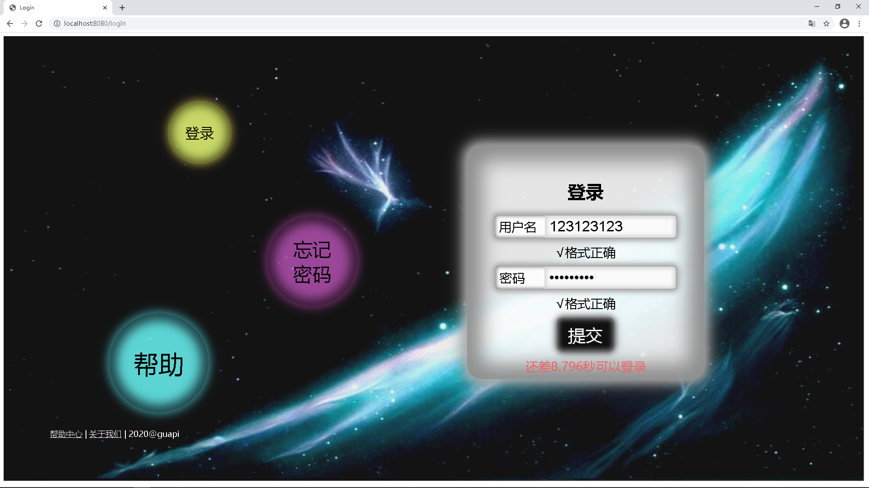

#### 密码错误

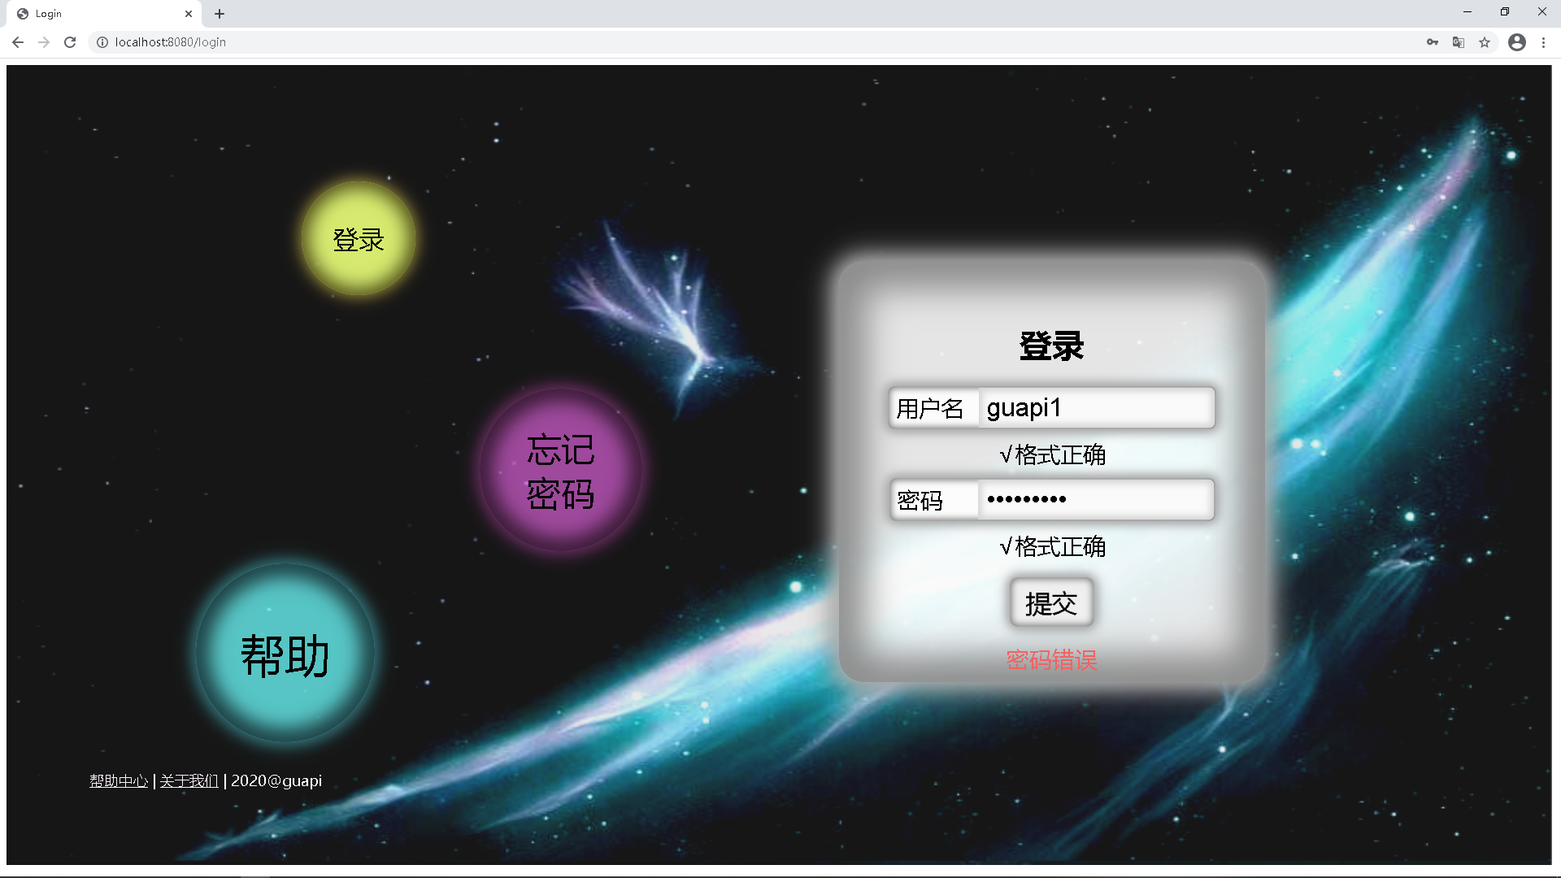

#### 三次密码错误，锁定用户一小时（扩展功能）

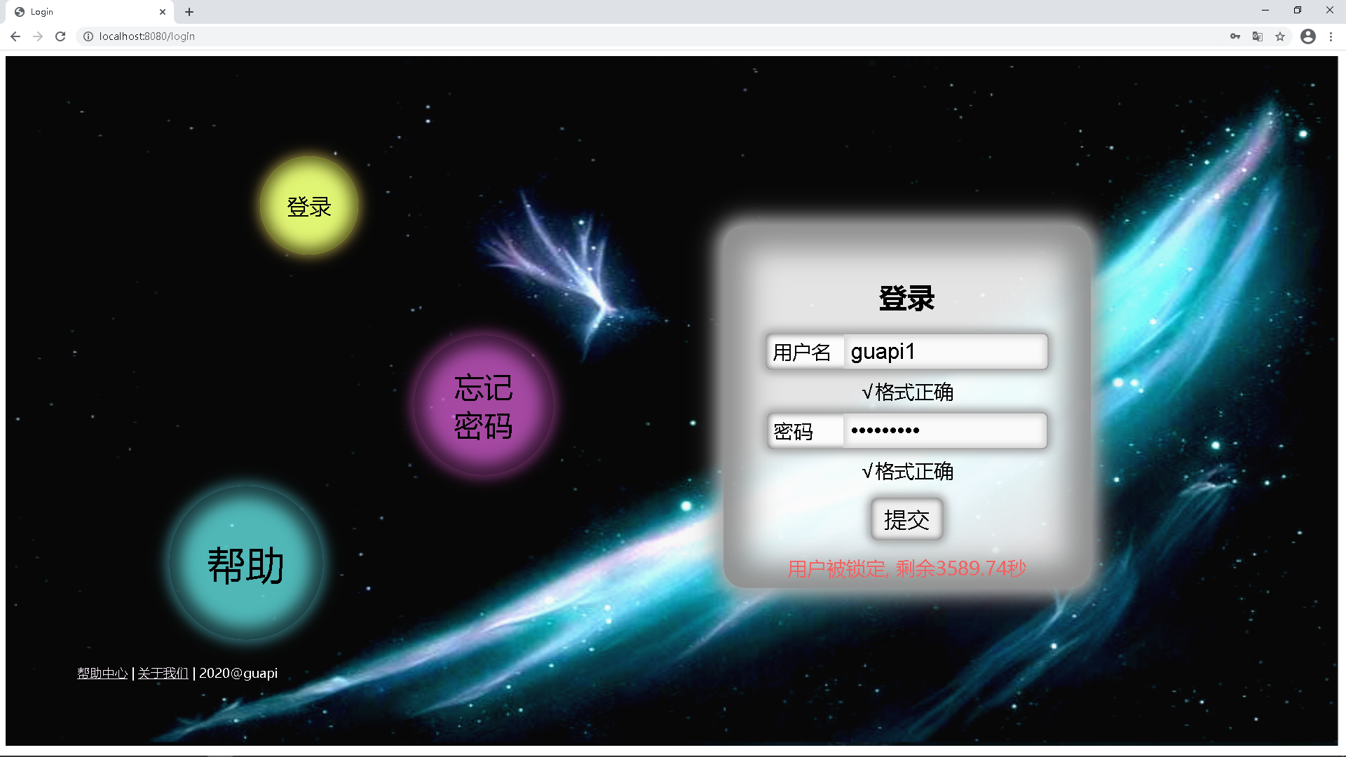

#### 用户已经登录

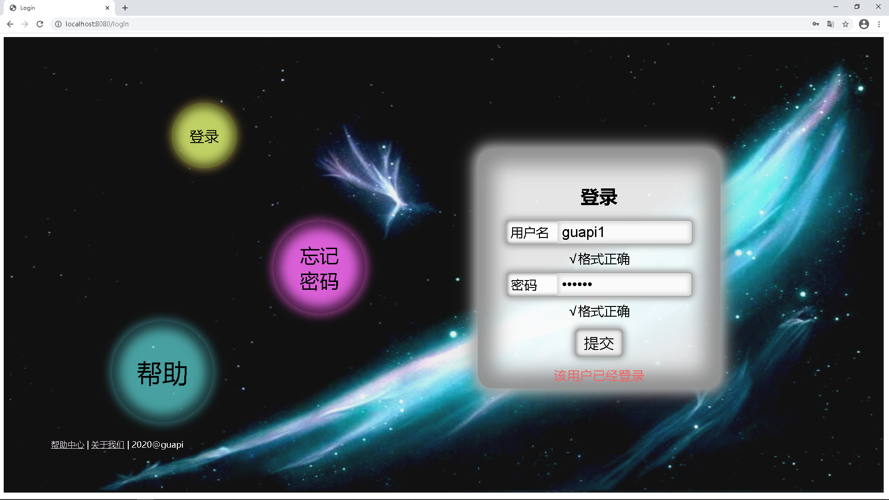

### 改良部分

#### 黄色的按钮名字改为”注册” 并可以跳转到注册页面

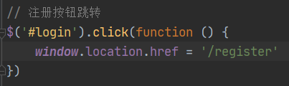

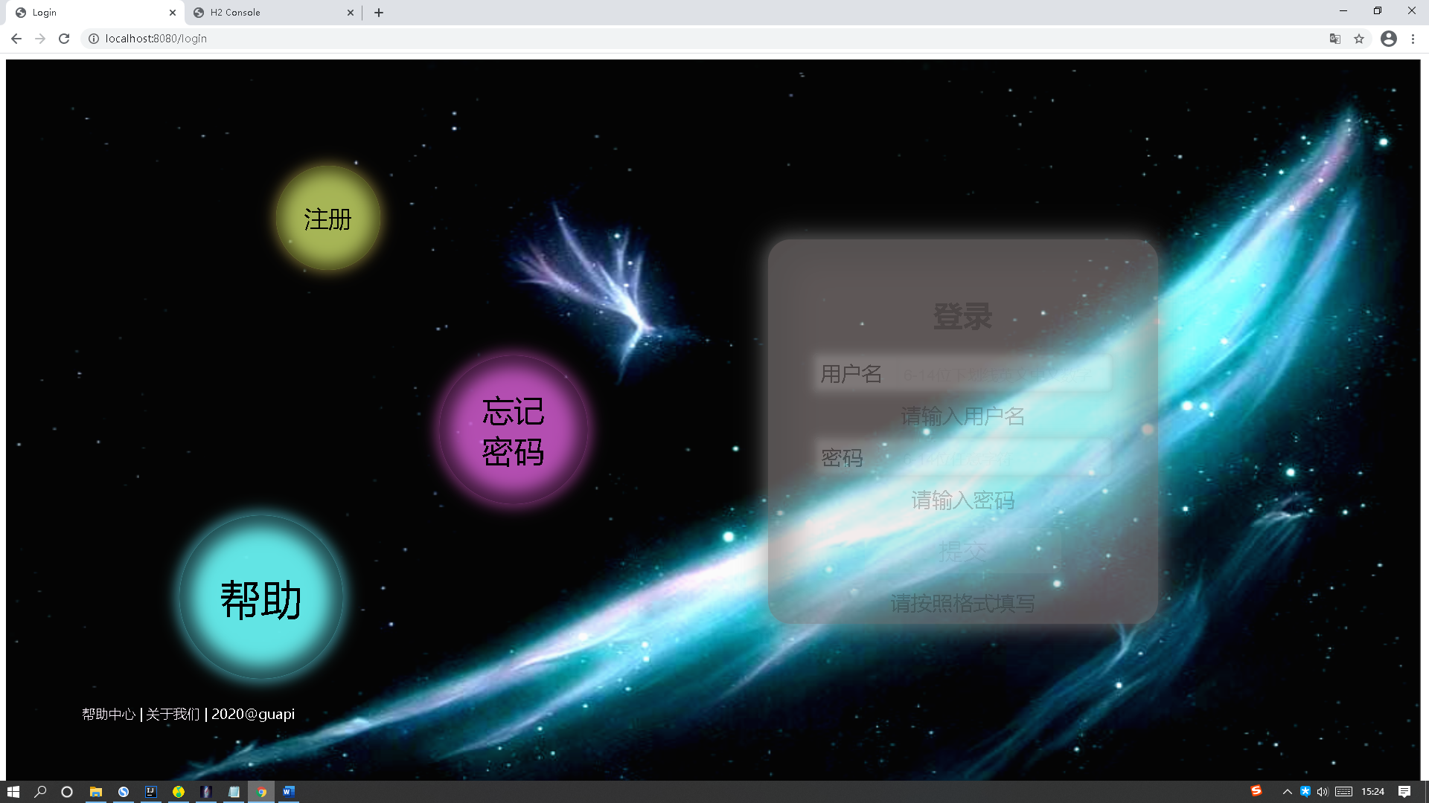

# 登出

## Session 销毁时自动登出当前session登录的用户：



# 写文章及分析包含的@功能

## 后端

### 数据类

#### 服务器与客户端通信所需信息类

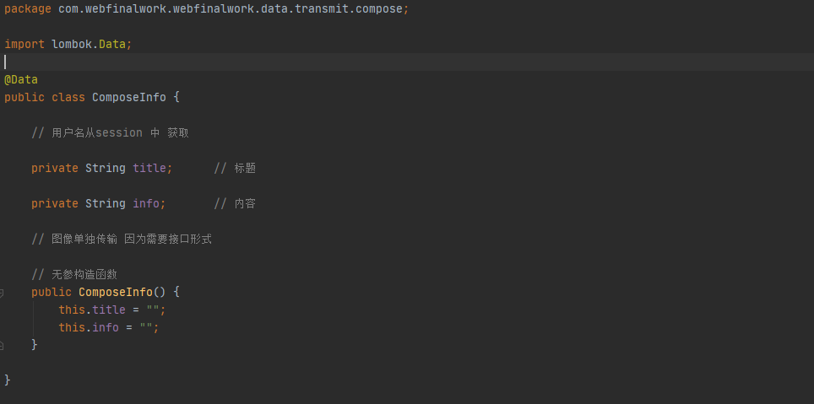

由于图片是使用接口的方式进行传递，所以无法包含在该类中，只能通过requestparam 单独处理（不过都可以包含在form 表单中）

#### 文章在数据库中的存储信息类

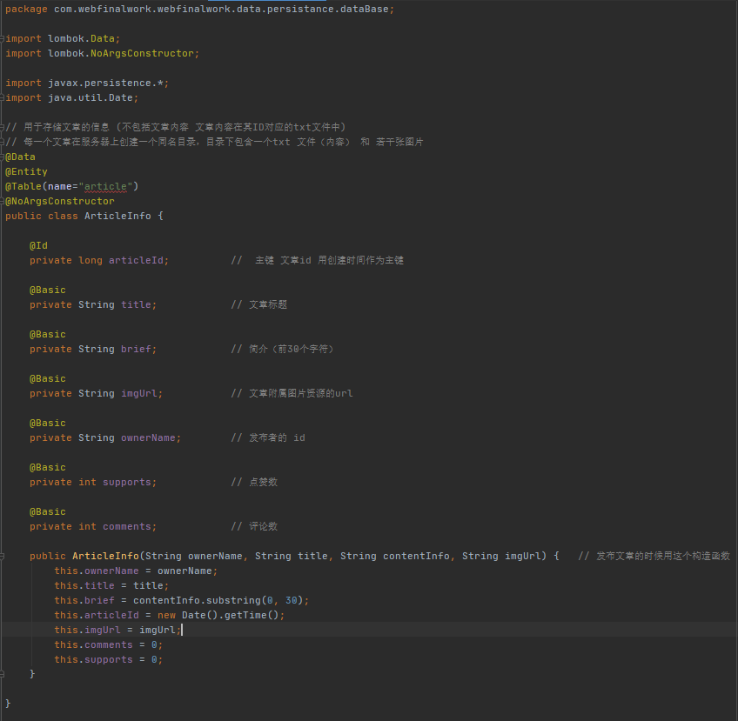

### Controller

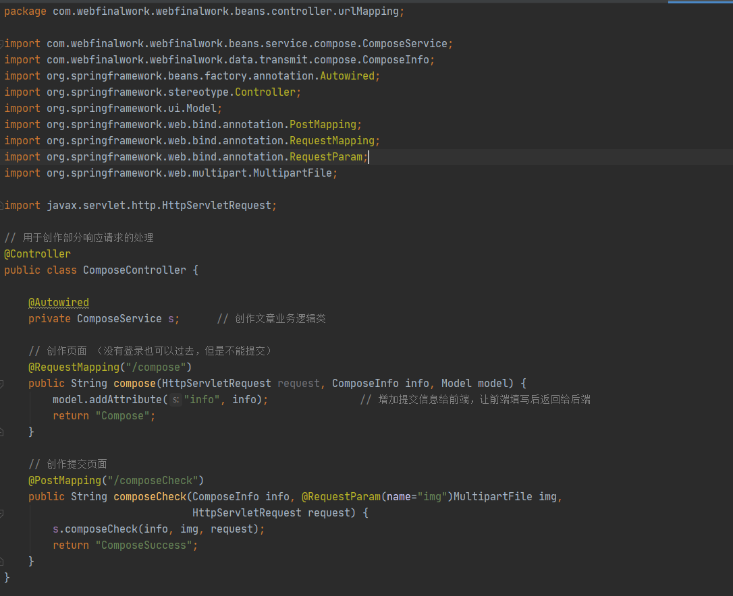

### Service

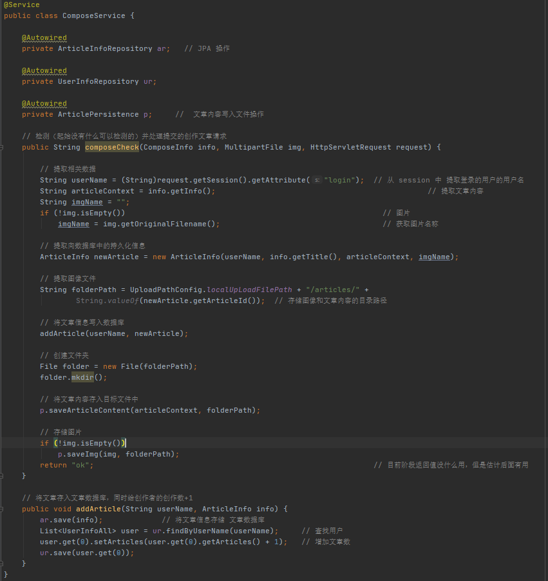

#### 附加功能： @ 用户

实现原理：

[1.使用正则表达式提取其中@+非空白字符串的格式](mailto:1.使用正则表达式提取其中@+非空白字符串的格式)

1. 判断该用户是否存在，如果存在则 为@内容增加<a></a>元素用于连接跳转，用该部分内容替换原内容
2. 将2判断出的结果添加到数据库中

实现如下：

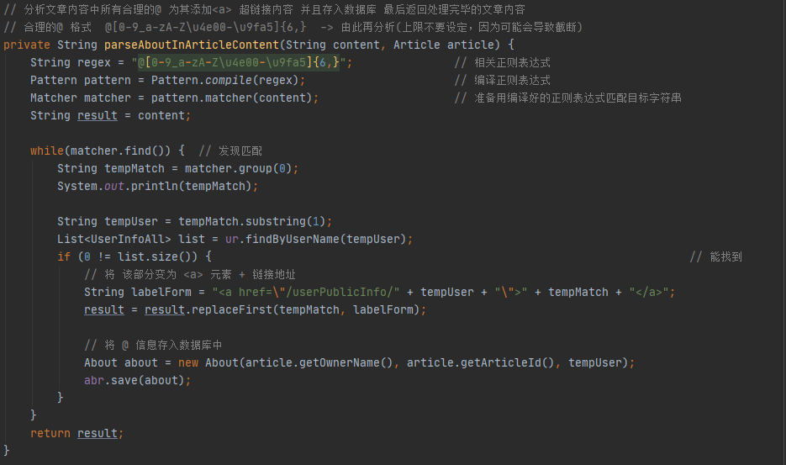

### Repository

#### JPA

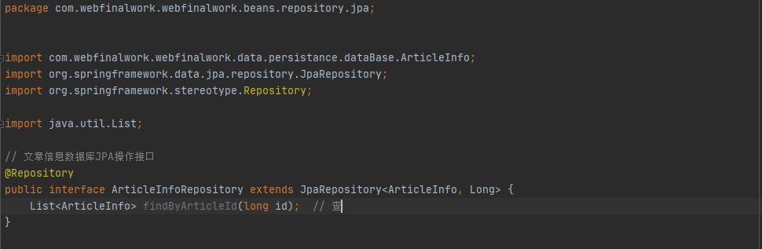

#### 保存图片和文件

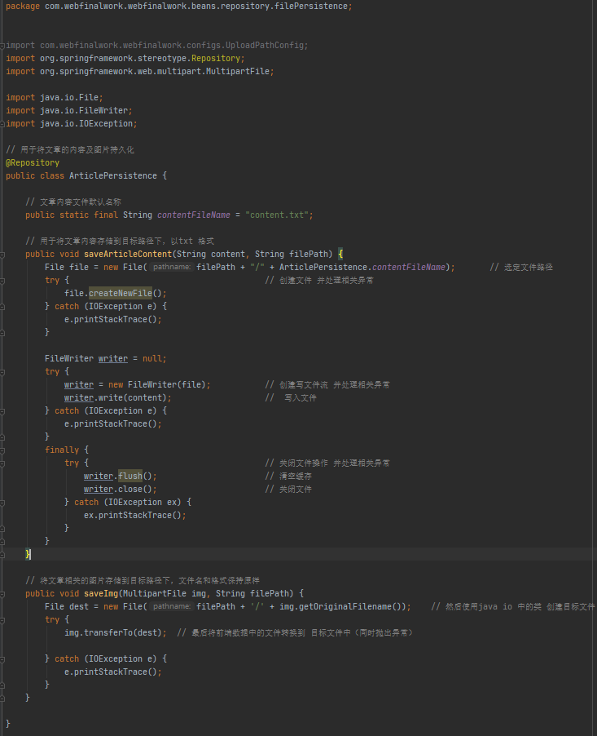

### 图像上传配置

图像上传需要使用multipart 需要现在application.yml 中进行配置：

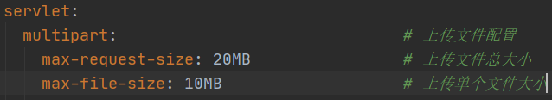

## 前端

### Html

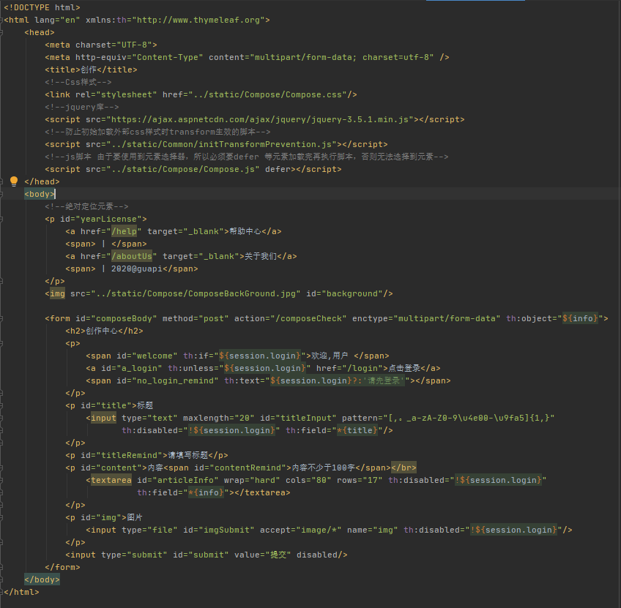

### JS

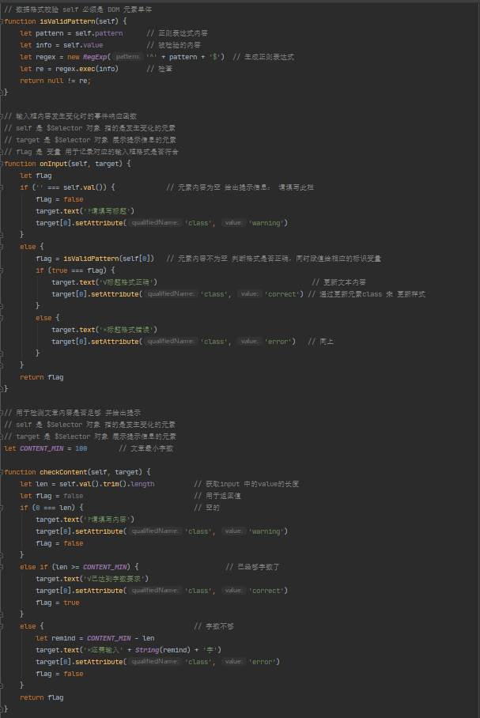

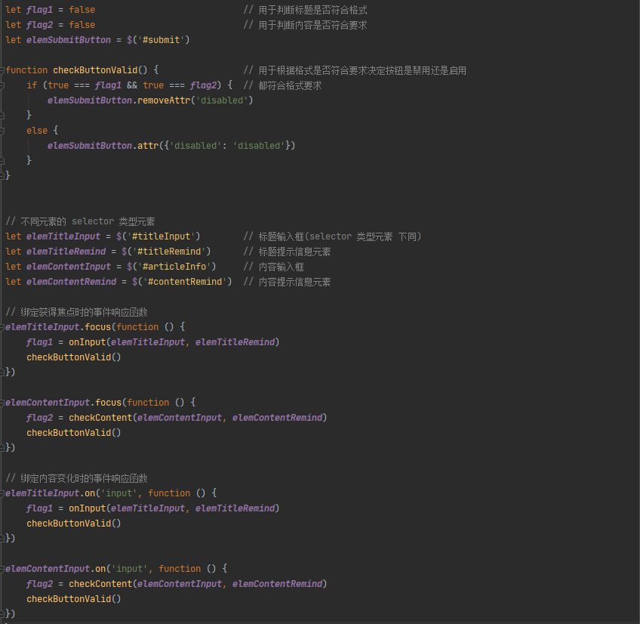

### Css

略 具体在展示的时候体现

### 展示

#### 加载页面时

加载页面时，页面会不断绕x y 轴旋转并不断变大同时对比度不断提高

到达200%时迅速减小到100% 前一过程持续2.4秒 后一过程持续0.6秒

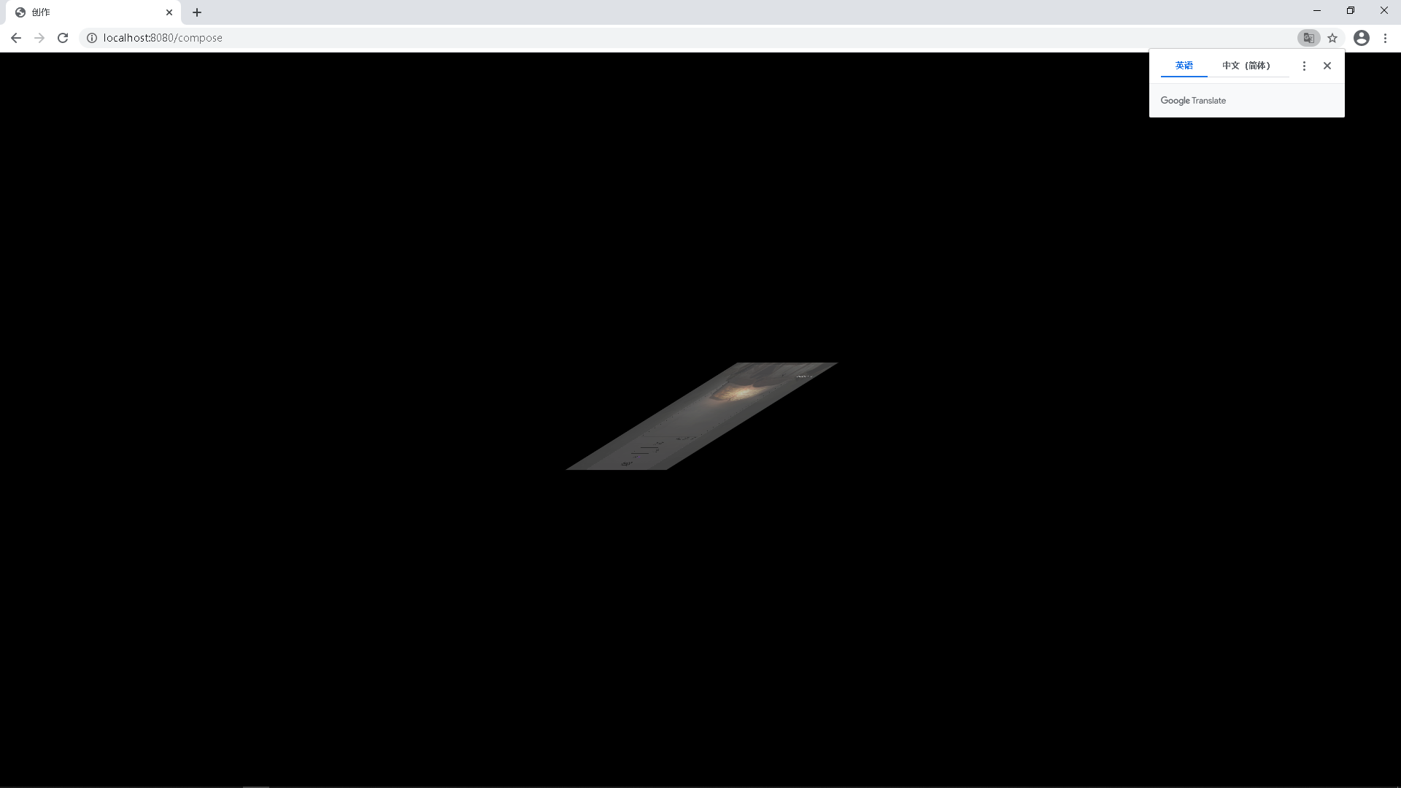

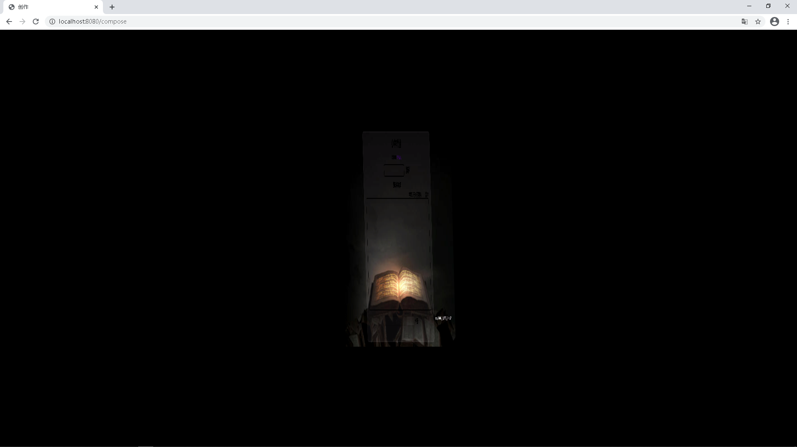

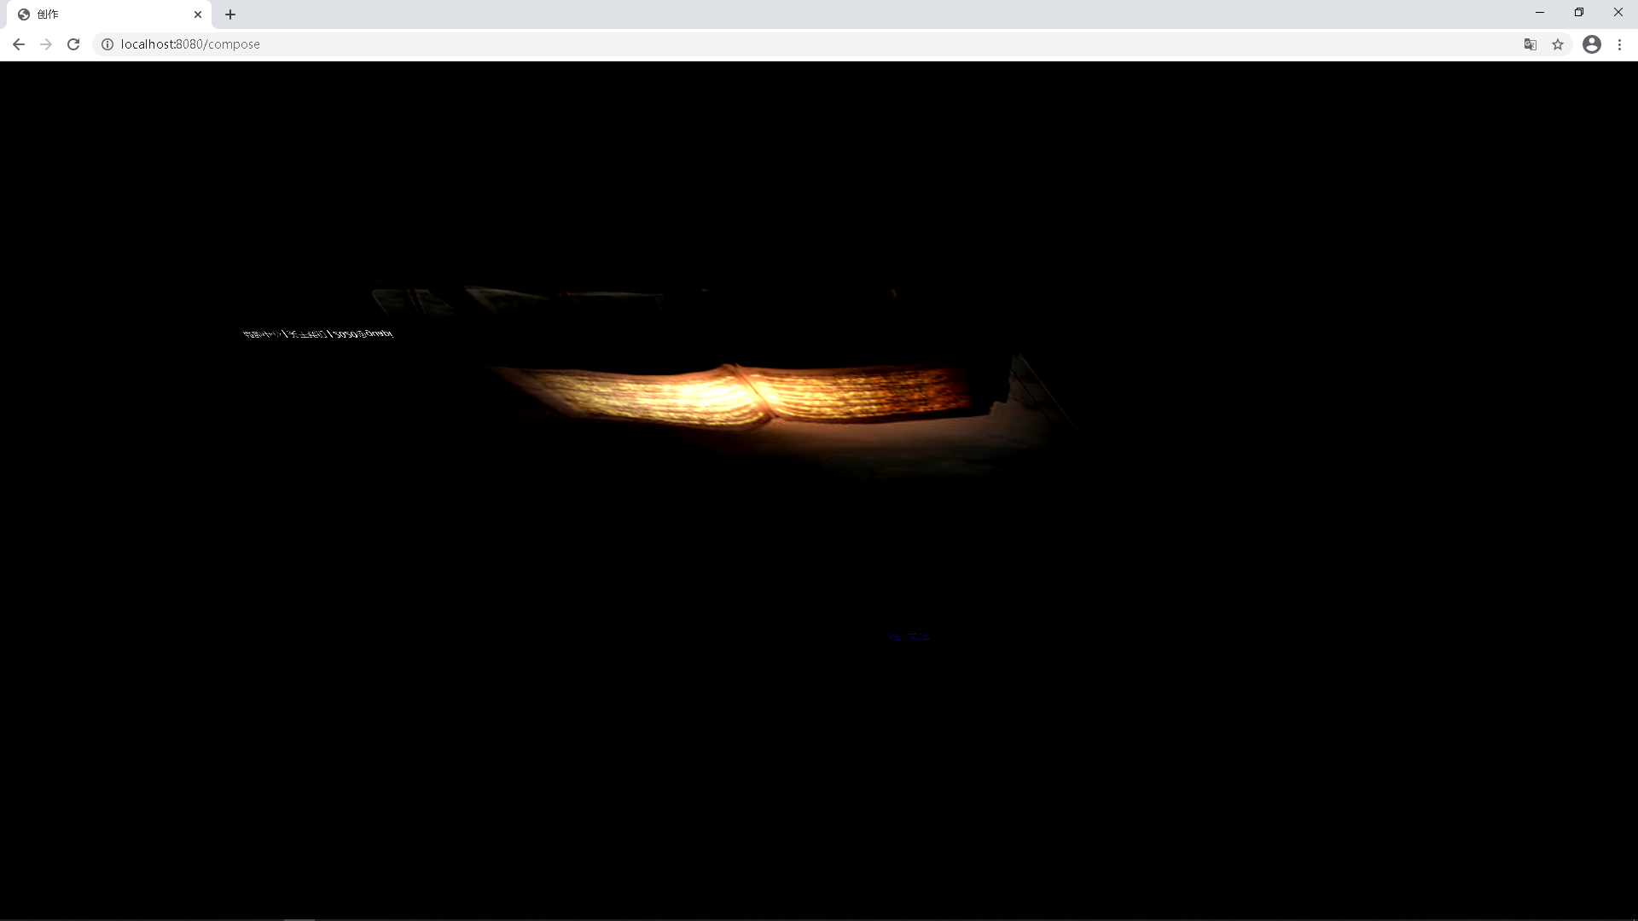

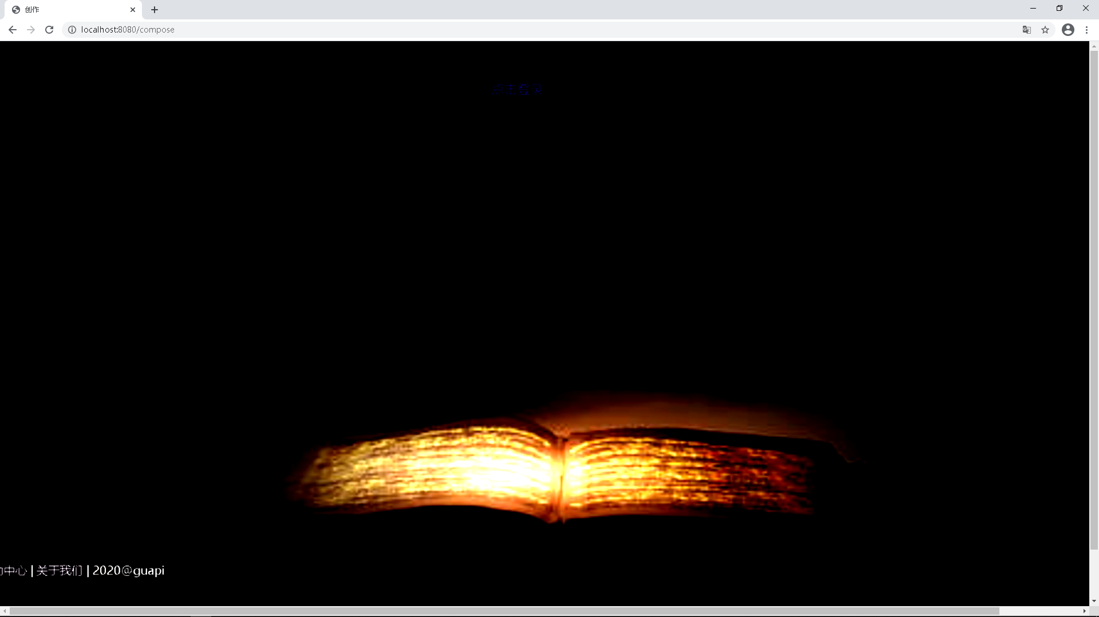

然后用于填写文章内容的表单会亮起一次，然后熄灭

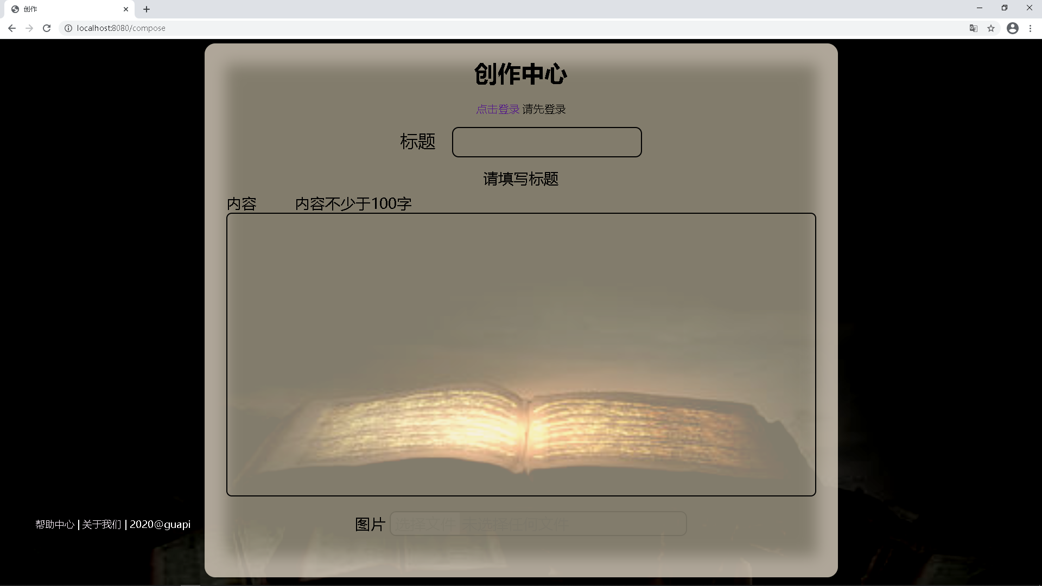

#### 页面周期变化

页面背景的对比度会随着时间变化发生显著变化

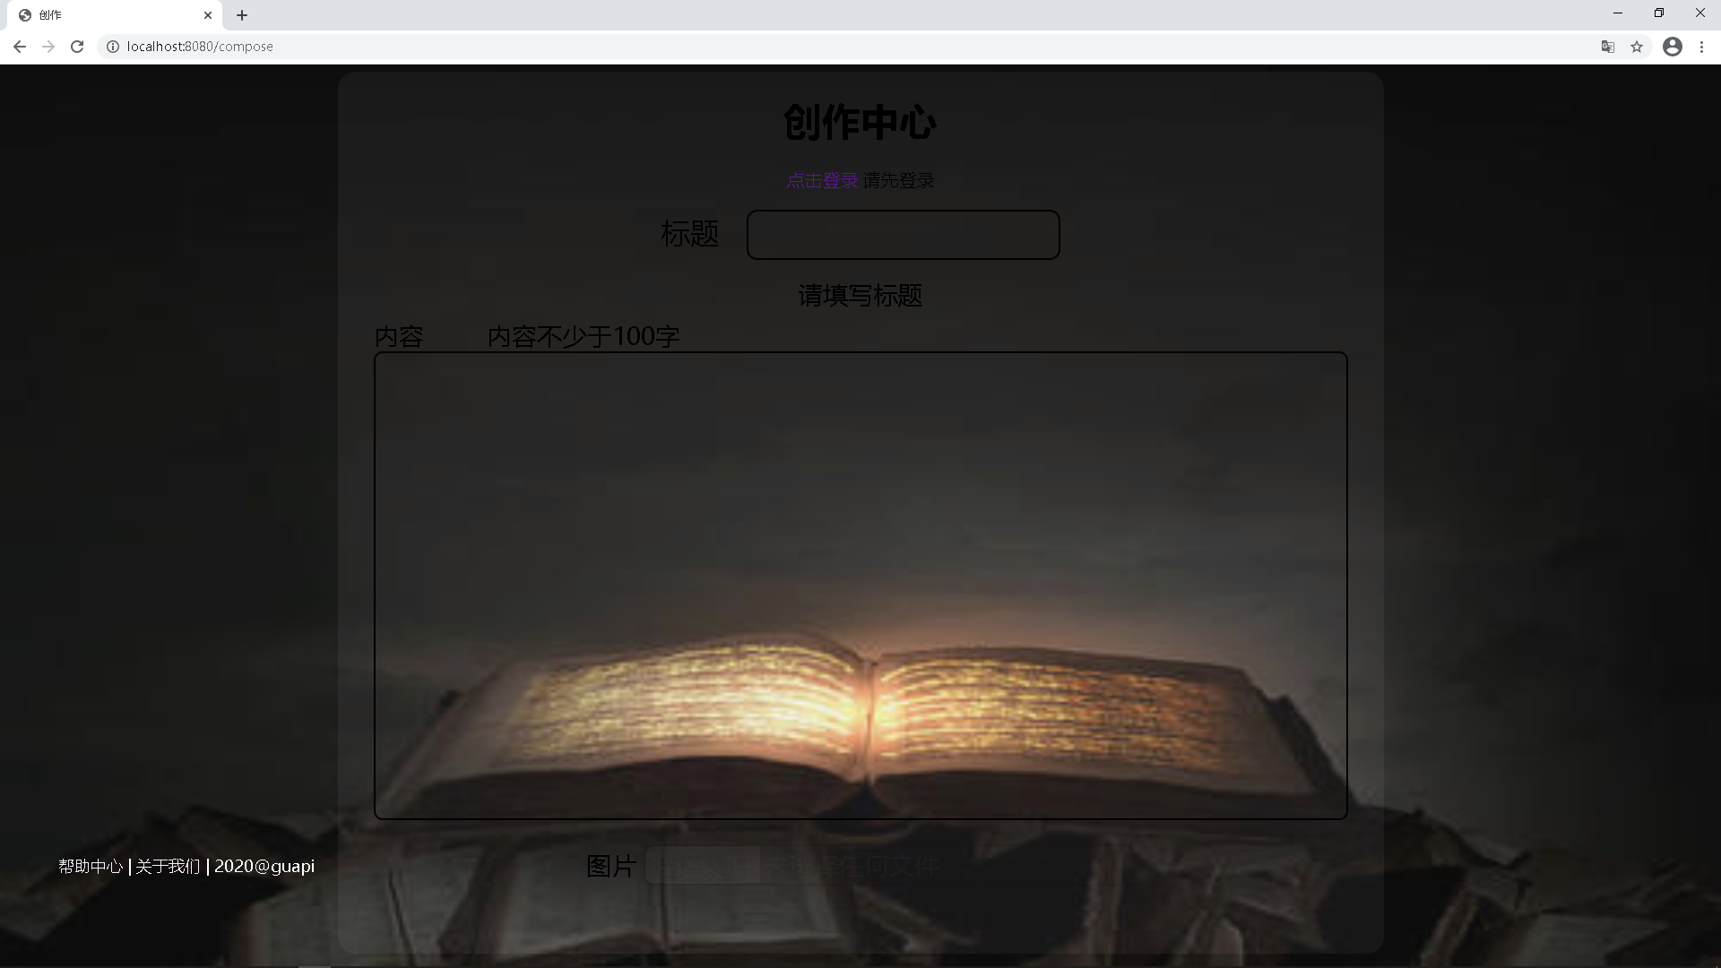

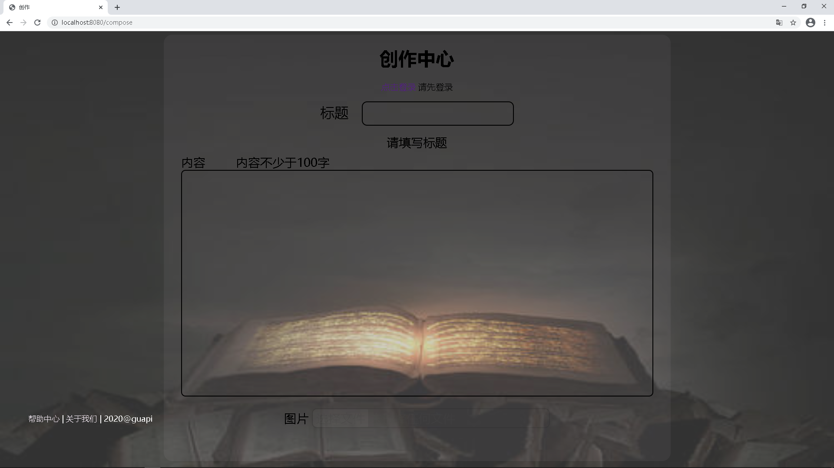

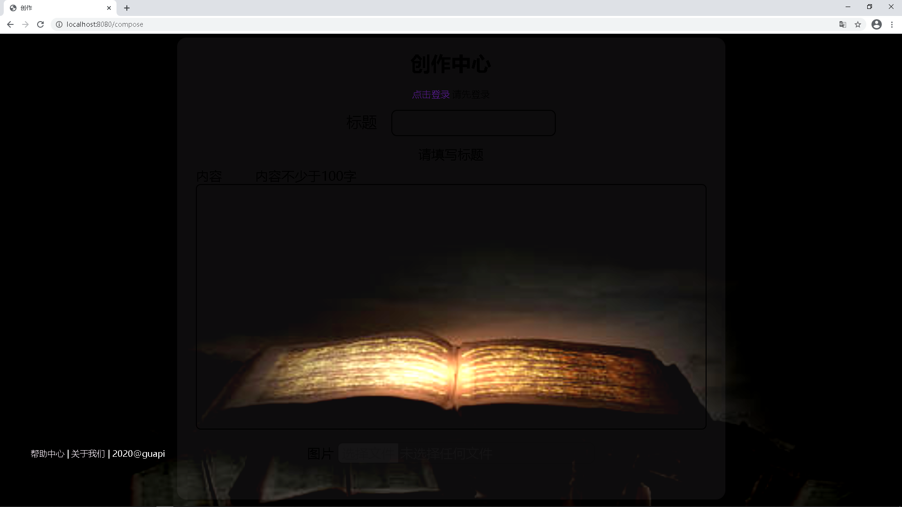

#### 鼠标移动到表单上时

表单的亮度和不透明度会提高：

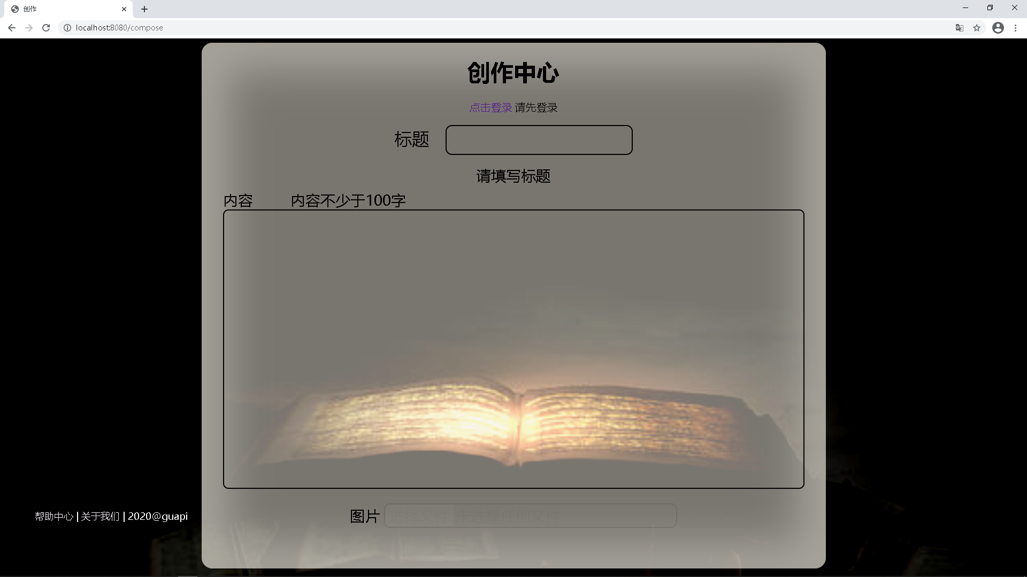

#### 鼠标移动到 标题，图片提交按钮，内容上时

背景颜色都会变化，同时不透明度会提高，并且会有内阴影

以及提示信息

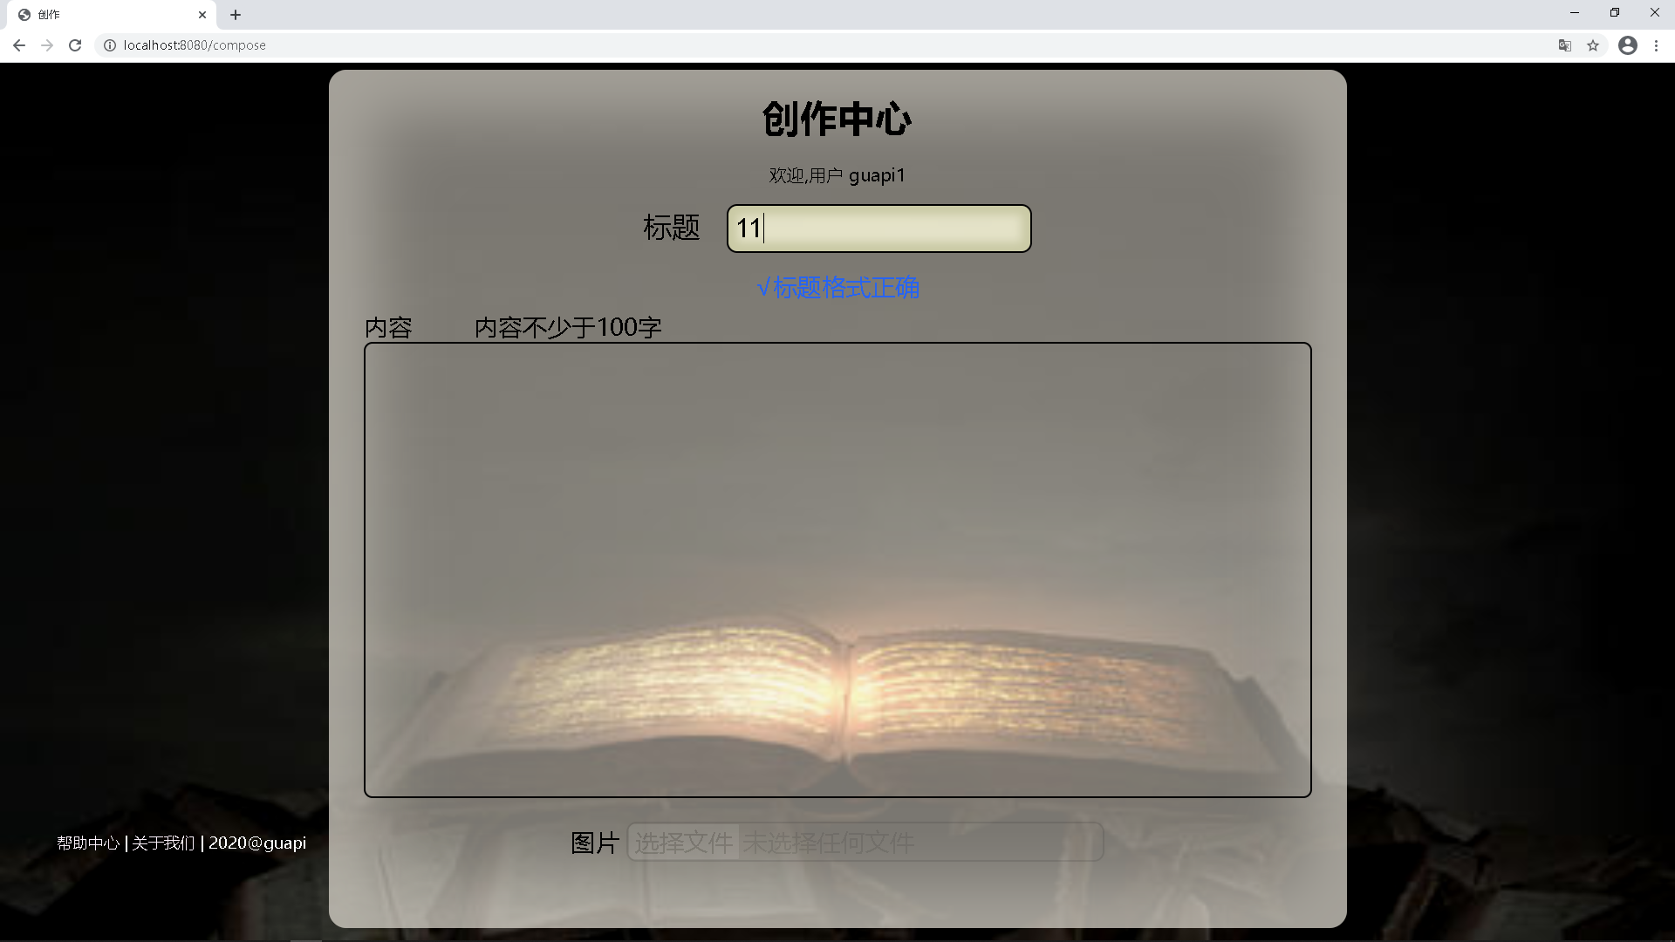

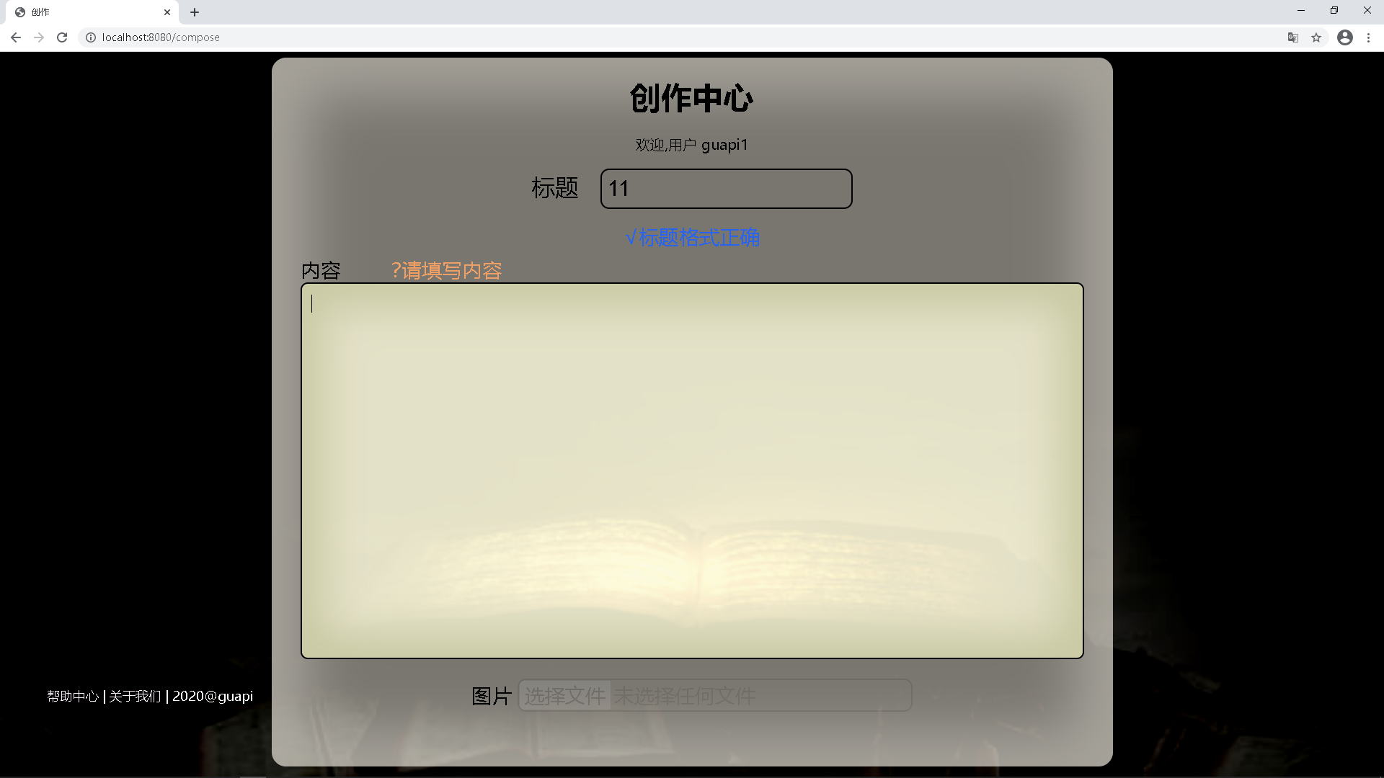

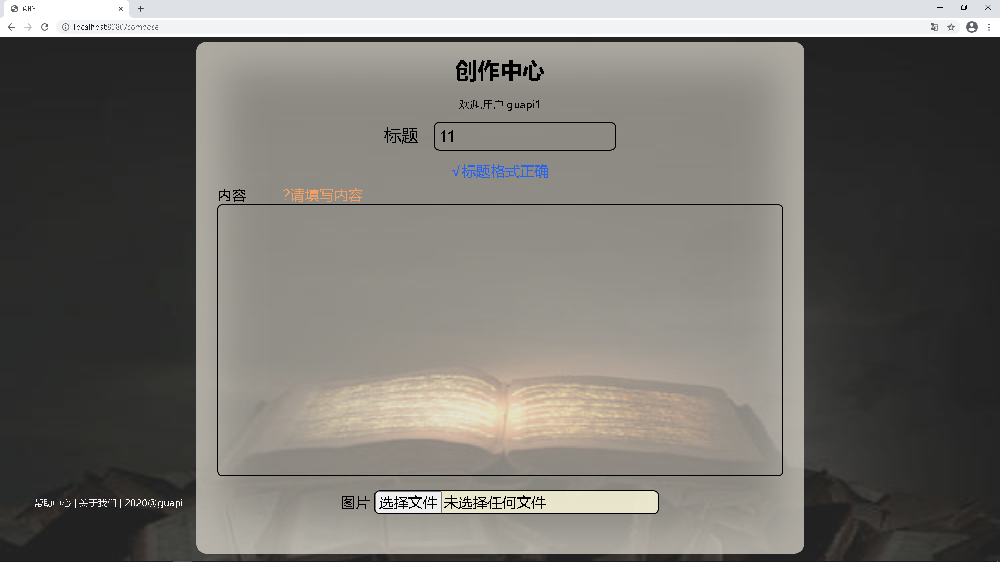

#### 提交按钮

提交按钮在输入格式不符合要求时会隐形，在符合要去时会显现

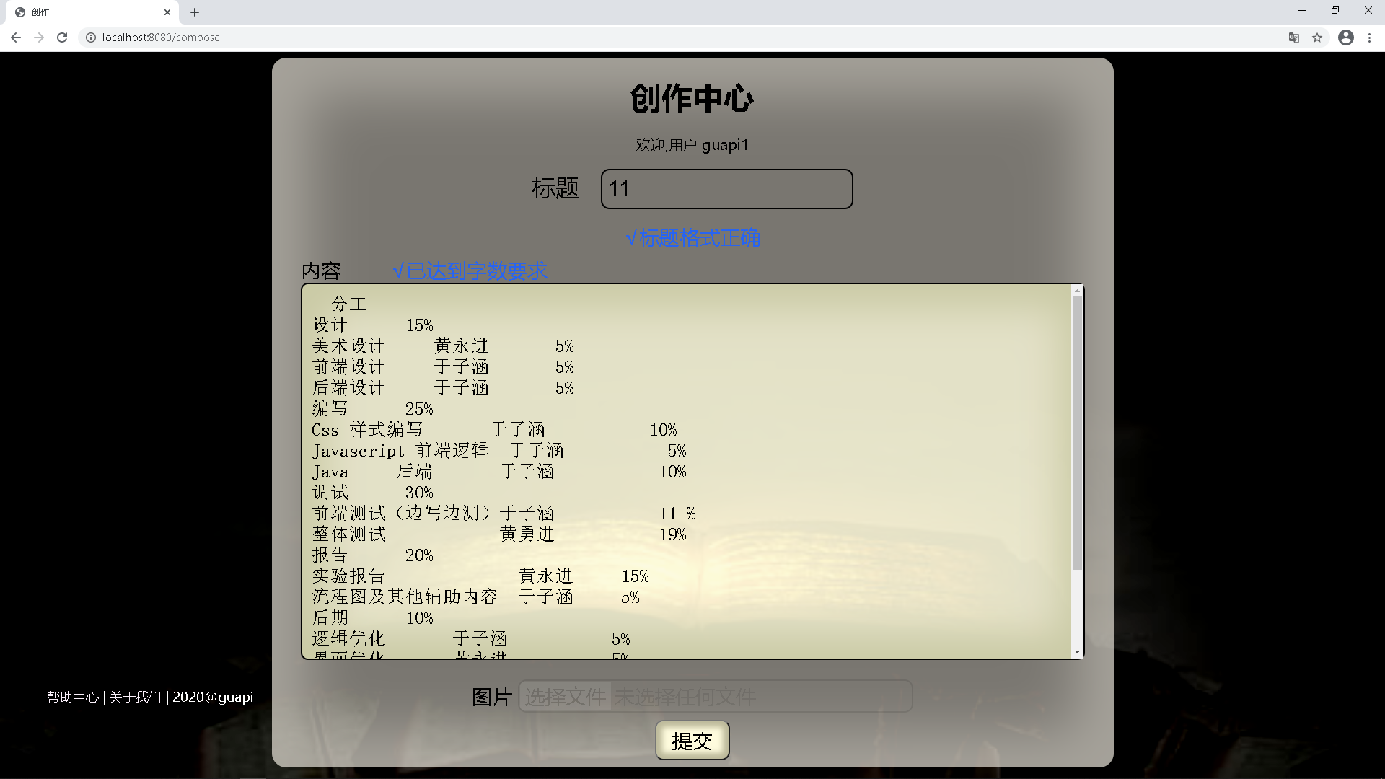

#### Y轴滚动条改良

# 导航页面（自定义附加）

导航页面是前端中的重要页面，其主要由html js 和 css 组成，用于跳转到各种功能页面上

实现及效果如下

## HTML

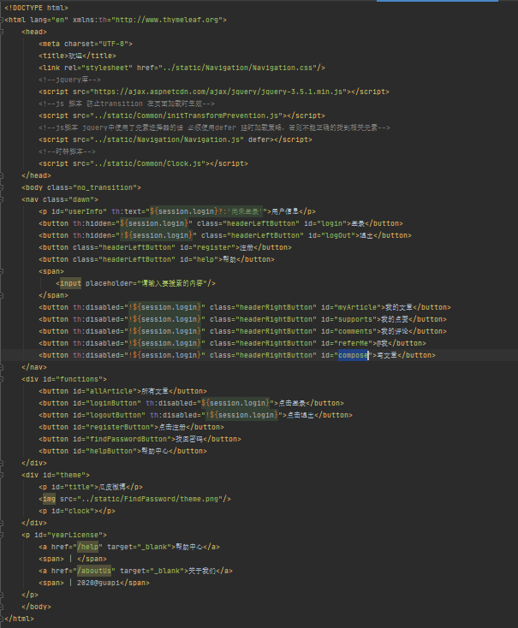

## JavaScript

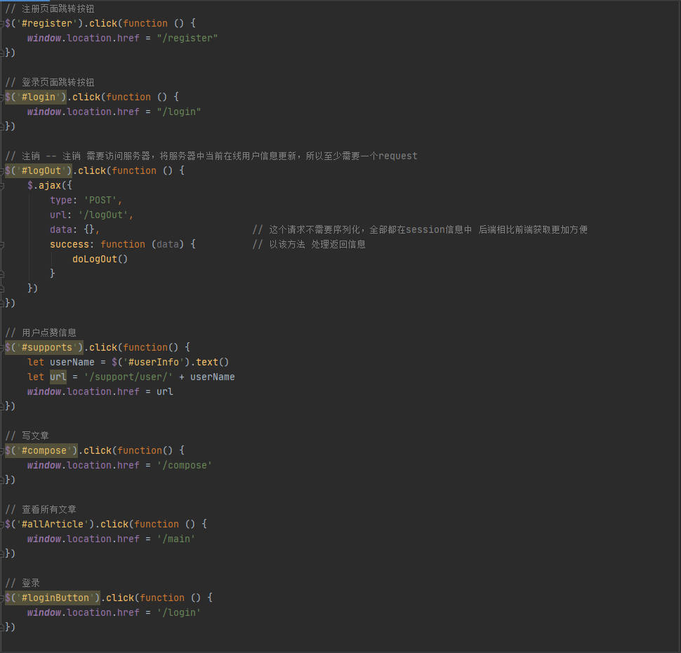

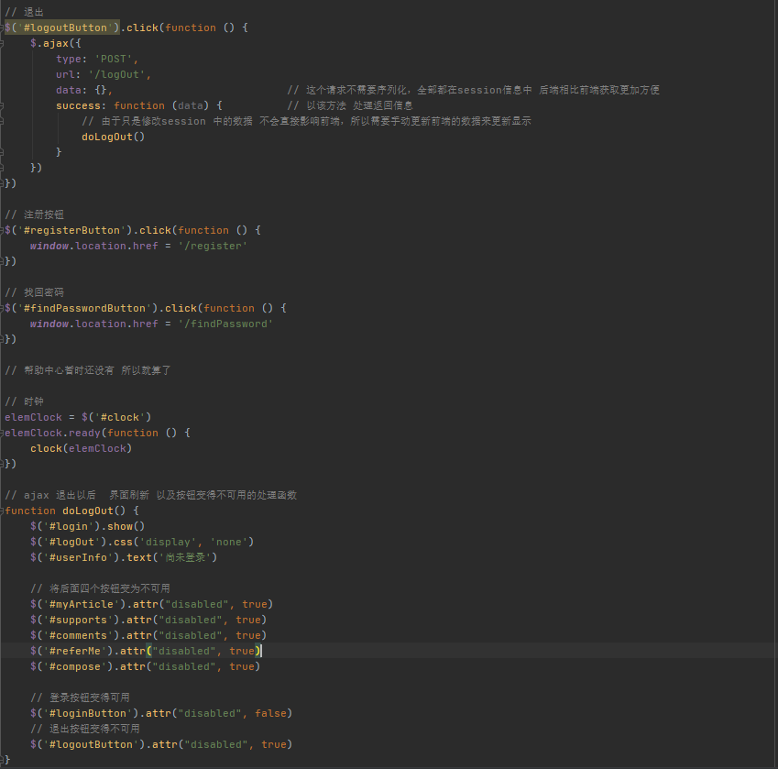

## CSS 及效果

Css略

### 进入时

页面进入时会以60度y轴倾斜逐渐至水平同时展开：

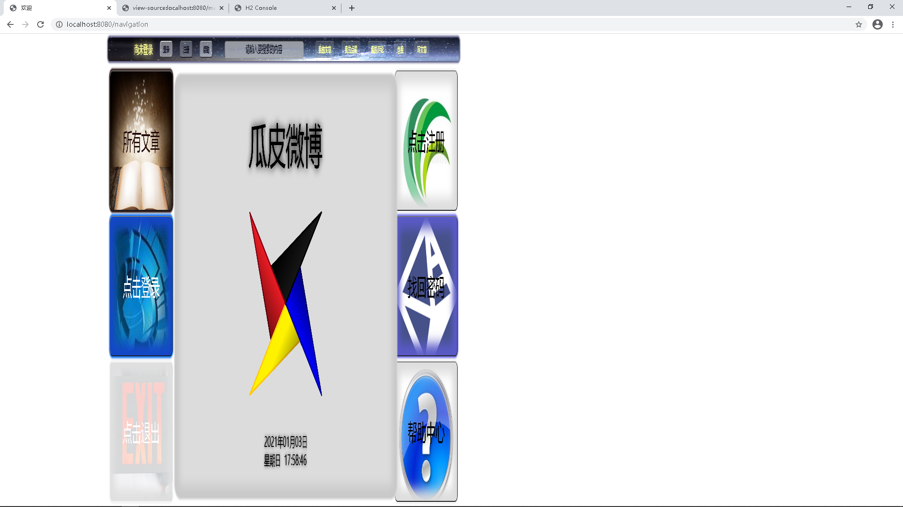

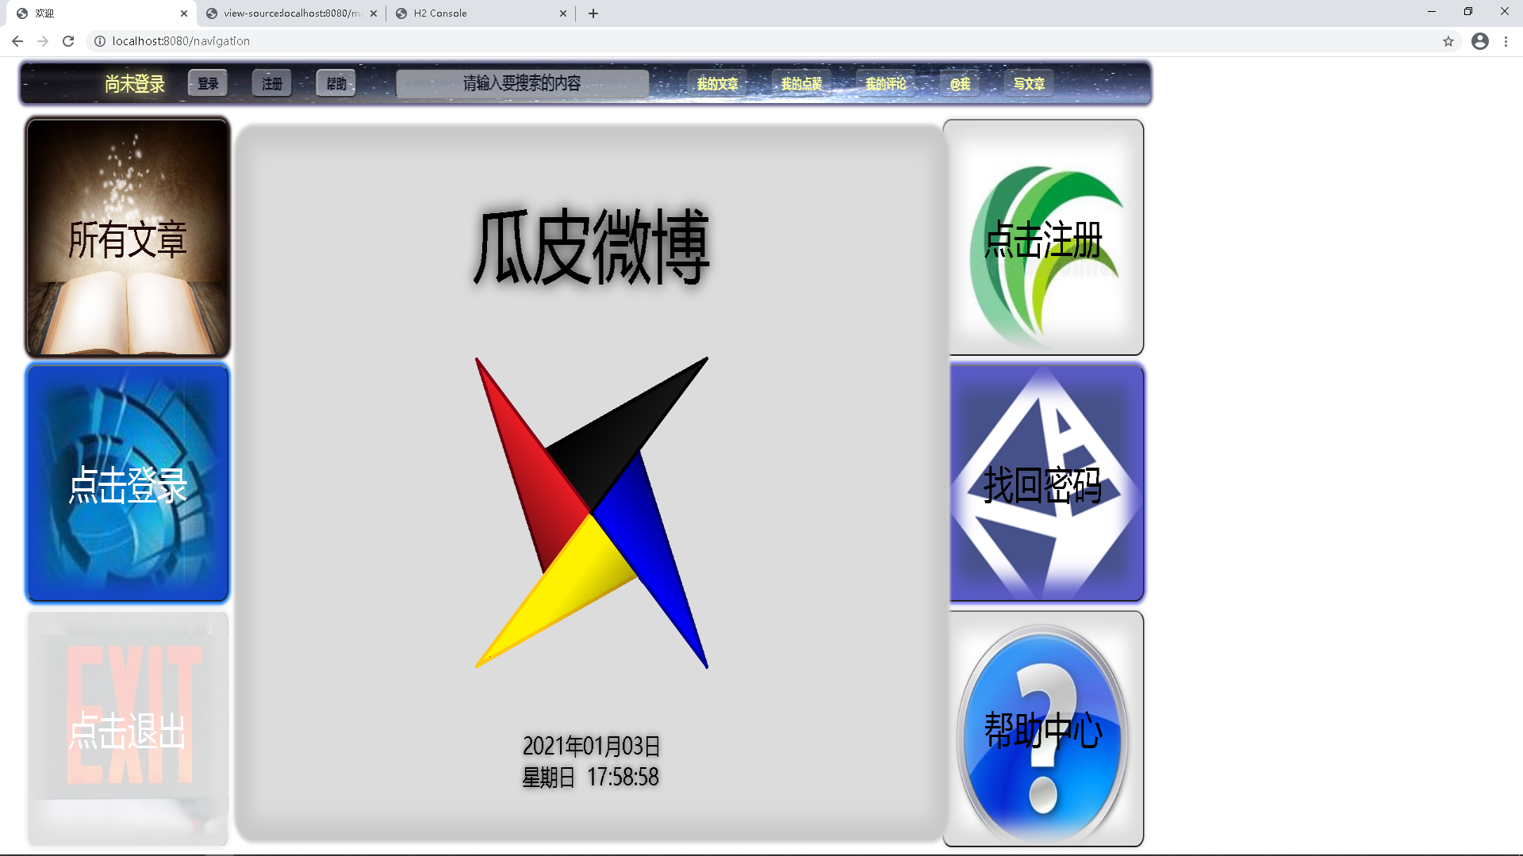

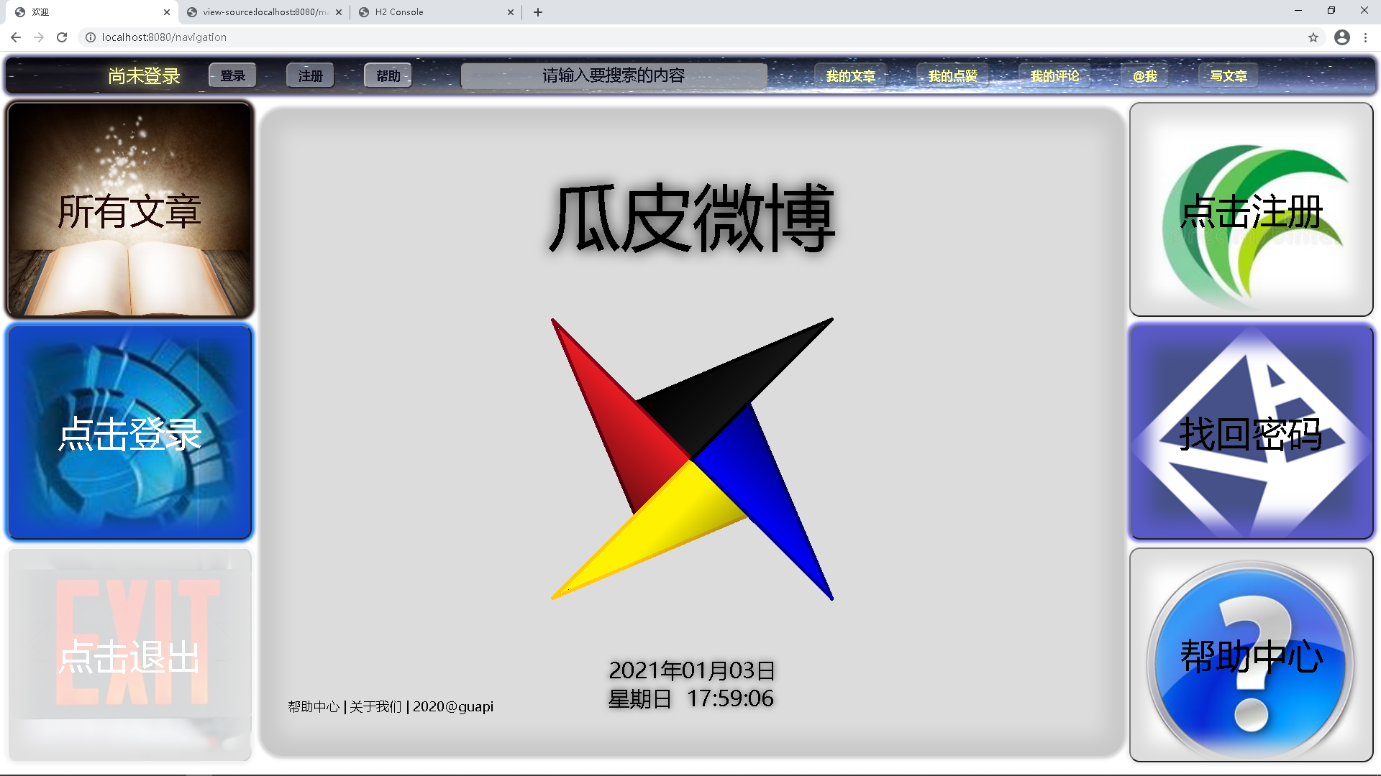

页面上有时钟，帮助，六种功能按钮，导航条上可以通过判断登录状态来决定按钮是否可以

使用：

### 导航条的明暗随时间周期变化





### 未登录 不能使用右侧功能按钮

按钮失效的时候，文字颜色呈黄色，同时透明度较高，点击和移动到按钮上不会发生变化



### 登录 可以使用 右侧功能按钮



### 按钮处于可用状态时，亮度会发生周期性变化

相邻可用按钮的亮度相位差为90度

### 登录后，登录按钮不可用

不可用时，按钮的透明度大幅提高

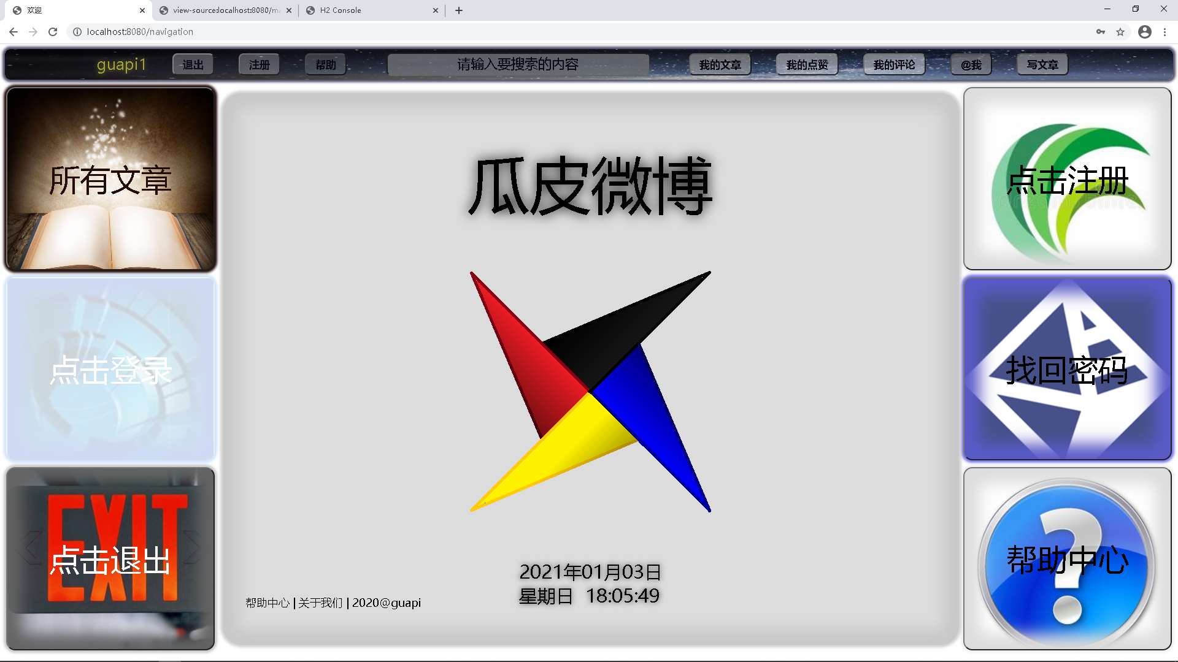

### 退出后，退出按钮不可用



# 登出

## 设计思想

登出不是太复杂的操作，而且和登录息息相关，所以才用了 前端ajax请求登出->后端接收登出消息->后端取消session中的标识符->后端更新在线用户表->前端界面刷新这一设计思路

这一部分不涉及到数据库操作

## 前端ajax请求及返回响应

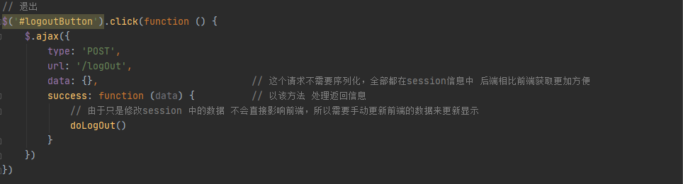

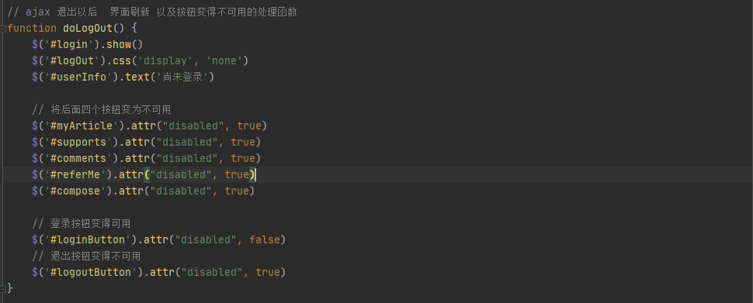

## 后端接收（controller层）

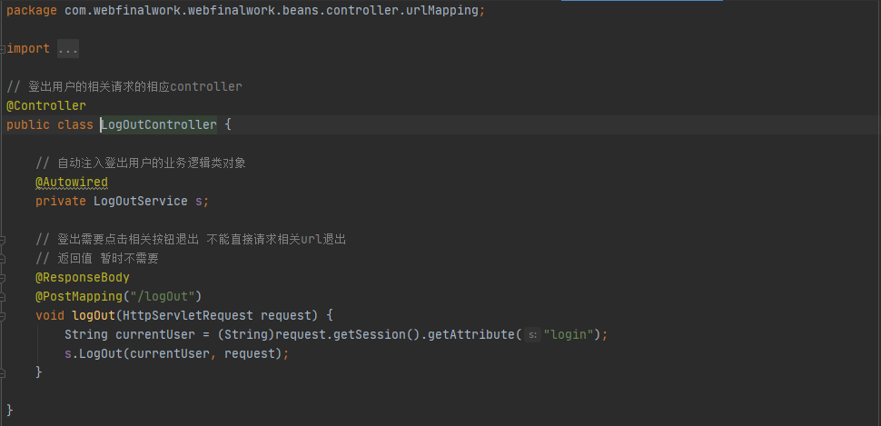

## 后端业务逻辑层

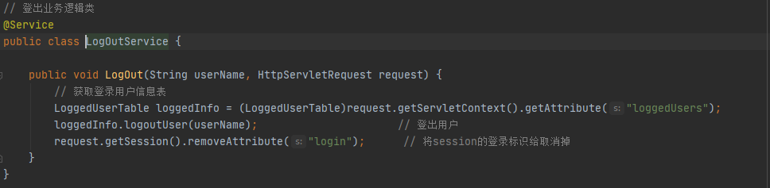

## 相关数据类（登录中也提及过）

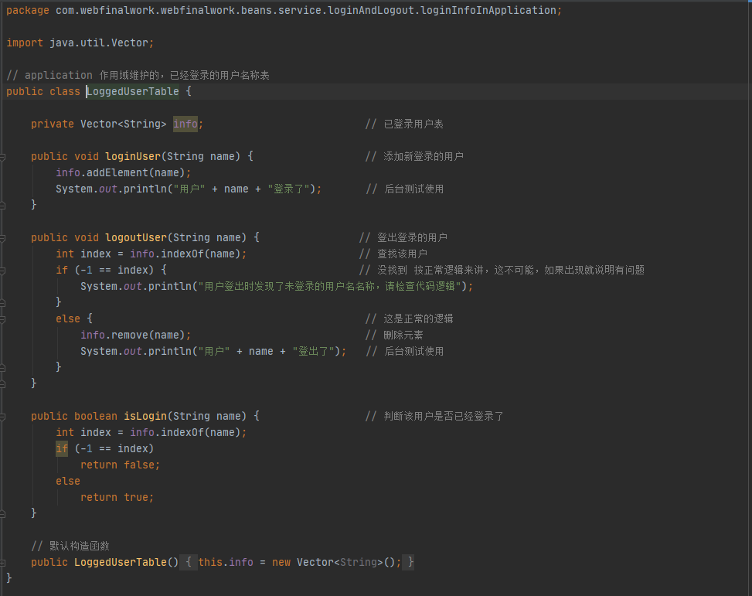

## 运行效果

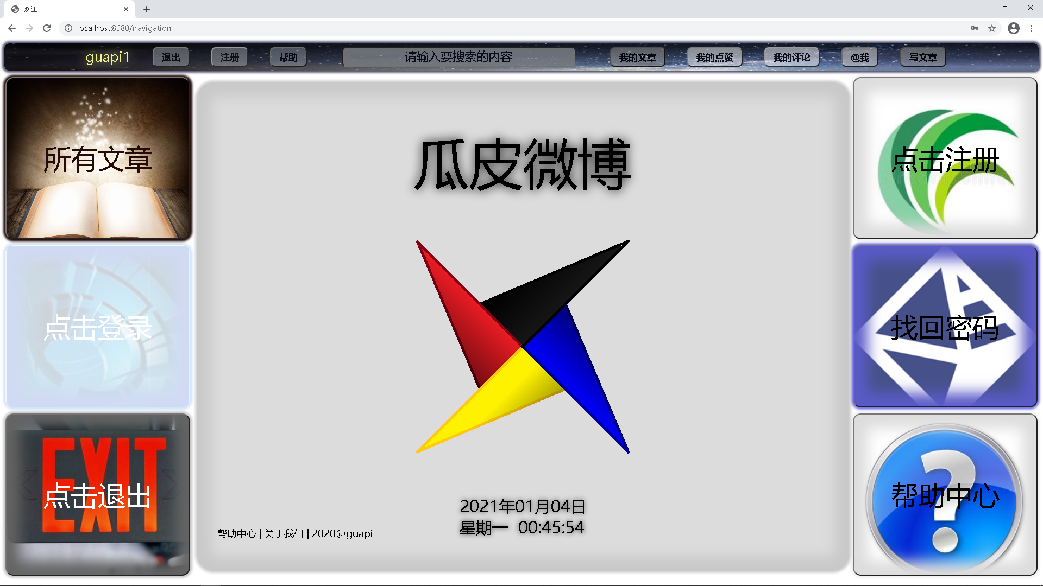

点击退出

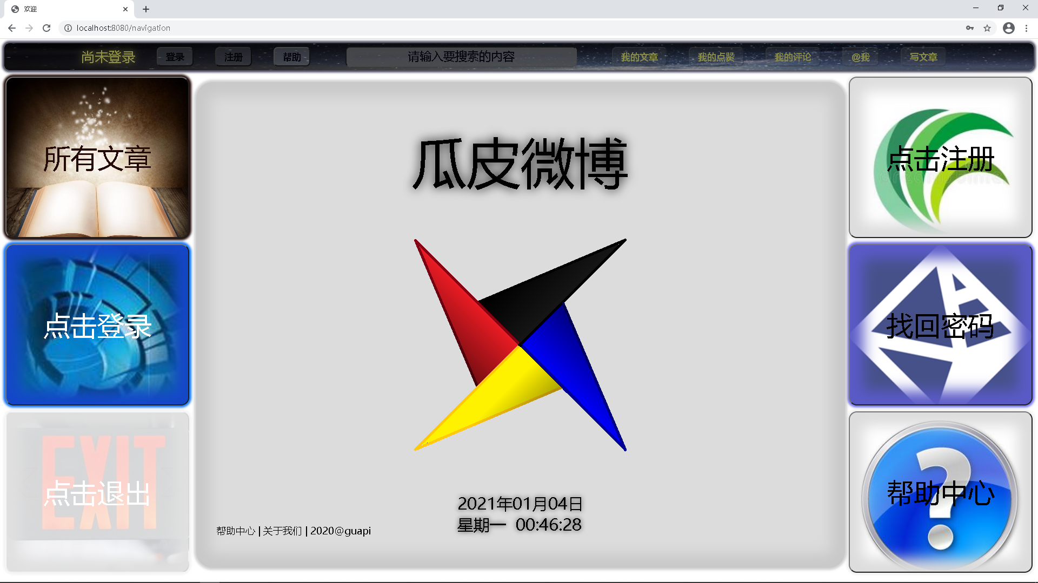

# 工程结构优化（问题反馈和改进）

## Controller Service Repository 三层模型

### 新增大量Service 类 处理 request 的具体业务逻辑

之前我们采用直接在controller 中 使用 JPA 并且处理业务逻辑，这样是不合理的，在写完登录以后，增加了service 类， controller 调用service类（动态注入） 然后service类 调用jpa(动态注入)，之后的模块都采用三层模型设计思想设计

#### RegisterService类

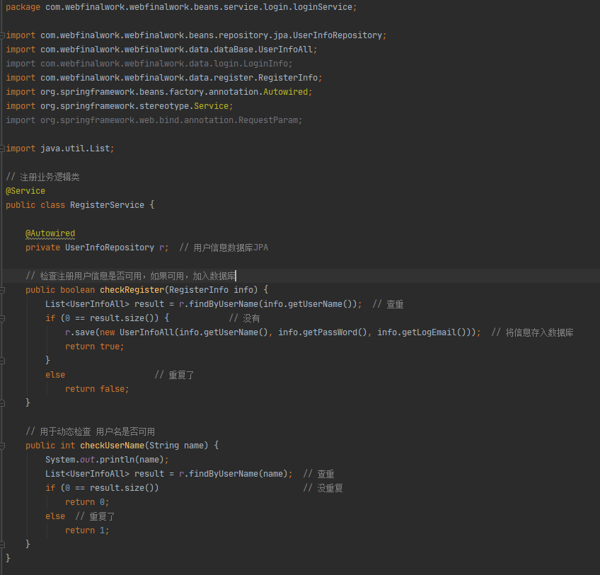

#### LoginService类

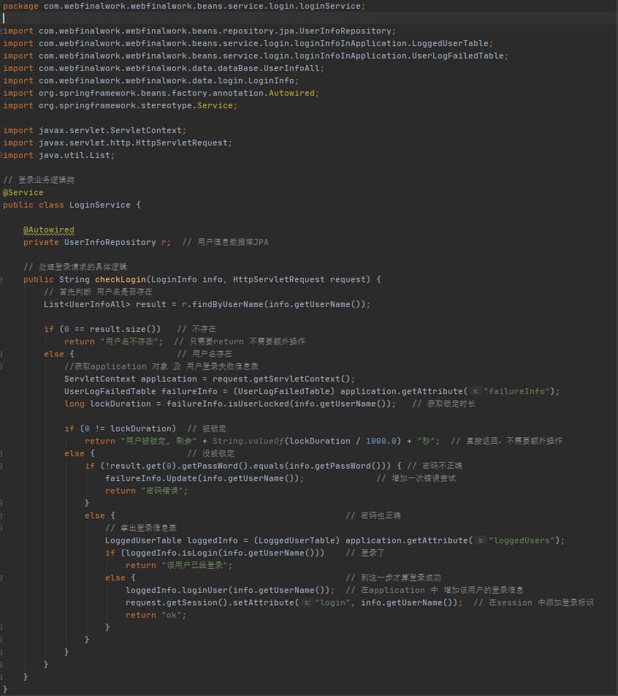

# 微博查看(微博列表)

## 后端

### 数据类

#### 数据库数据类

数据库数据类和发布文章的公用（Article）Entity 类

#### 数据传递类

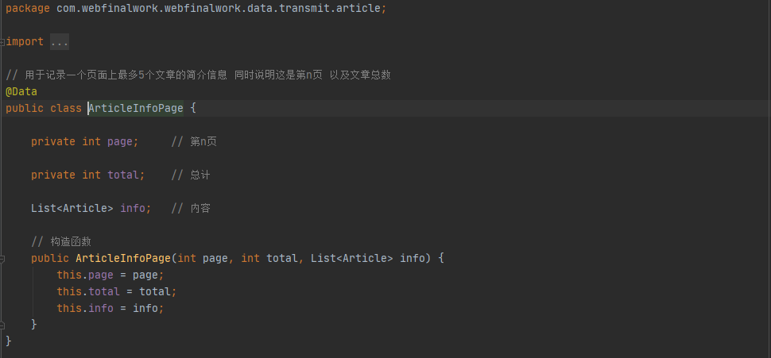

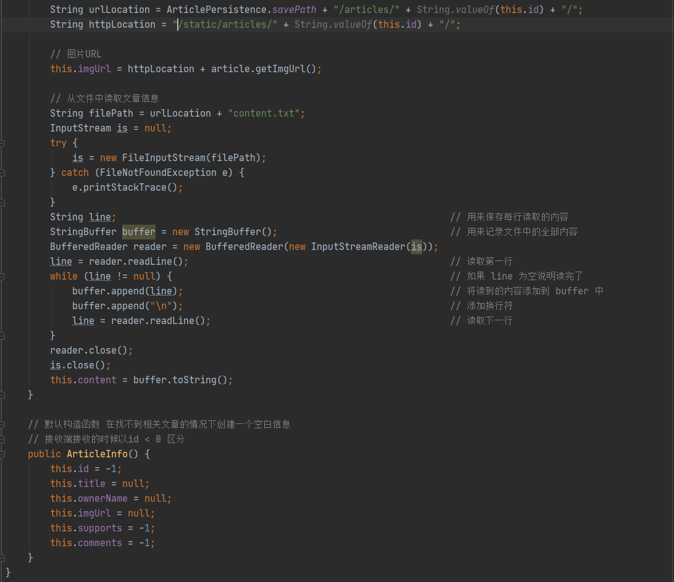

### 业务逻辑层

#### 排序依赖类

因为要按照点赞数，评论数和日期排序，所以我们使用了java的comparator接口

（类似STL 中的sort 中的排序函数参数和 python 中的sort key = lambda表达式）

因为文章的存储是按照发布顺序来的，所以数据库本身就是按照时间顺序排好序的（只需要倒序就是最新的在前面）

所以我们只需要写另外两个即可

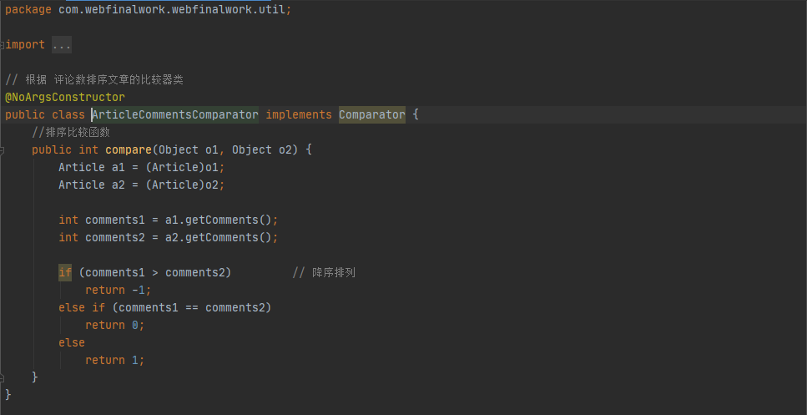

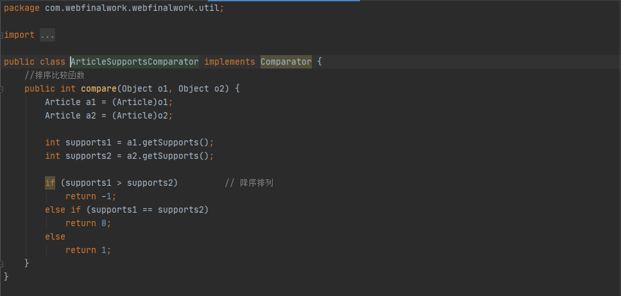

#### 业务逻辑方法

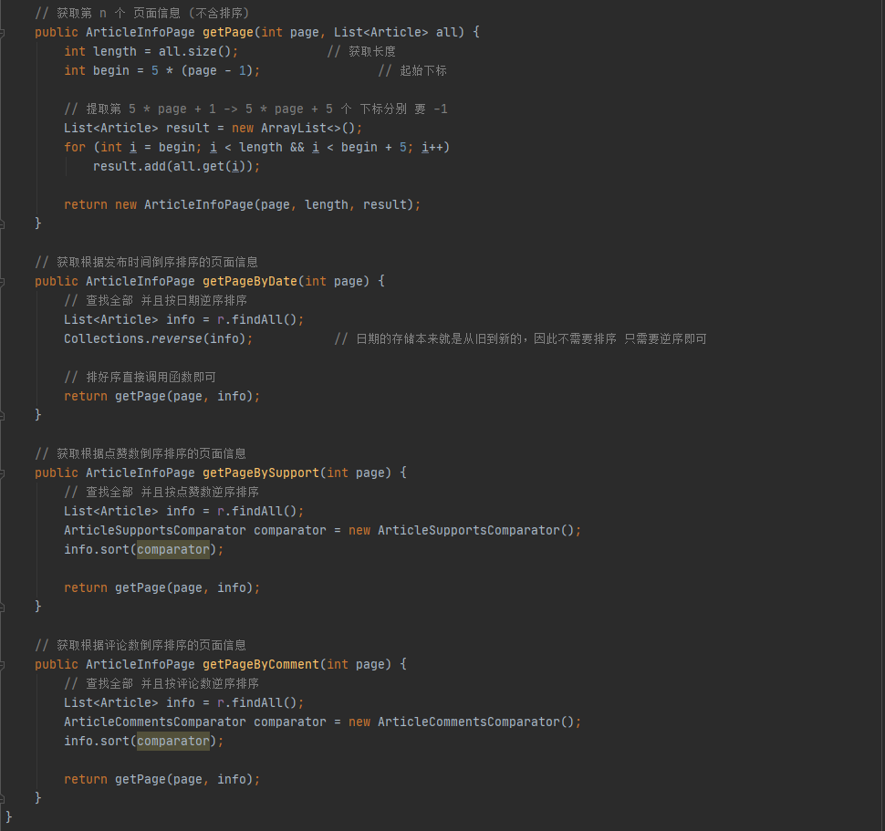

### 控制器层

我们约定 请求第n个文章页面的url方式是/main/date/n（日期排序）

/main/comment/n (评论排序)等

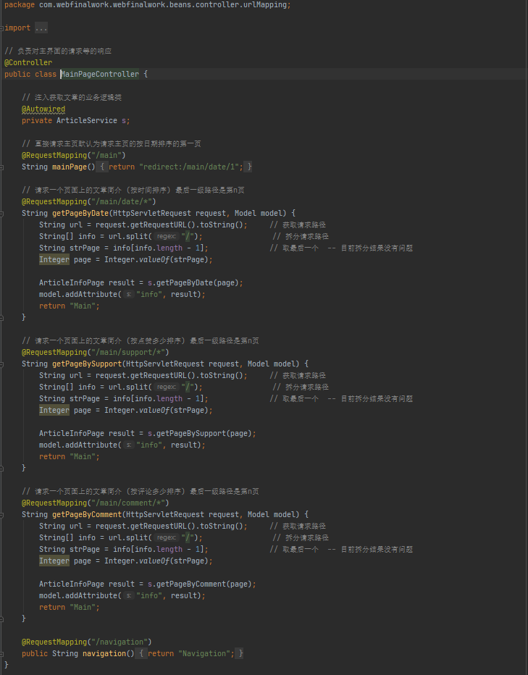

## 前端

### Html

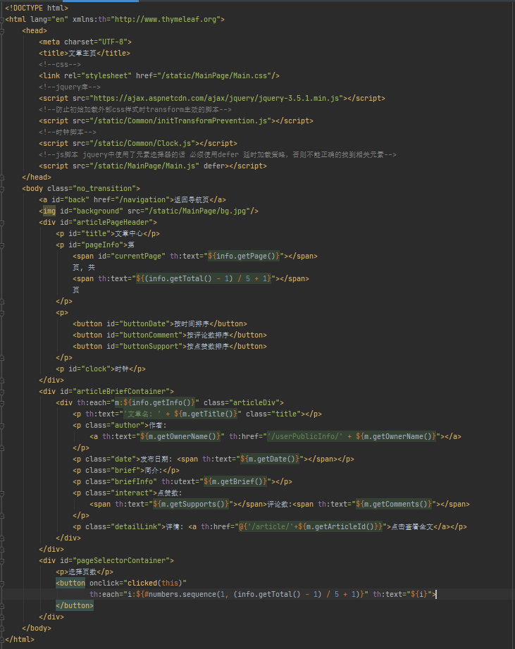

### JavaScript

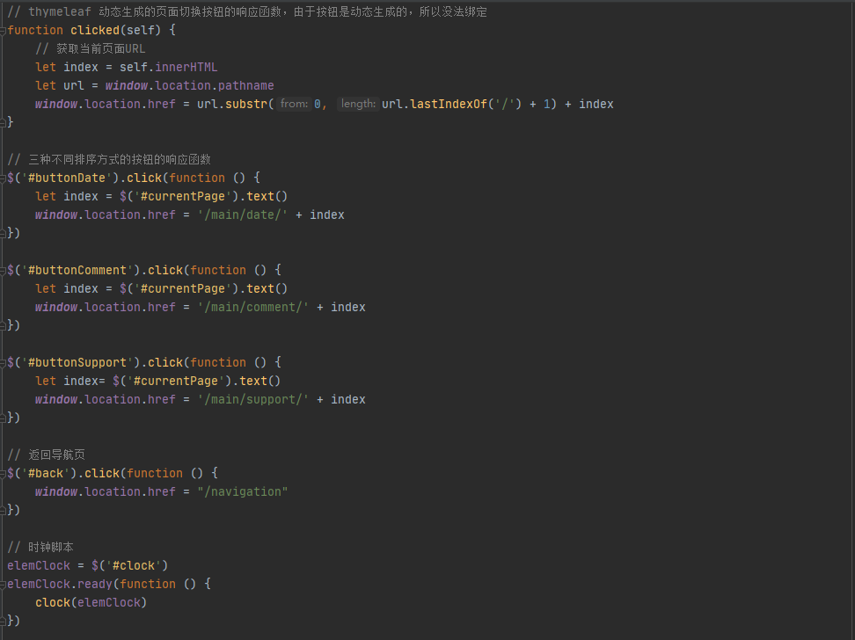

### 实际运行效果

#### 按时间排序

Css写到这里时，已经快没时间了，所以没做太多动画和动态样式

其中 作者和文章的超链接都可以点击

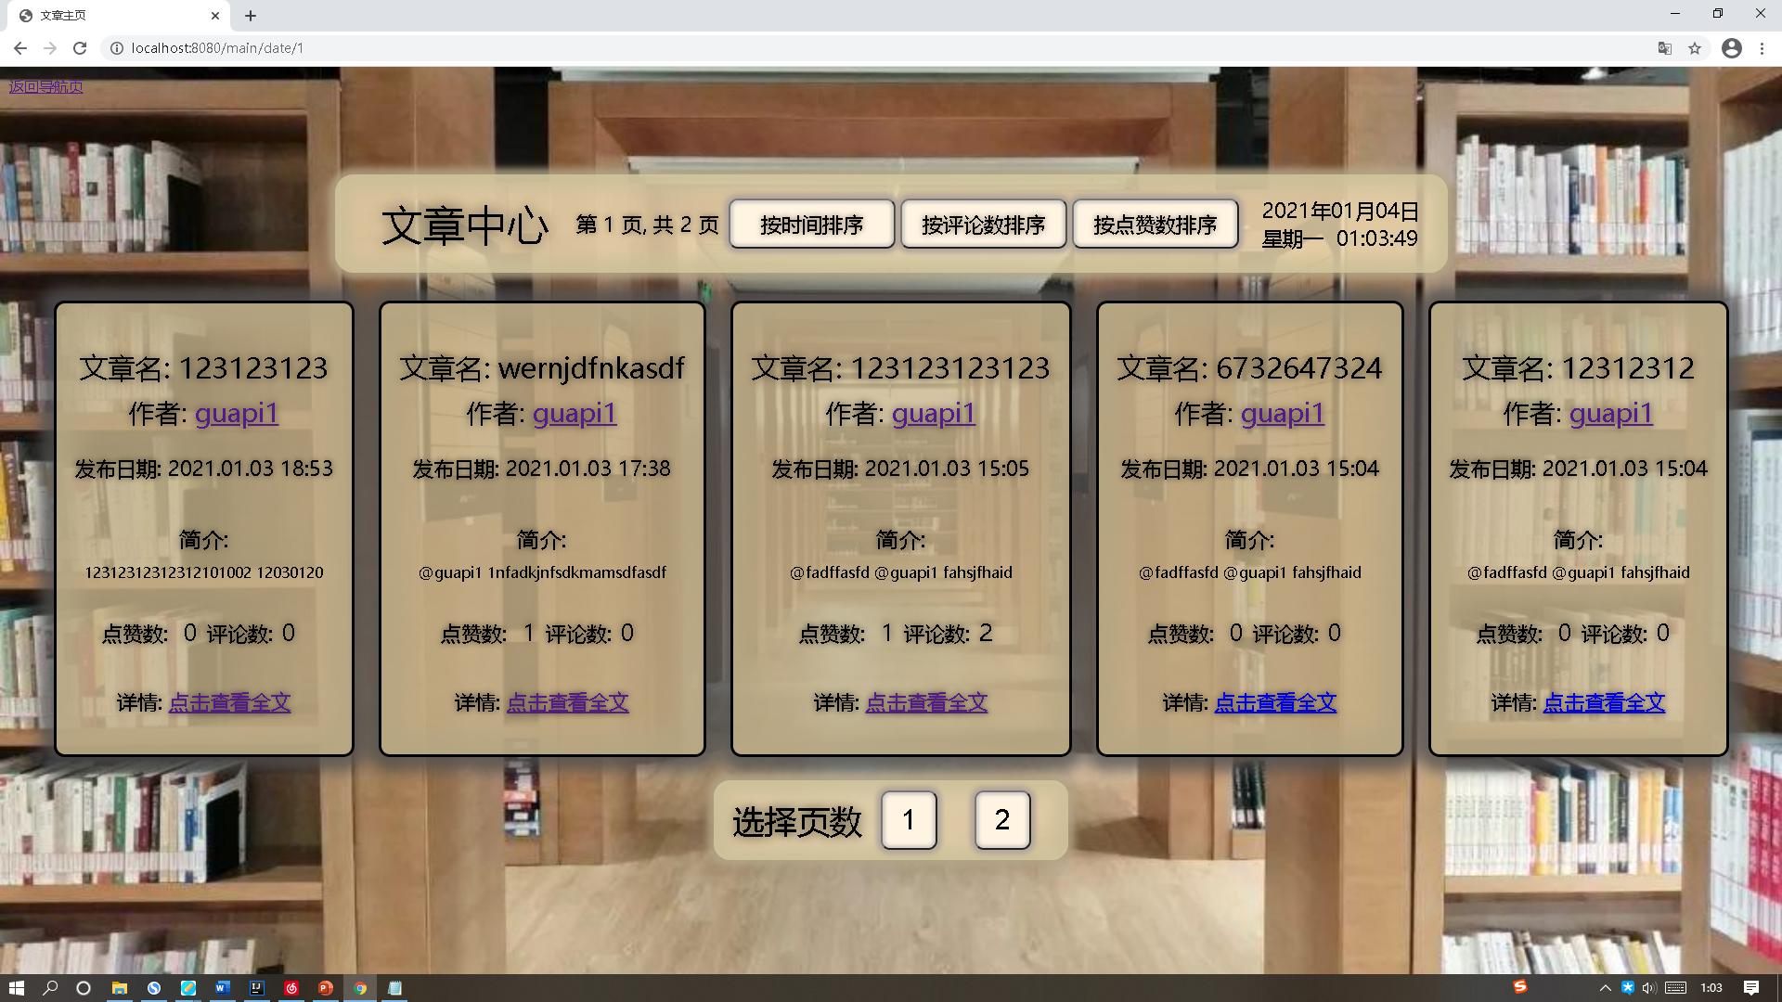

#### 按点赞数排序



#### 按点赞数排序

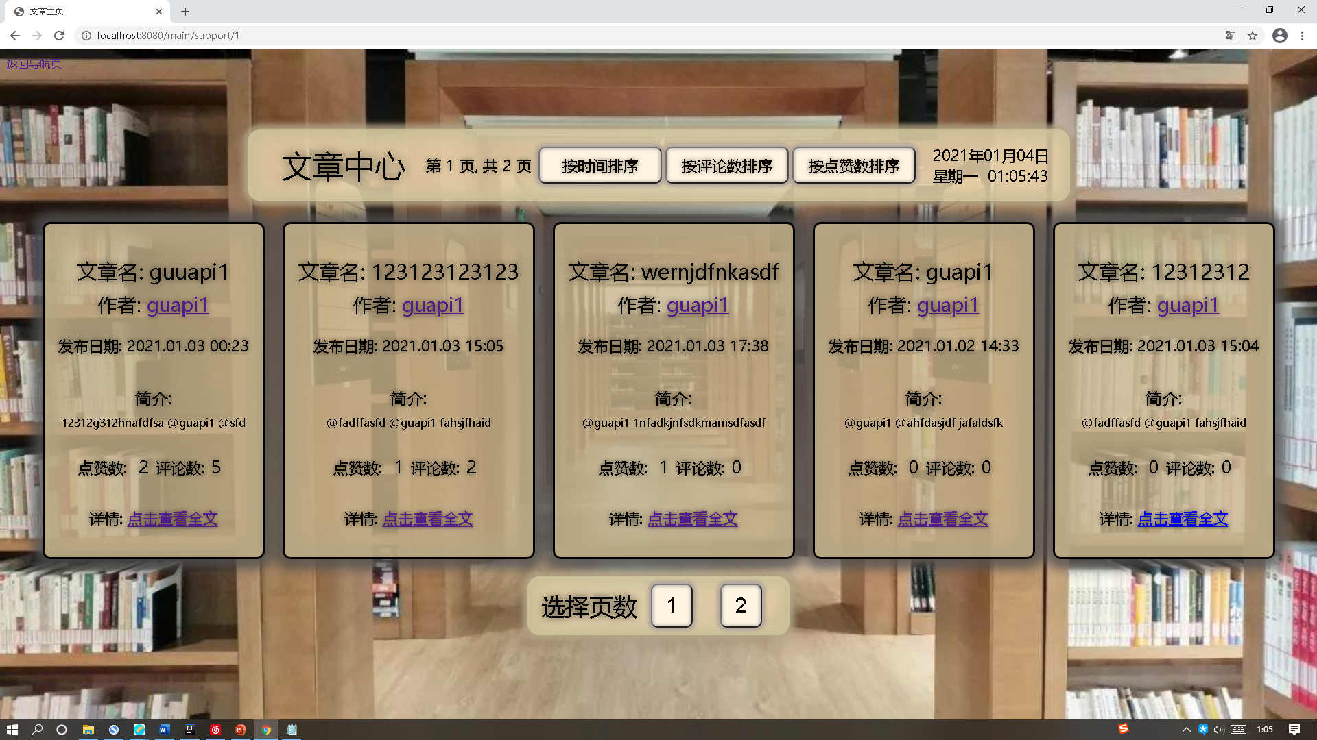

#### 按评论数排序

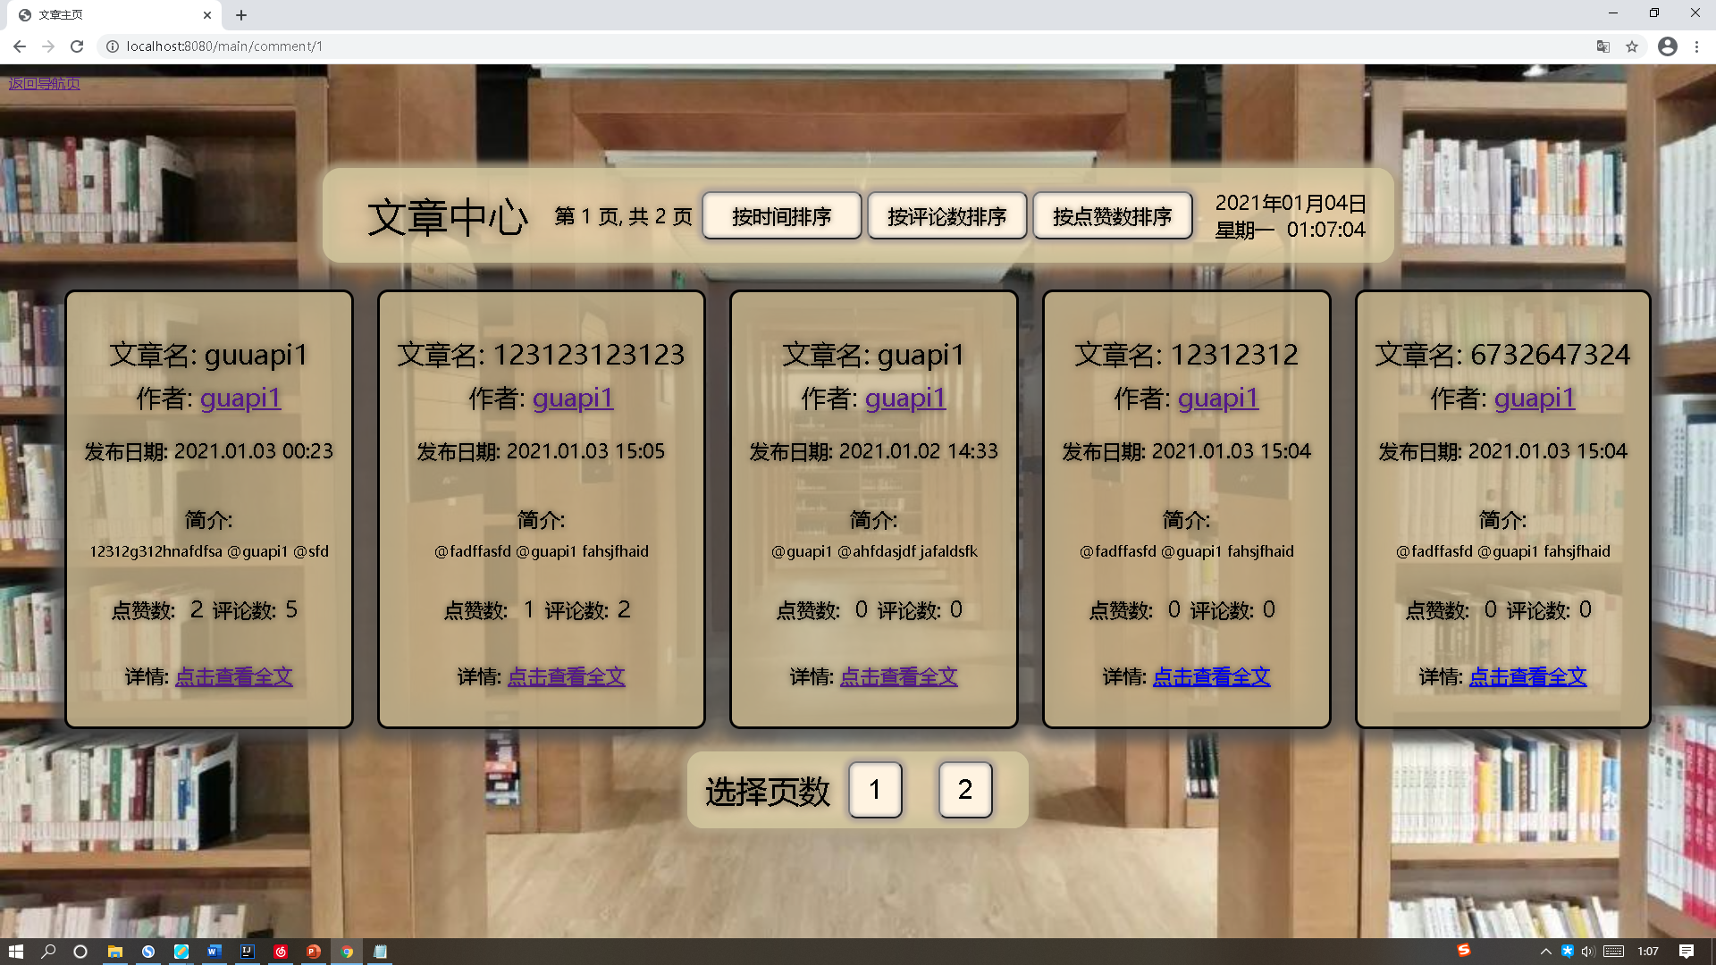

#### 翻页

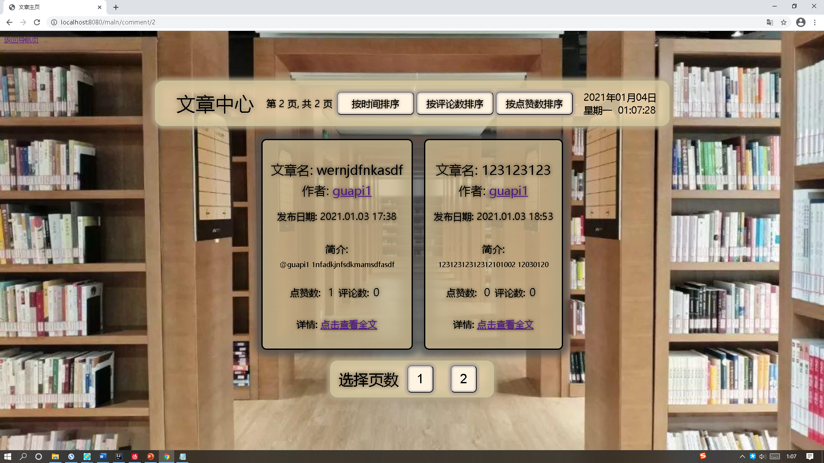

# 微博查看（单篇文章）以及评论和点赞

很抱歉，这一部分没有来得及做CSS，准确的说，是于子涵同学在连续爆肝5天以后，

实在是没有耐心写了，事实上，他1月4号一整天都在摸鱼，算了，看在他写了七千行代码的份上，我们就不跟他计较了，虽然css没有做，但是其他部分仍然完整而精确，

（这不会影响您阅读实验报告，因为实验报告上没有贴css代码，因为css代码注释格式只有/**/ 比较麻烦，而且css样式条目较多，最关键的是前端不是本课程的重点，只是于子涵同学嫌界面太丑挑三拣四（我什么都没说，））

## 后端

### 数据类

#### 文章信息信息载体类

该类从文章类JPA中提取信息（类对象），将整篇文章的内容和图片具体URL全部加载进去，以便传递给前端

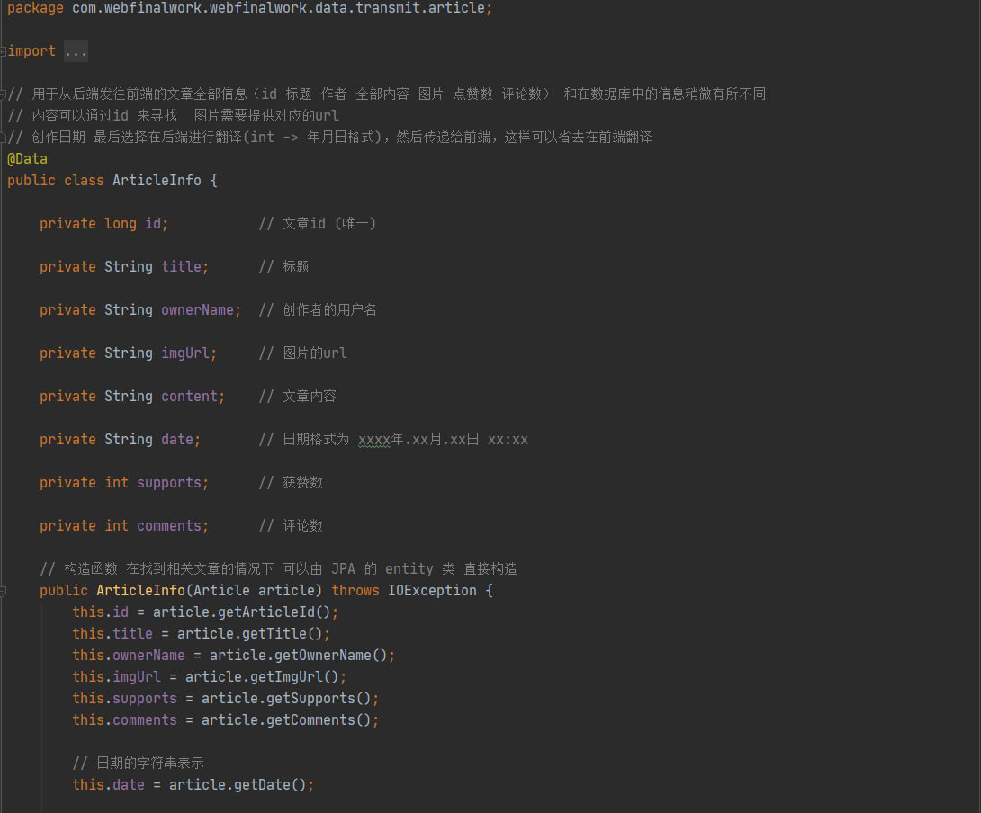

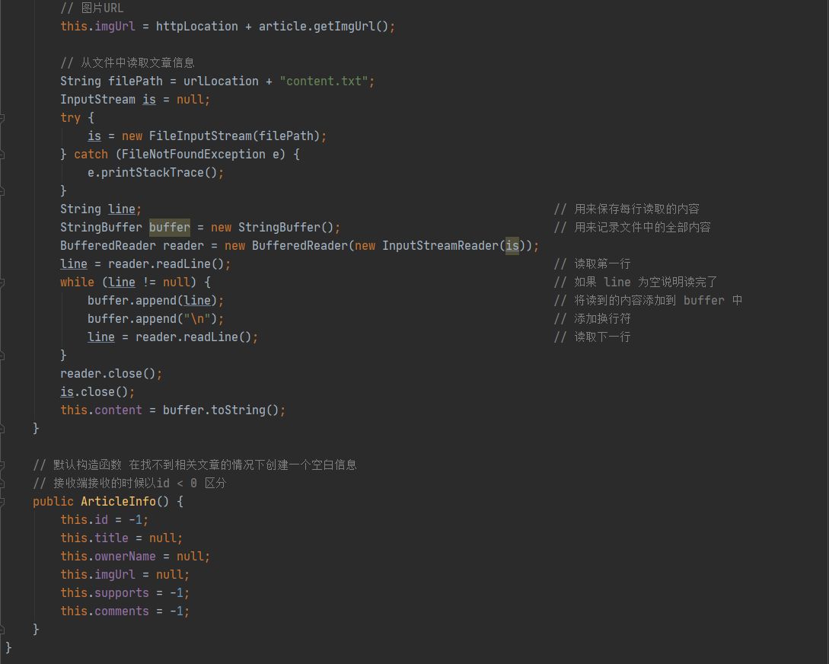

### 业务逻辑

在单个文章中，业务逻辑还包含对文章的点赞，和评论

#### 获取文章信息，点赞信息，评论信息类

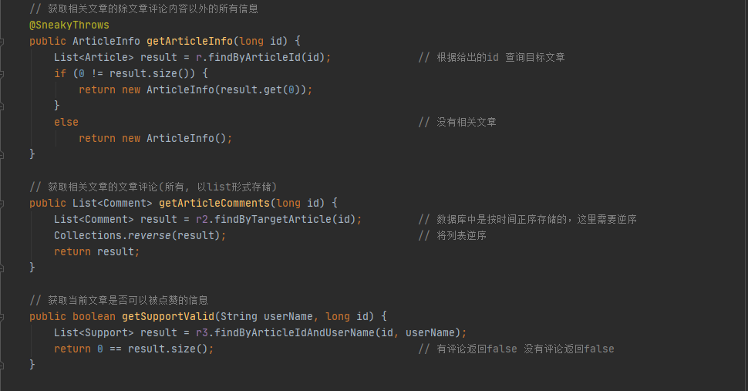

#### 点赞和评论业务逻辑

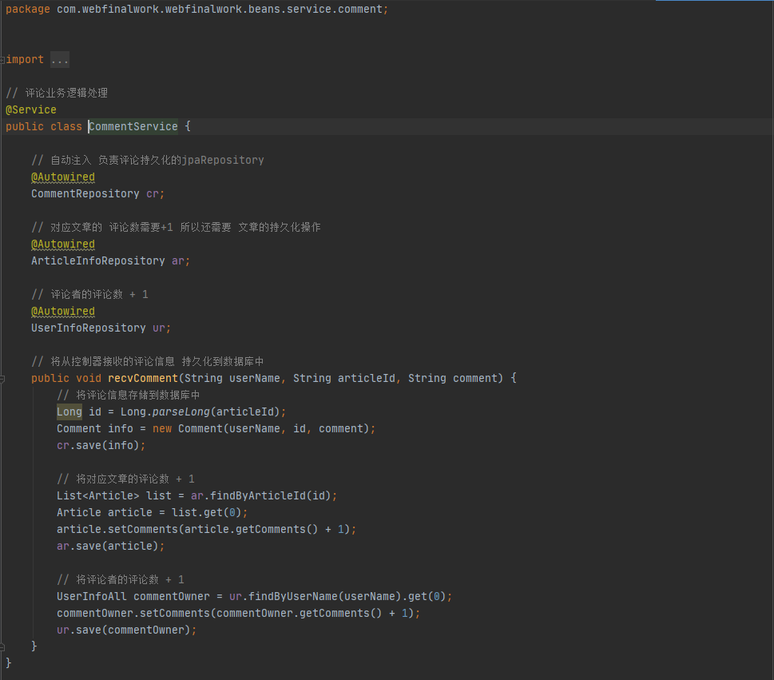

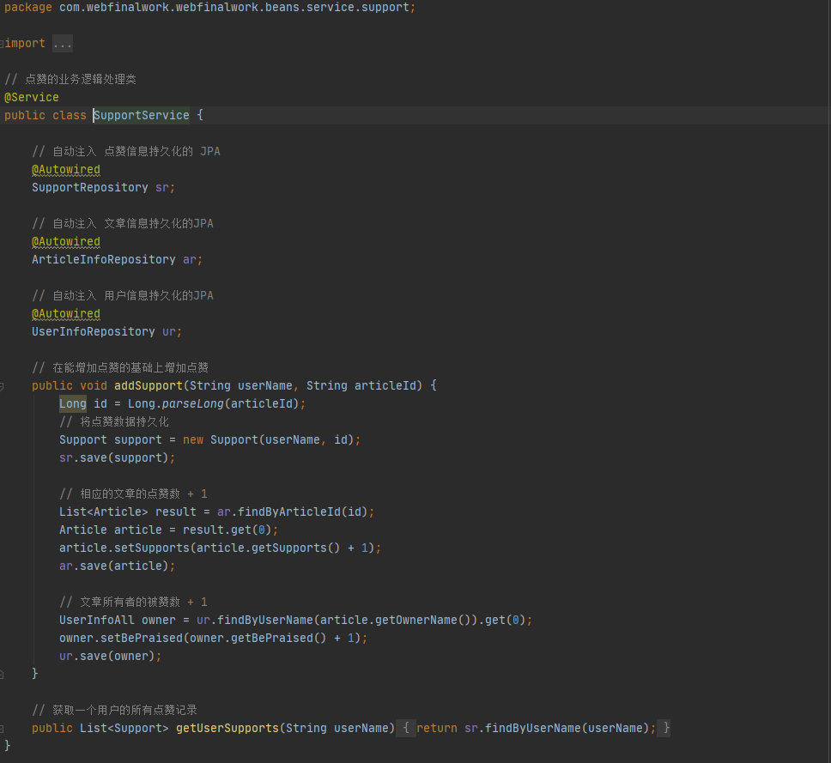

### 控制器

#### 文章信息控制器

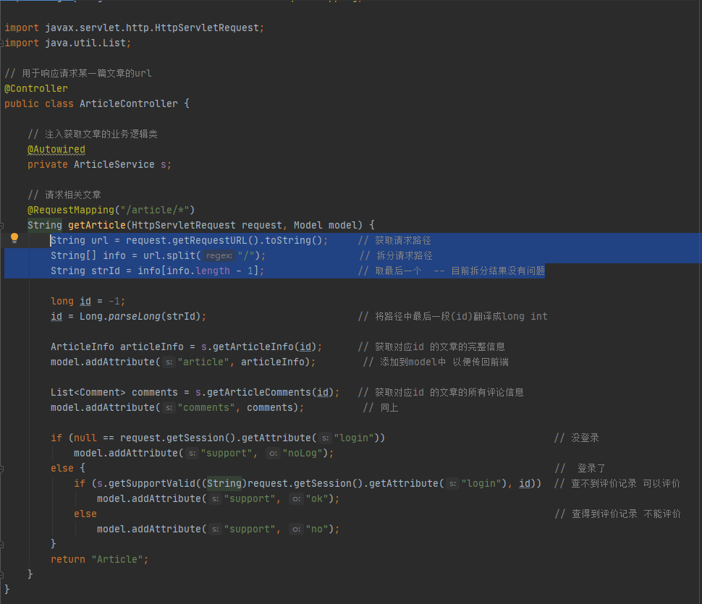

#### 点赞控制器

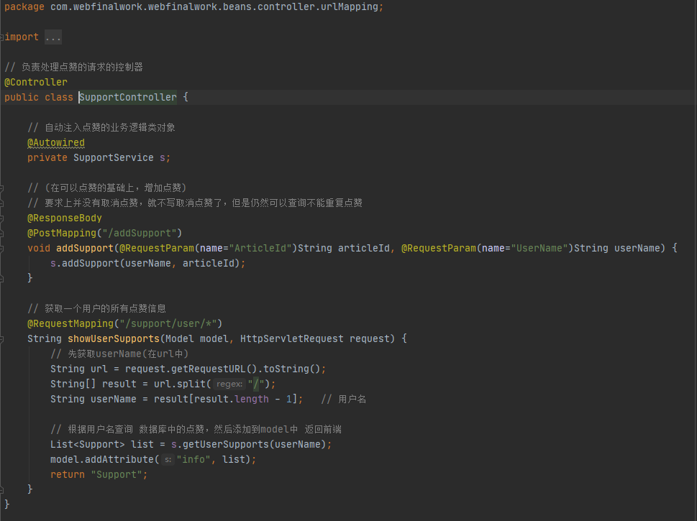

#### 评论控制器

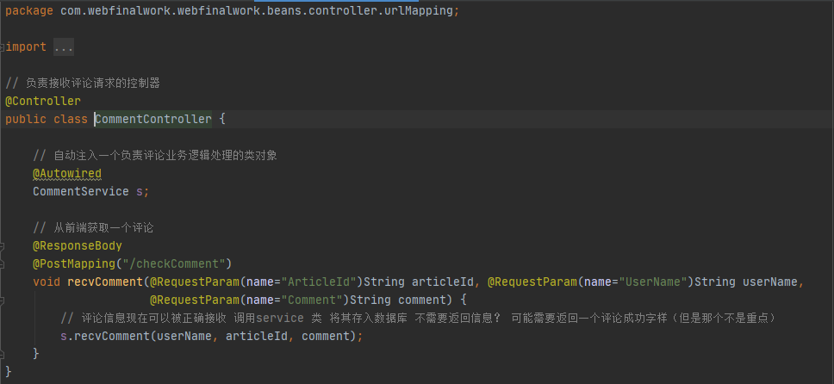

## 前端

### Html

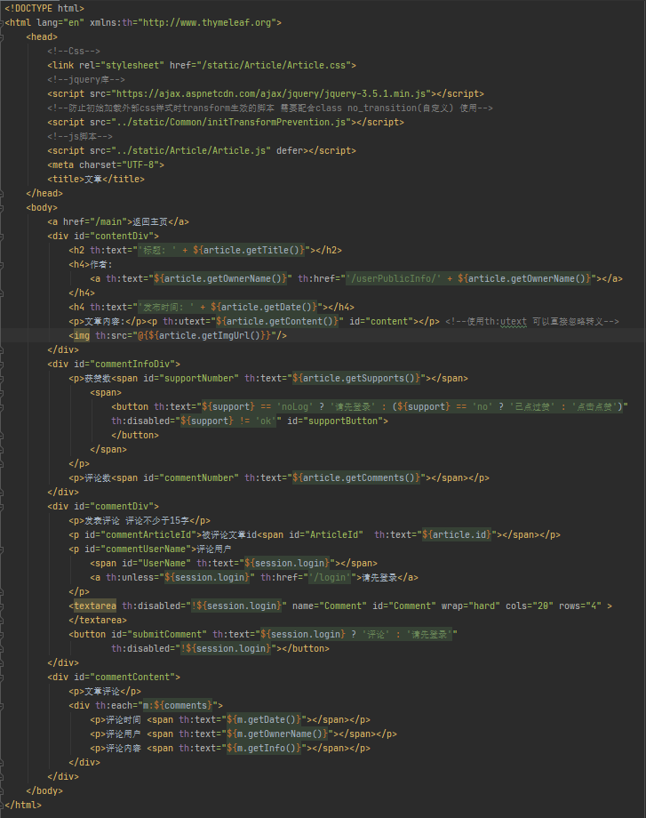

### Javascript

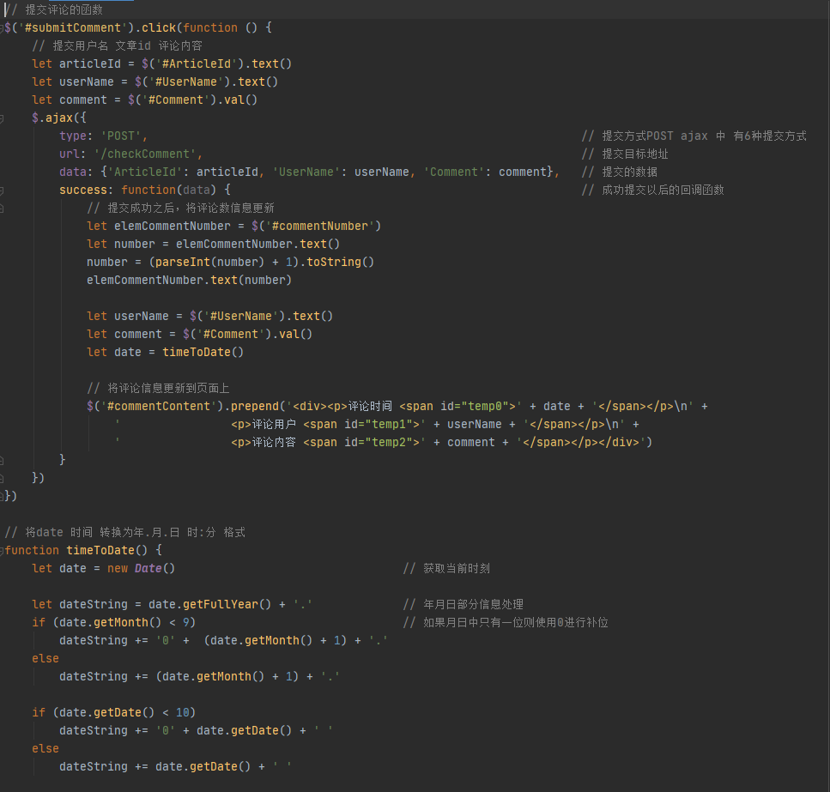

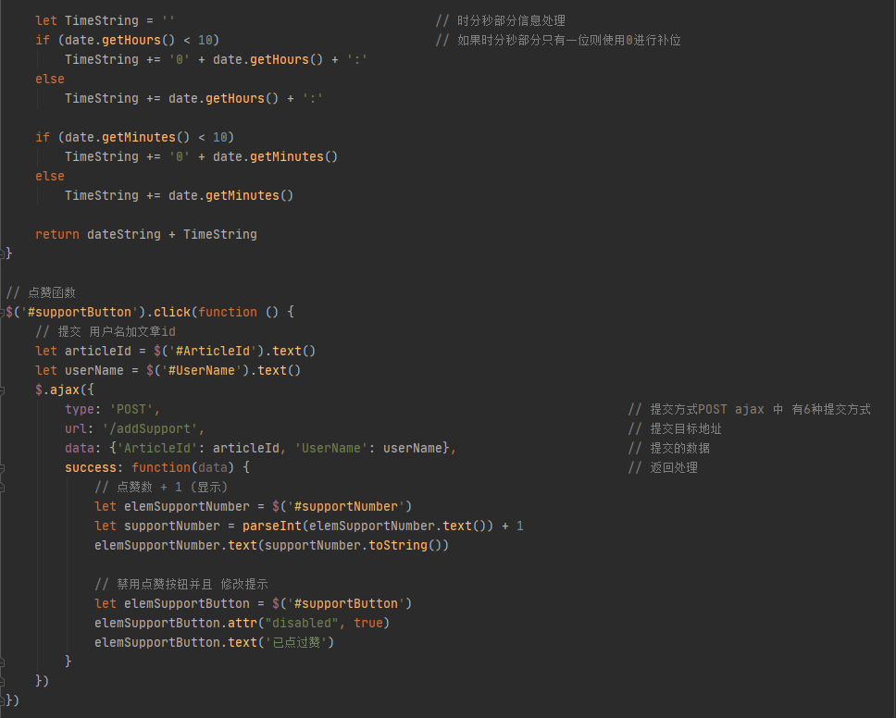

### 运行效果展示（没有CSS）

#### 文章信息展示（含图片）

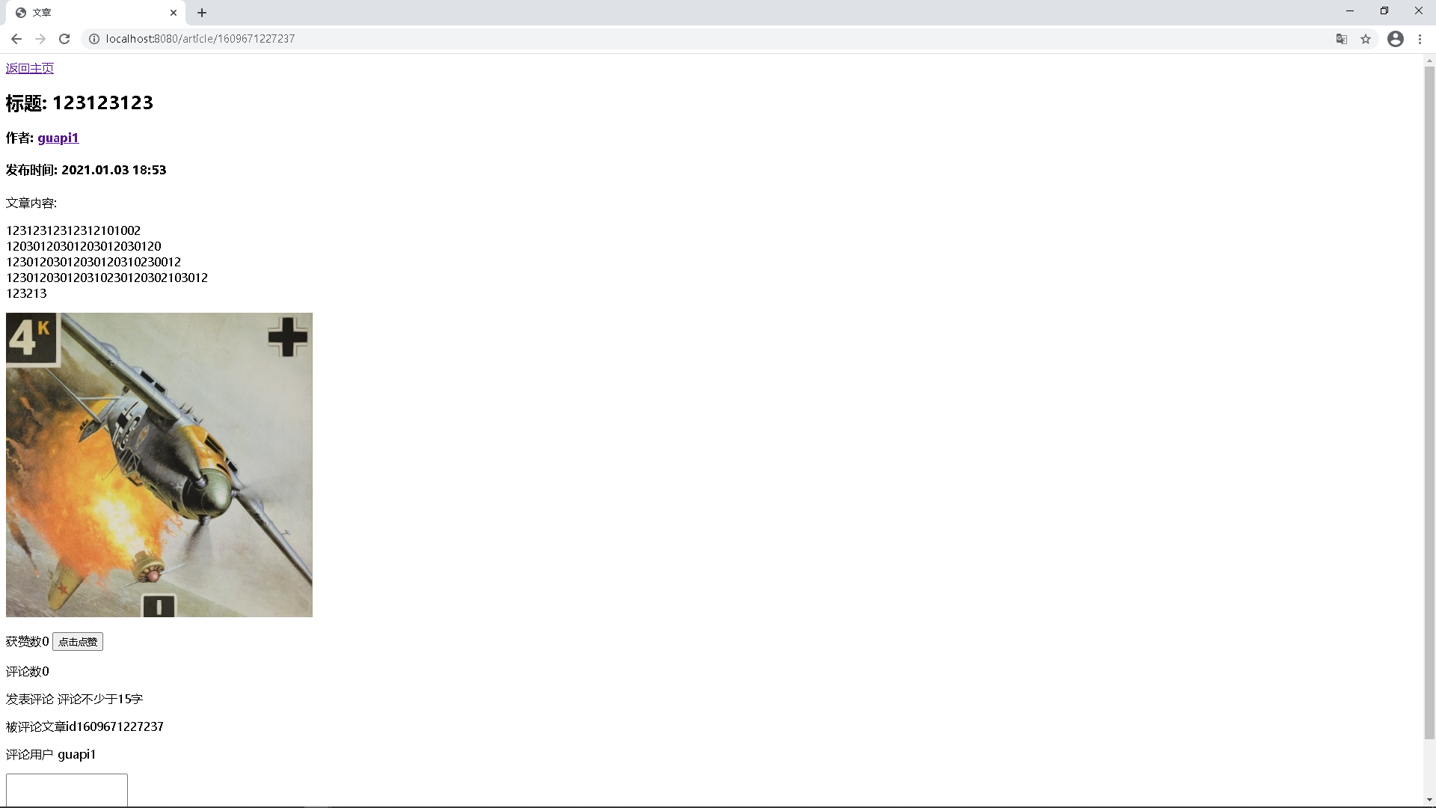

#### 点击点赞



#### 增加评论（ajax）



#### @内容展现以及作者链接



点击链接

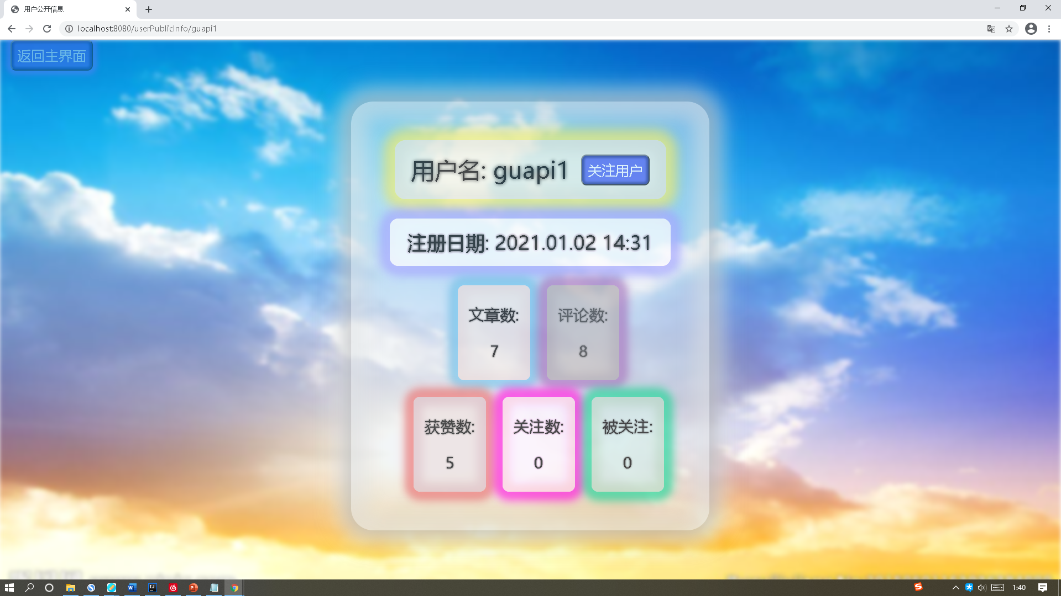

# 用户关注功能

## 后端

### 数据类

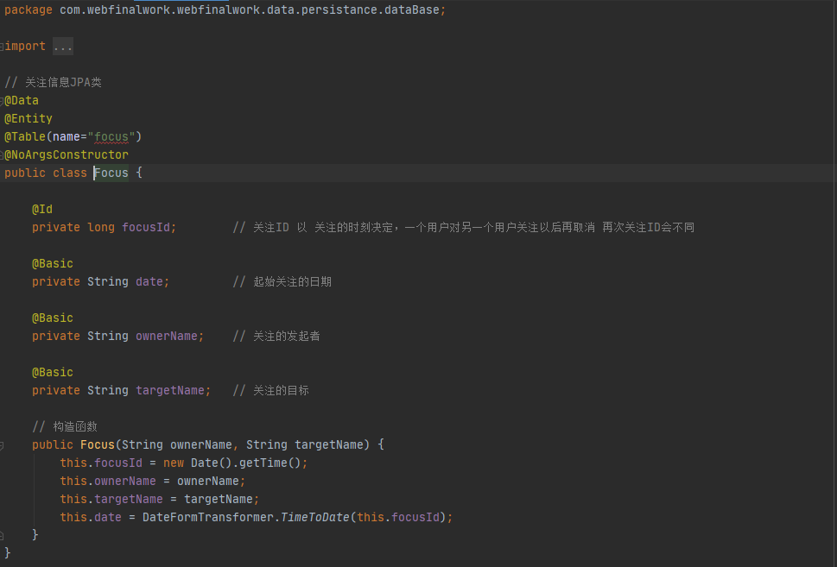

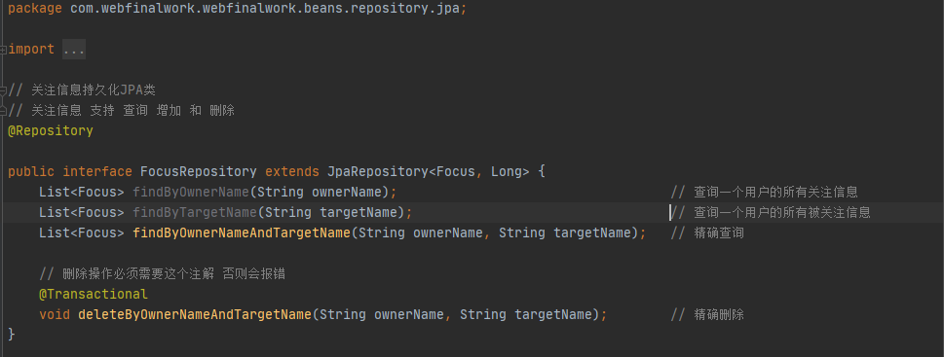

### 服务类

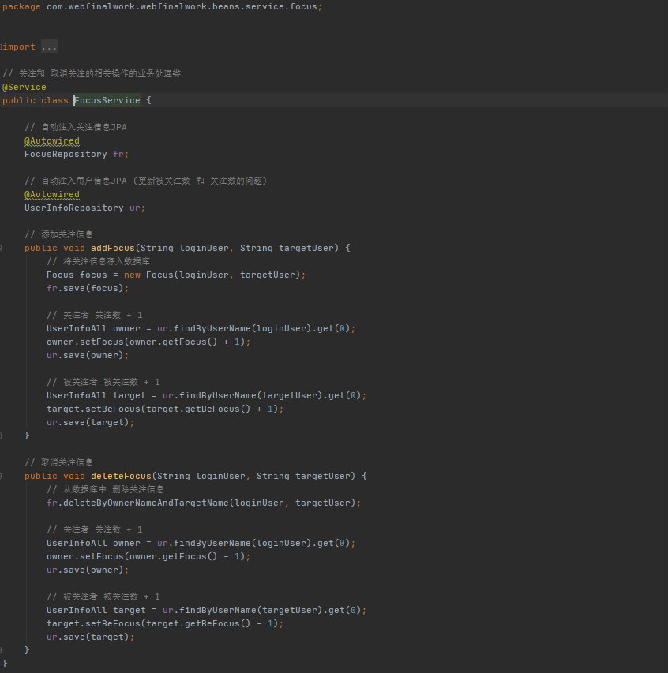

### 控制类

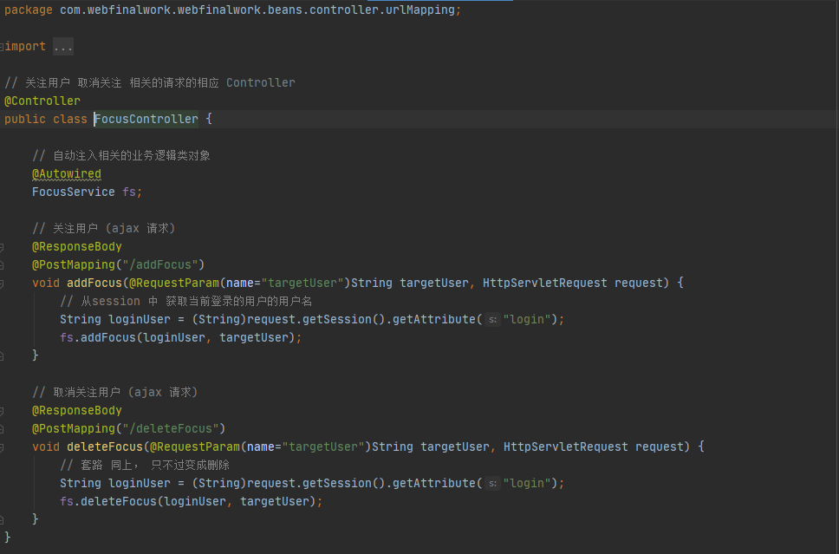

## 前端

### Html

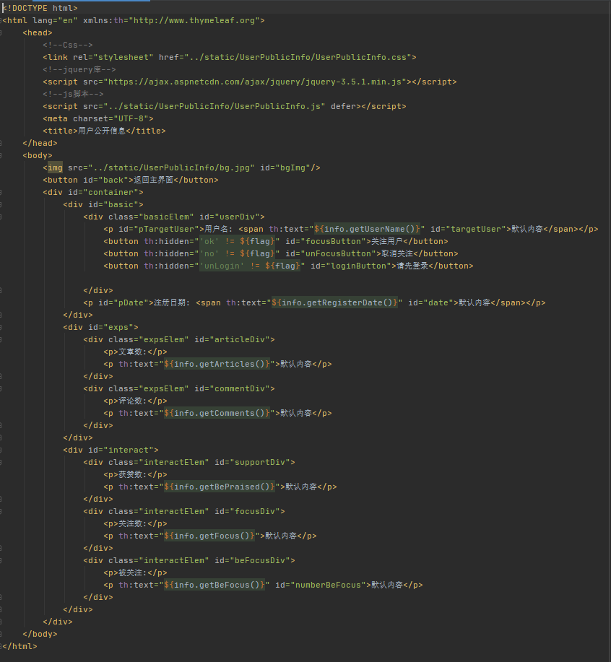

### Javascript

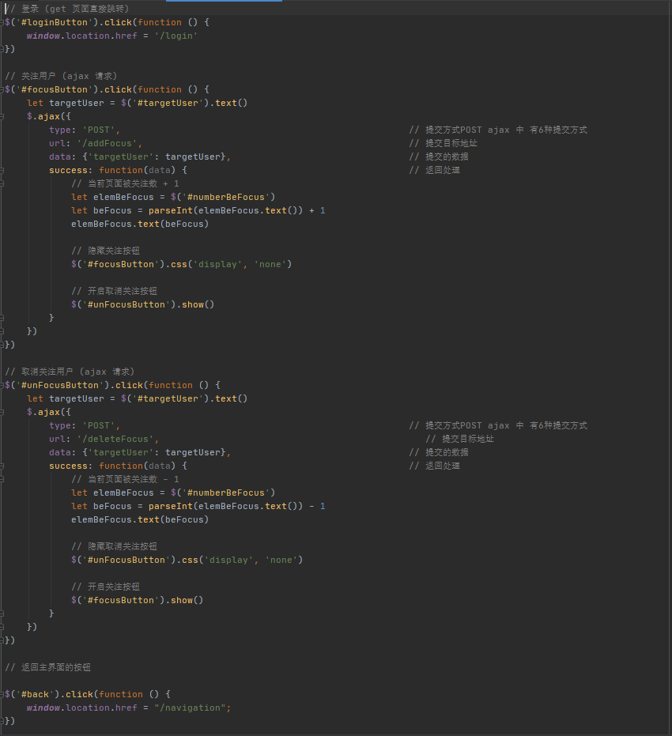

### 效果

#### 未登录

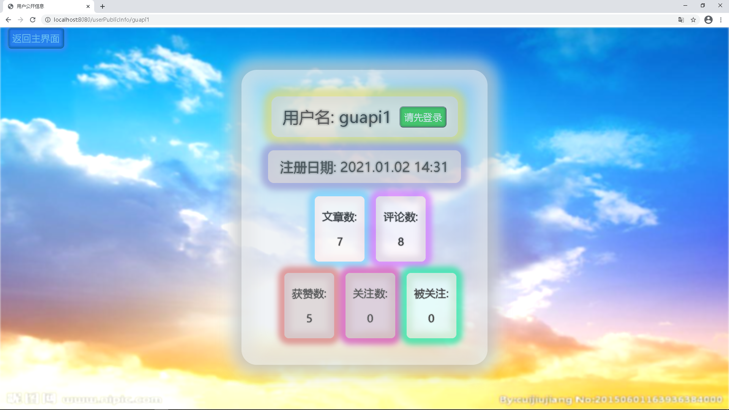

#### 关注

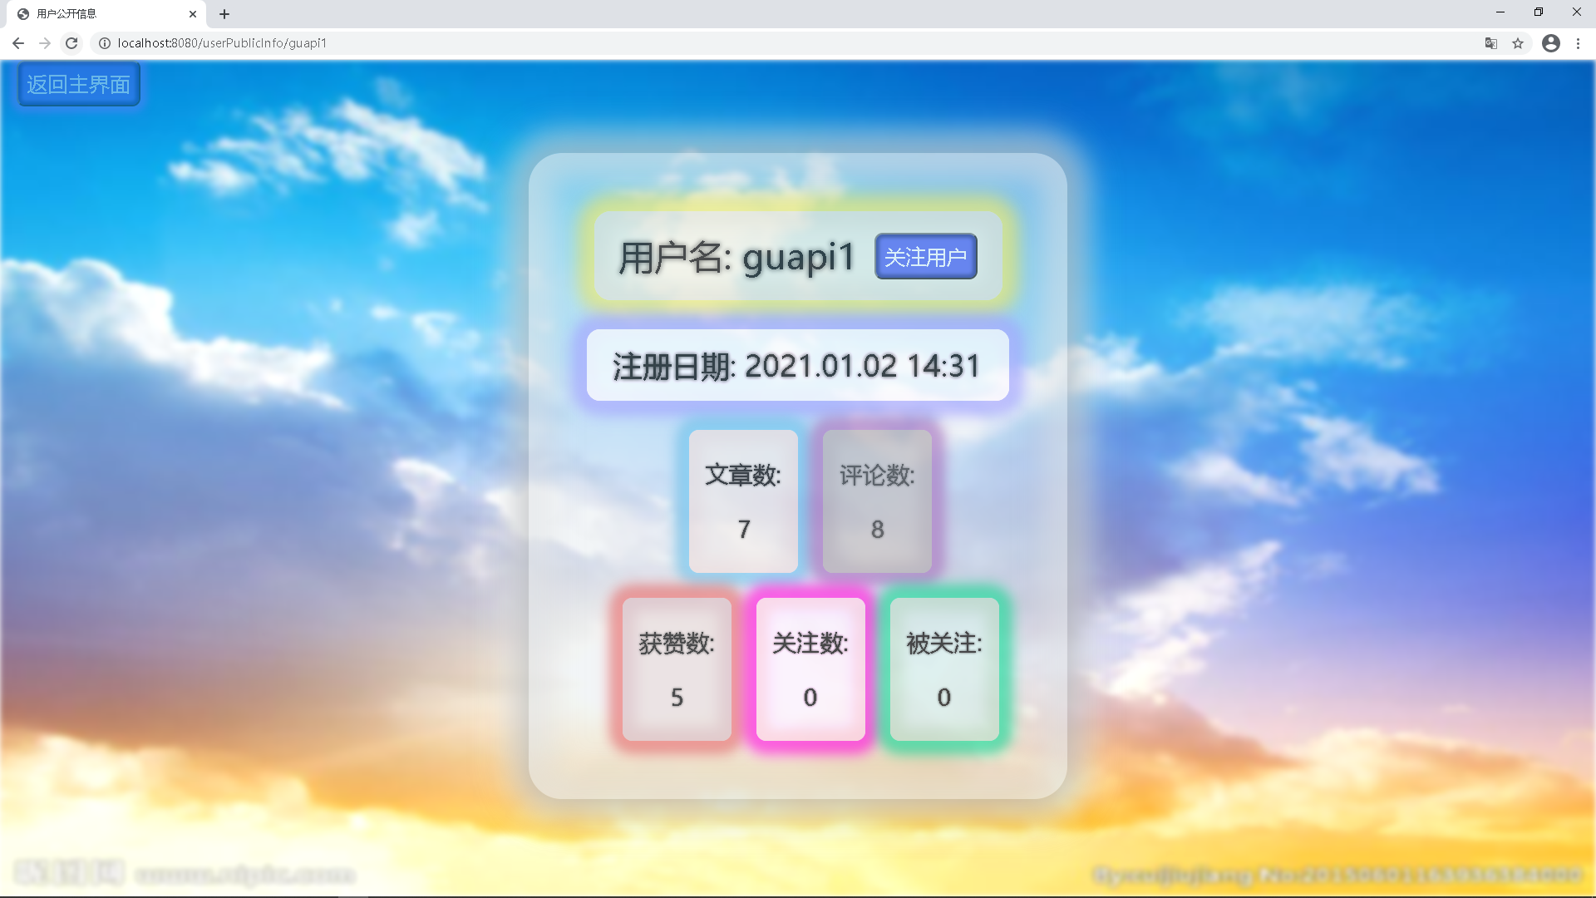

#### 取消关注

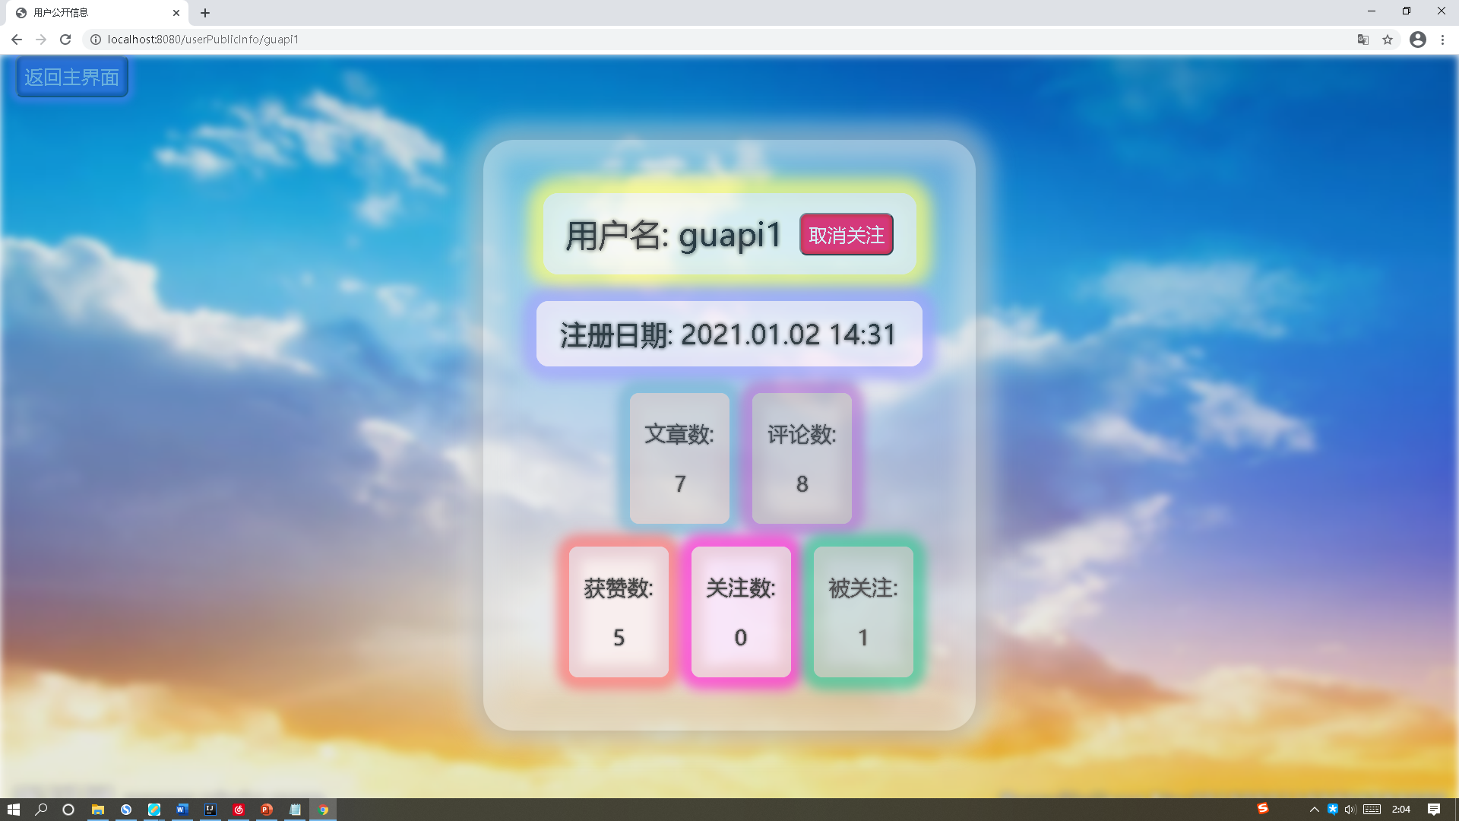

# 附加：ajax请求

上述各个部分的前端(jquery) 基本都是使用ajax请求的，这里不再单独赘述

# 附加：重置用户密码

## 前端

### Html

#### 发起重置界面

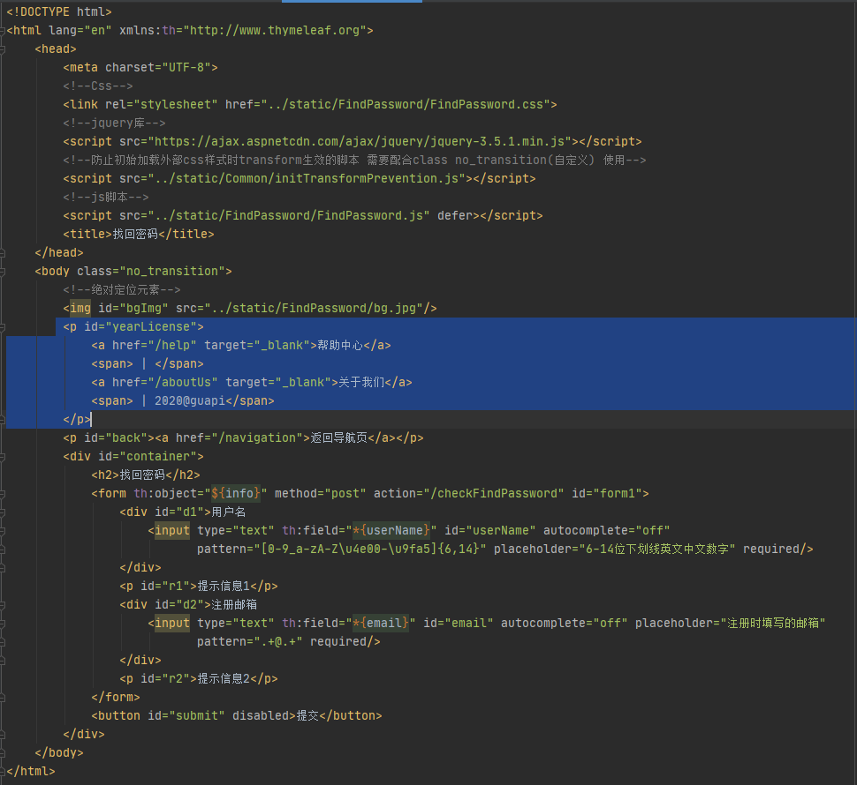

#### 修改密码界面

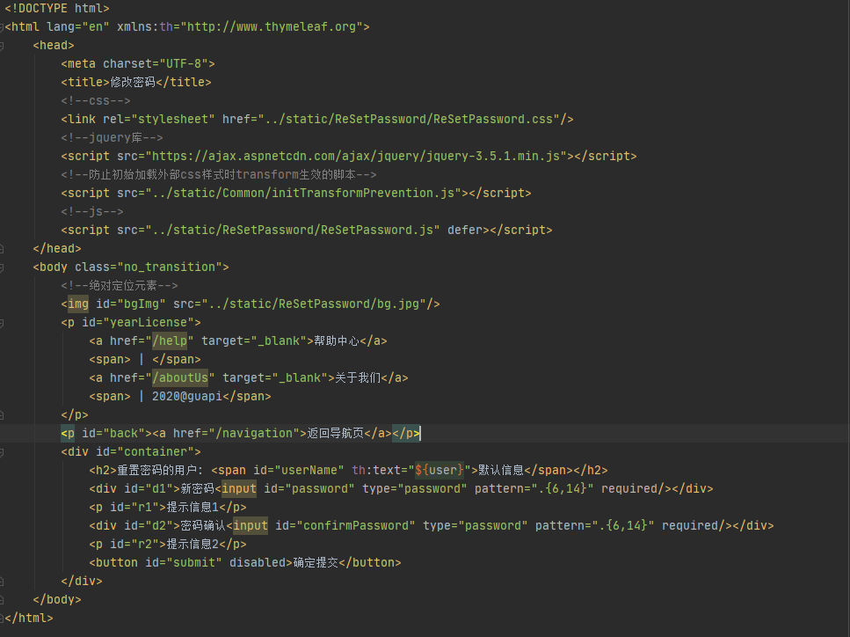

### JQuery

#### 发起重置

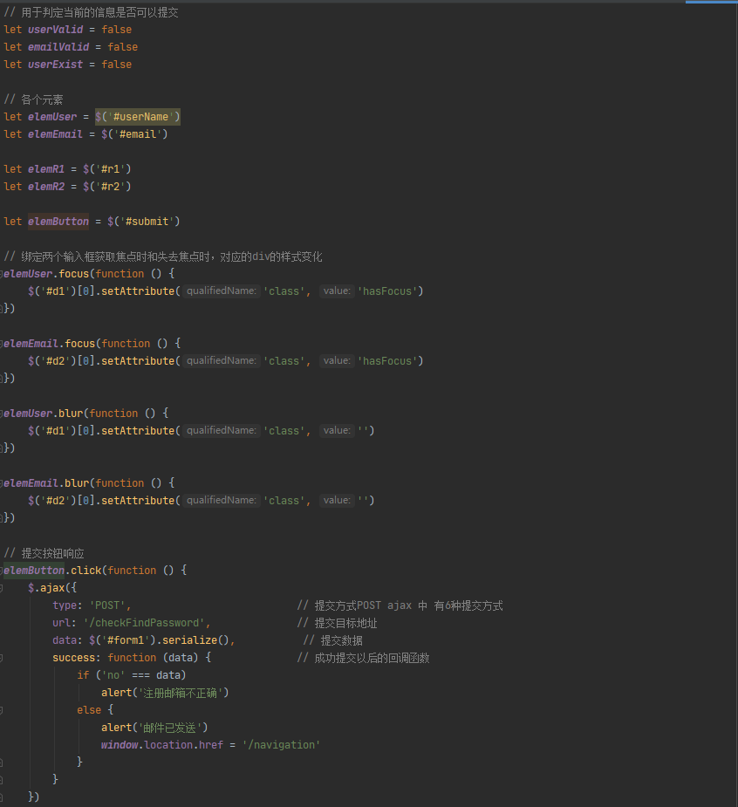

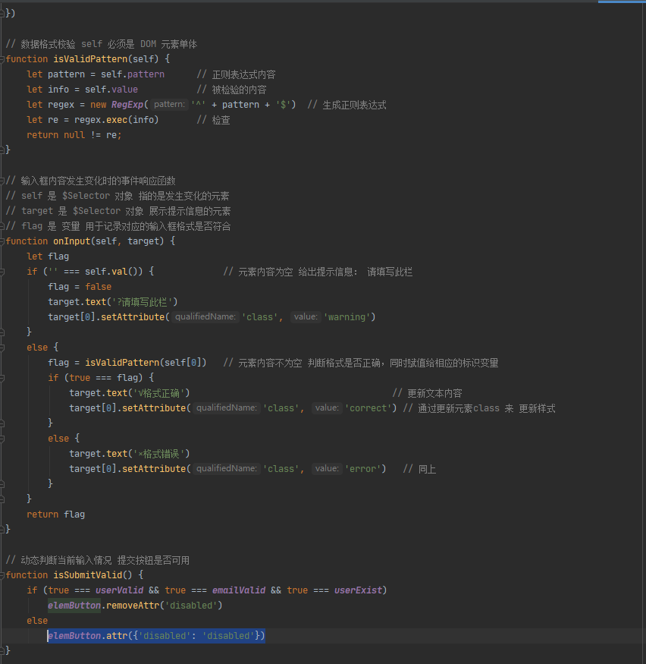

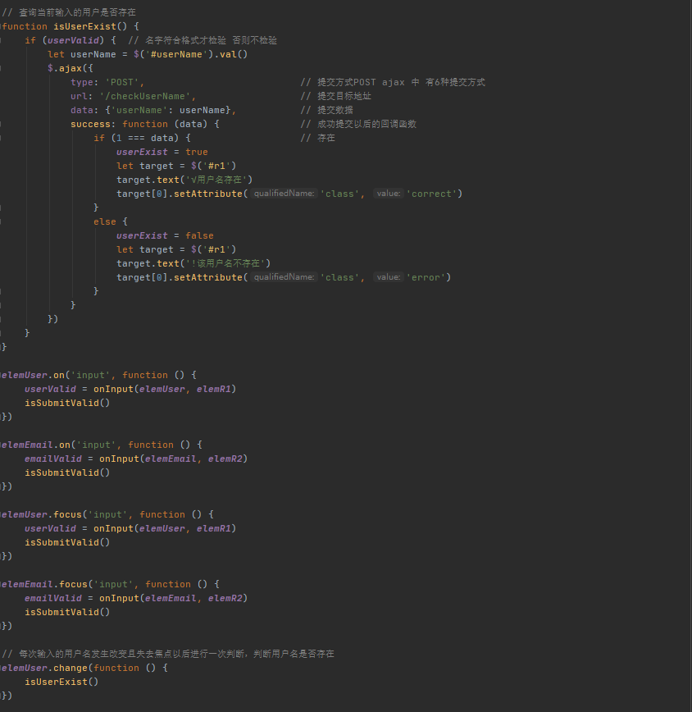

#### 重置界面

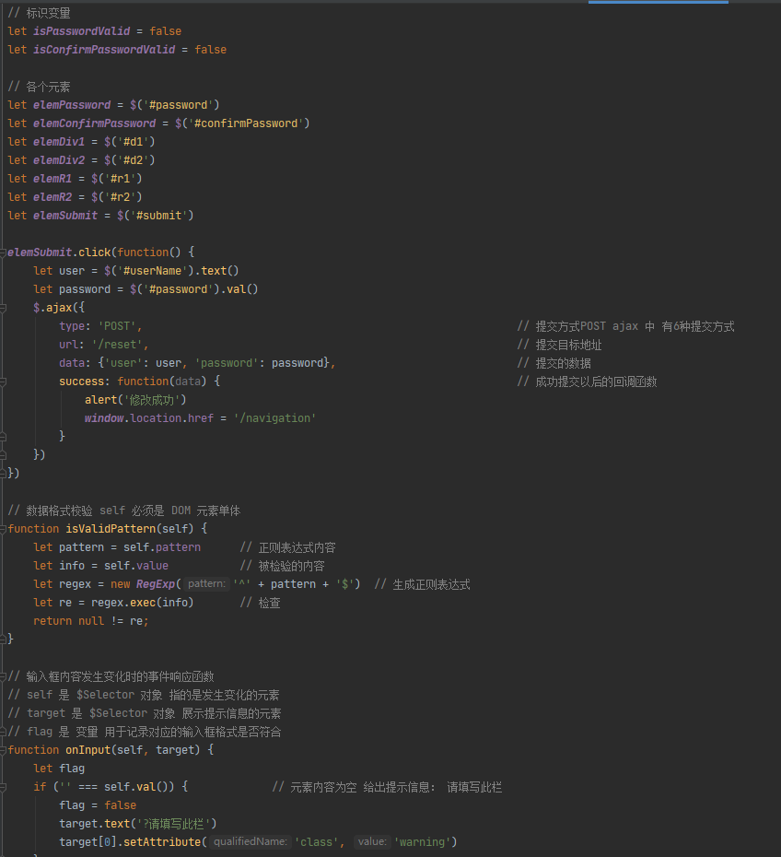

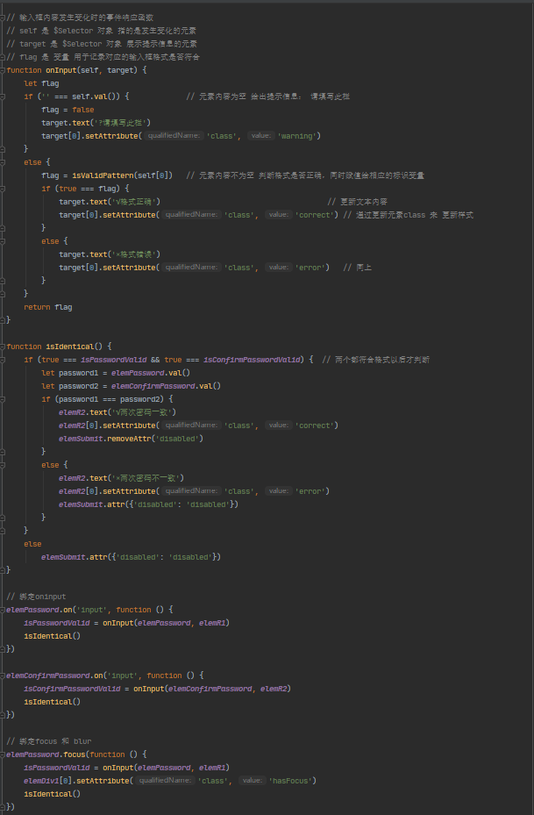

## 后端

### 控制器

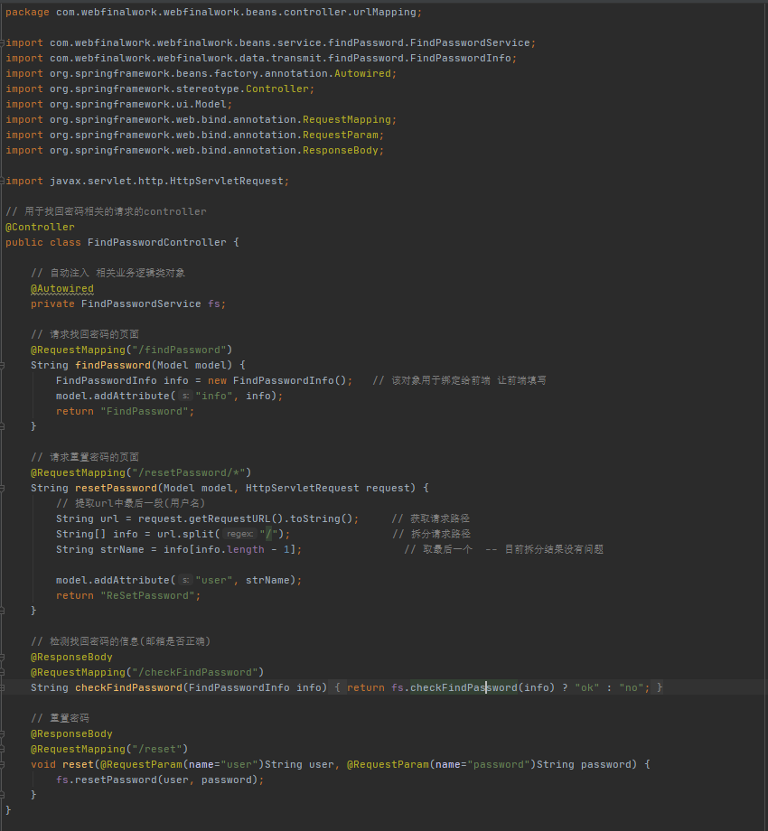

### 业务逻辑

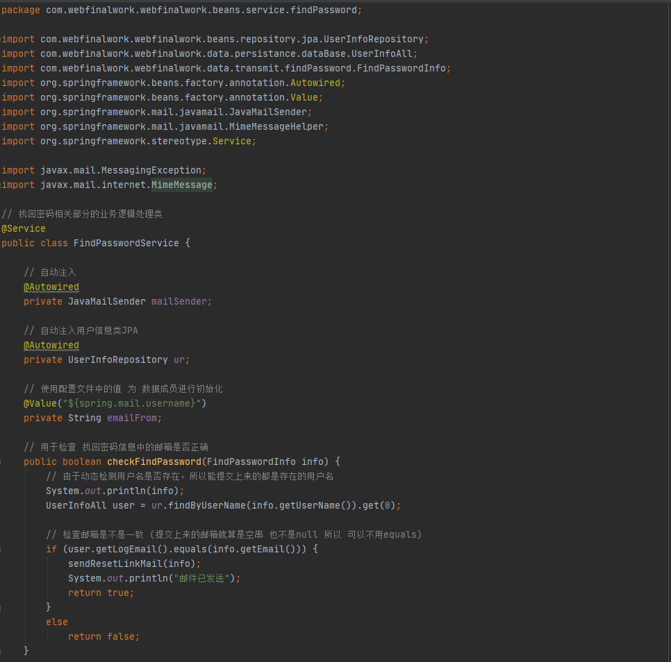

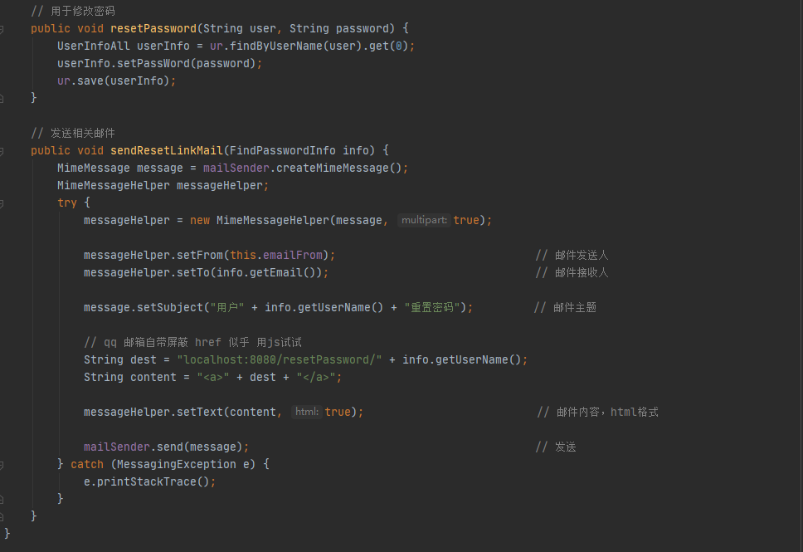

### 演示

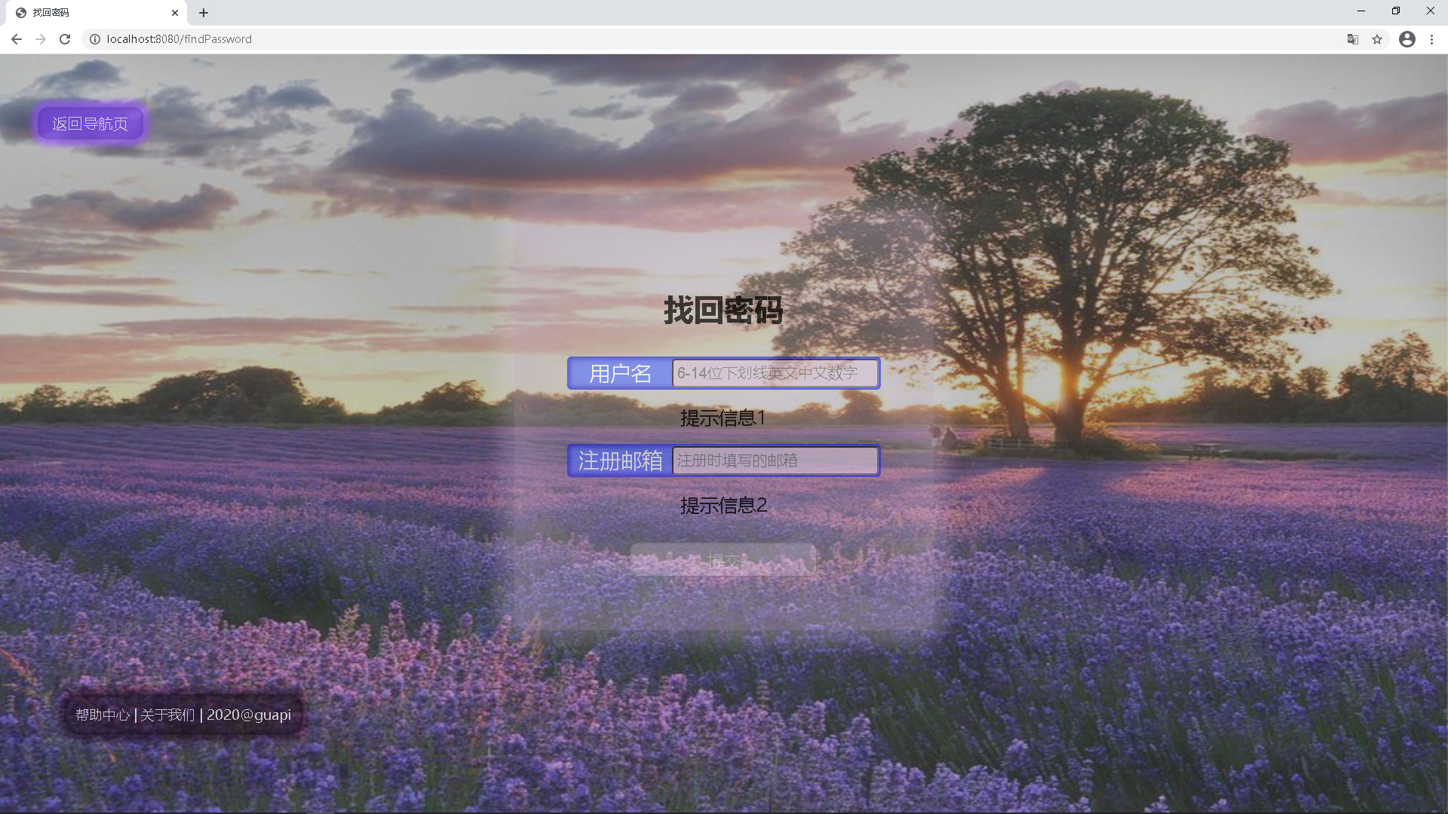

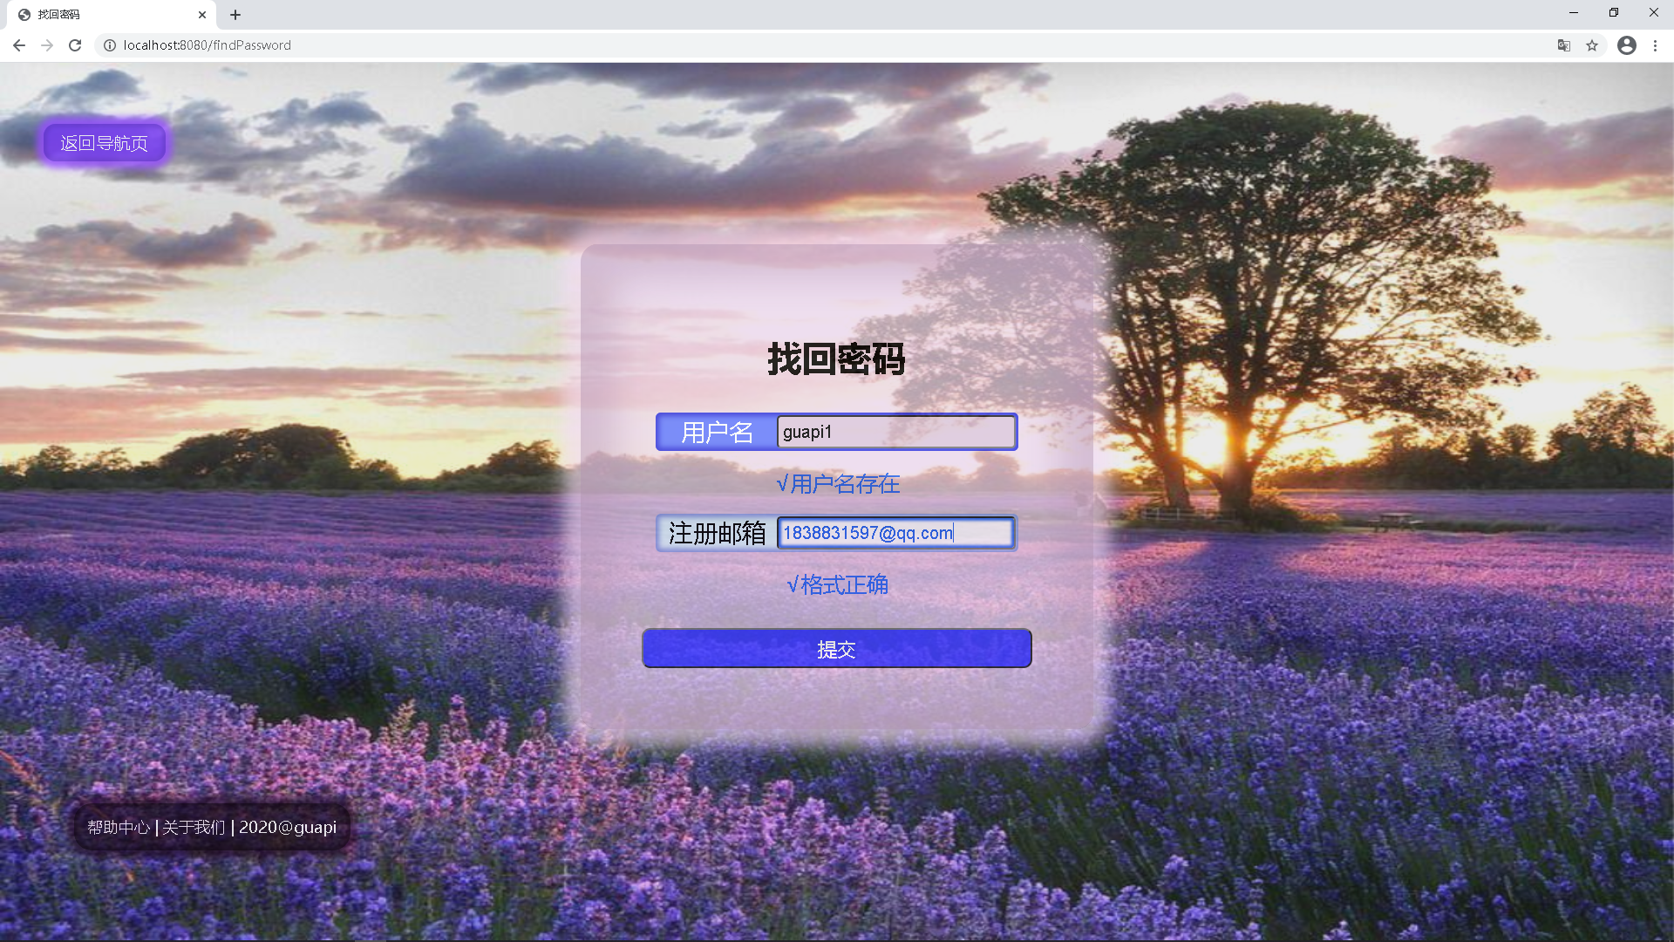



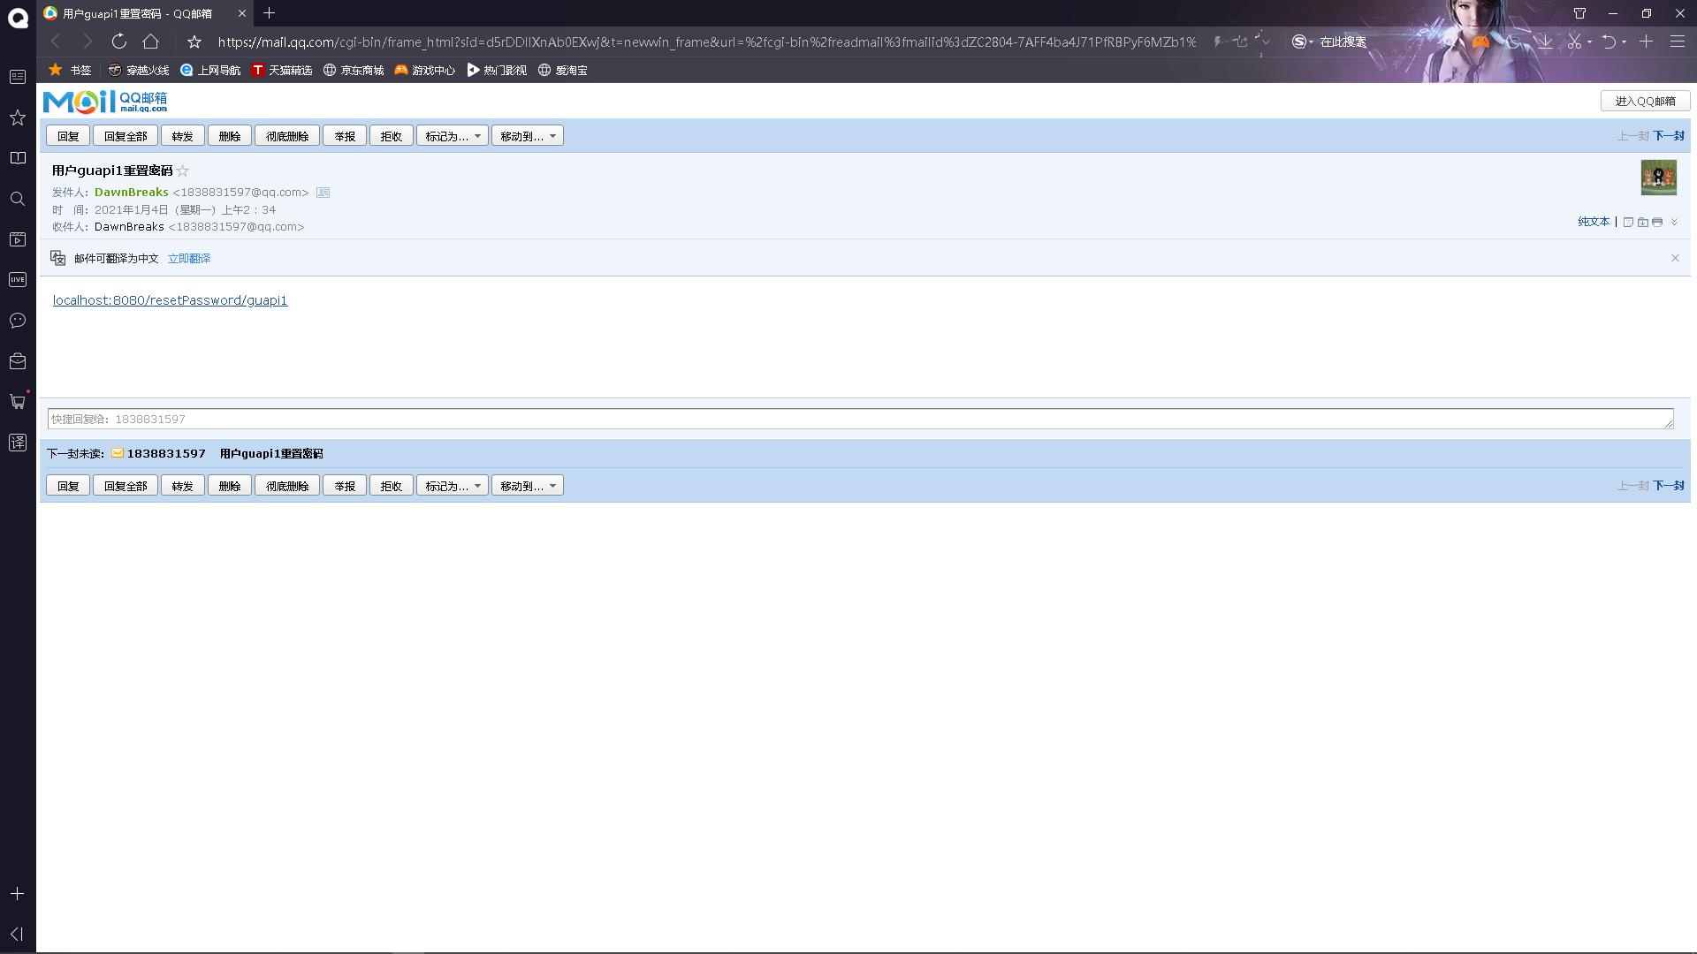

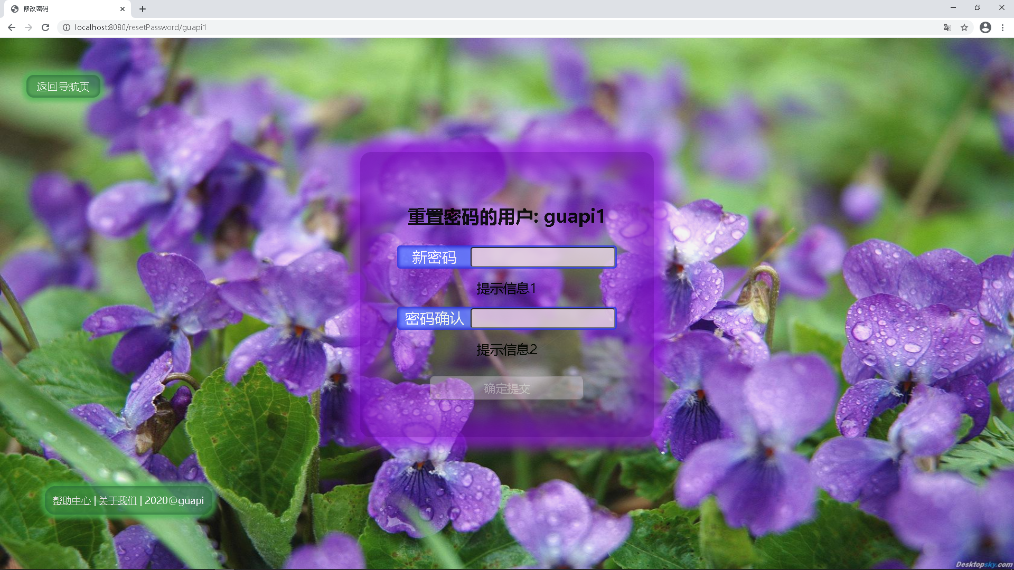

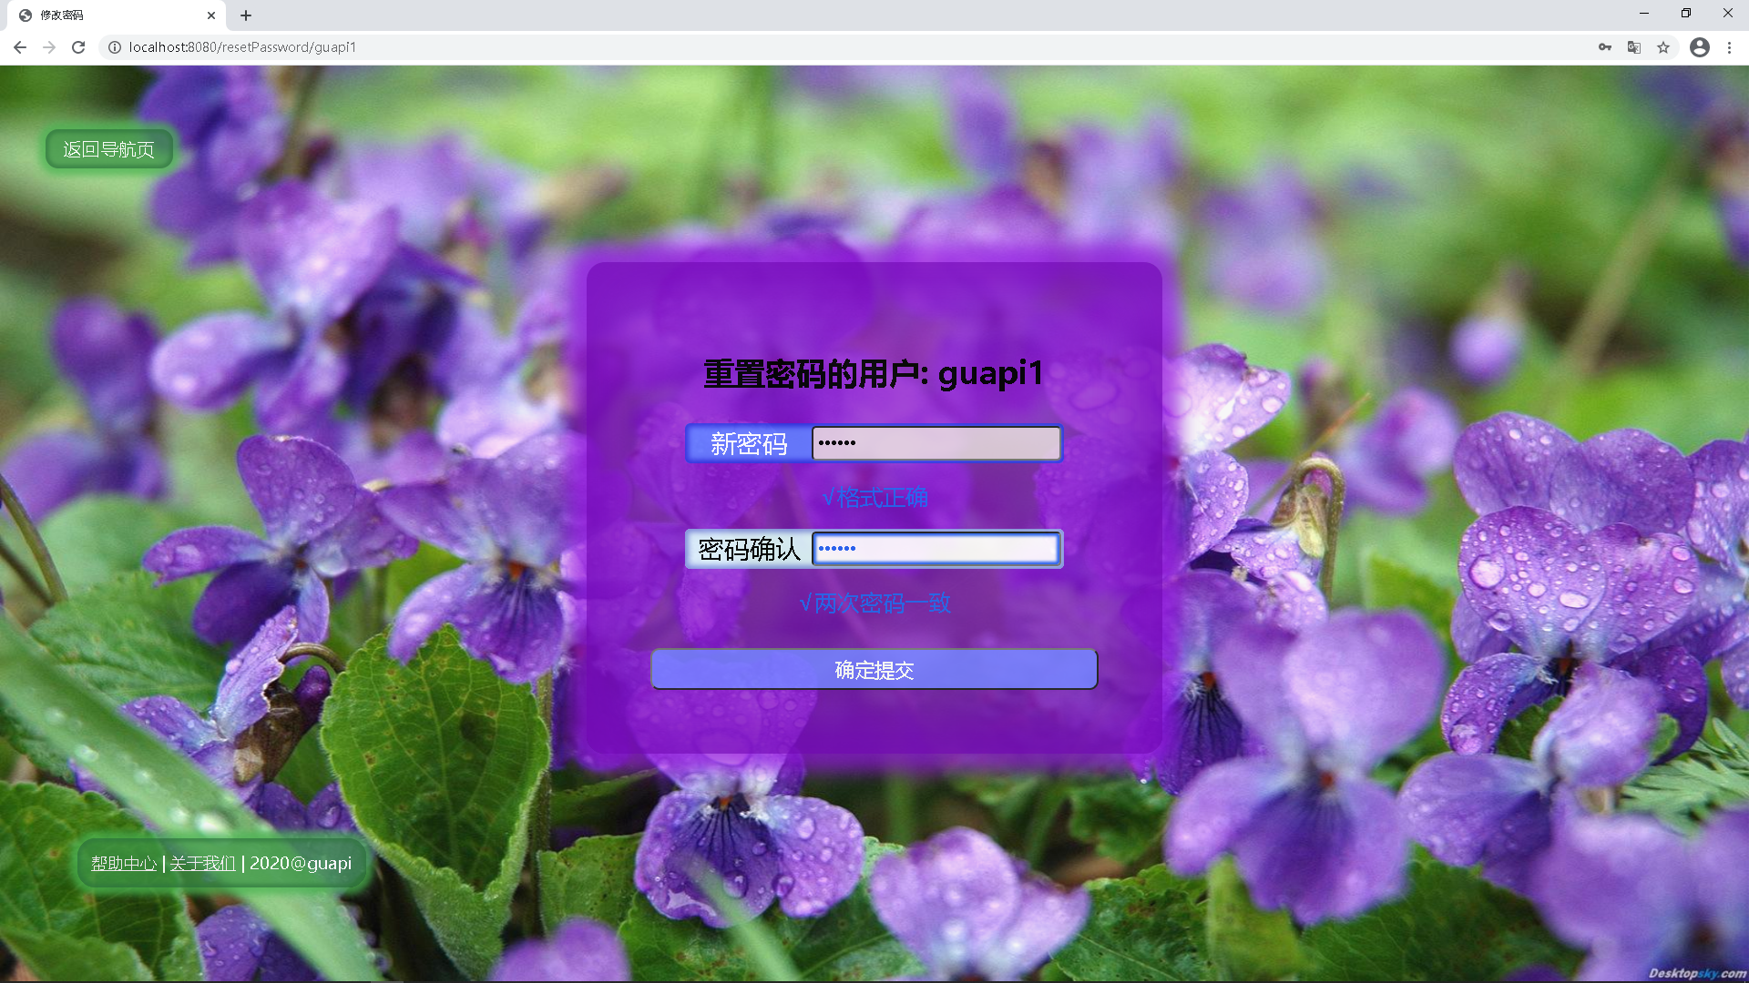

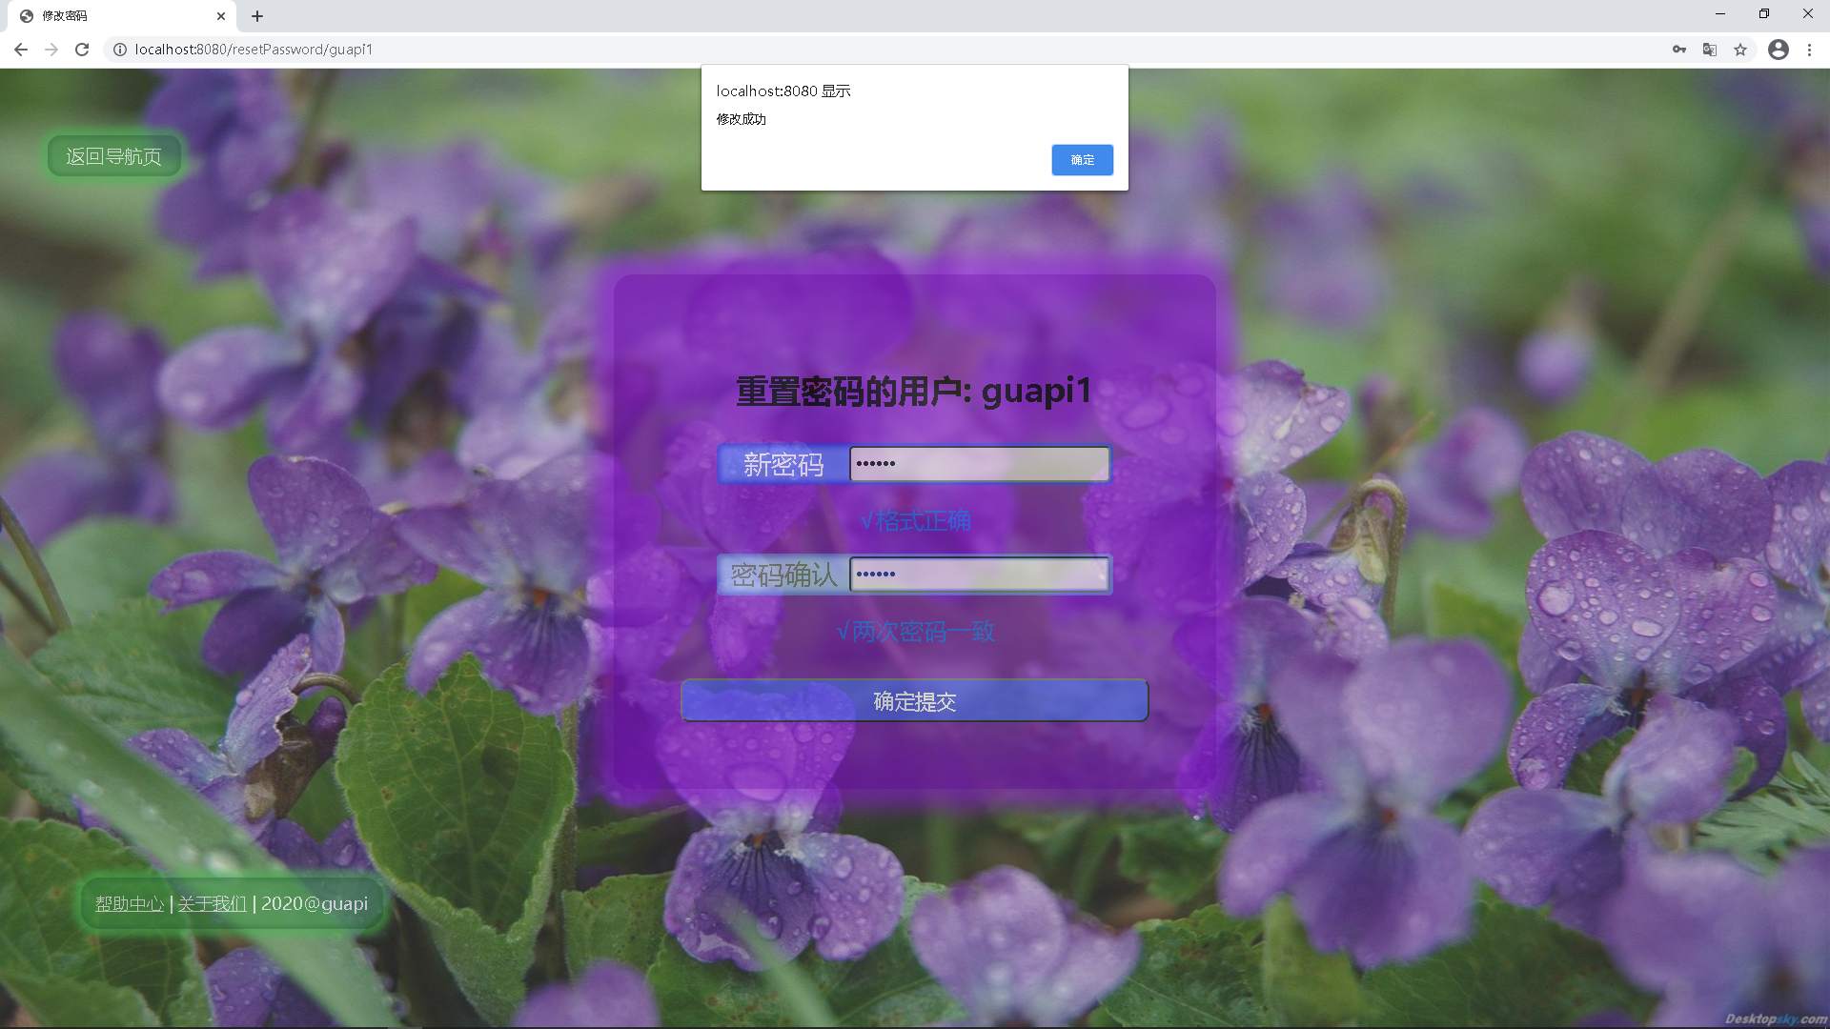

# 反思

## 不足之处

### 数据库排序查询问题

由于于子涵同学对数据库语言并不算特别的精通，所以先排序再查询（分页）的技术并没有采用sql语句，而是将所有的数据全部取出到内存中，然后再排序，最后选择其中的分段传递到前端，这样导致如果文章数量很大的情况下，内存开销很大。看来数据库方面我们还需要学习一下

### 邮箱验证问题

由于QQ邮箱会自动过滤我们发送的html邮件中的href属性和js脚本中的跳转页面（于子涵同学尝试了在html邮件种内嵌js脚本实现跳转，但是js脚本也被过滤了），所以我们只发送了一个字符串（链接地址），然后复制改地址手动请求，这样会导致首先这个连接可以使用若干次，第二这个连接可以不通过邮箱验证访问。通过在验收的时候老师指点，我们知道了可以在application 作用域内添加验证码，或者随机生成url然后匹配等方法避免这些安全隐患和逻辑错误。 于子涵同学在和其他同学讨论后，也得到了新的方案，使用iframe标签进行页面嵌套（不过不知道链接会不会被过滤）

### 相关功能完善度问题

#### @功能

@功能的实现中，我们只提供了，被@用户的主页链接，并且存在了数据库中，但是我们并没有给相关用户发送信息，这一点虽然足够满足这次作业要求，但是

#### 相关页面的欠缺

由于时间问题，有一些页面（@ 我的， 我的评论 我的点赞）等还没有做完，甚至还没有做，这些虽然不影响作业的要求和评分，但是对于实际需求中还是不太好的

## 可取之处

### 集思广益

于子涵同学在开发过程中，并没有一个人闷头苦干，而是经常和我们，还有其他小组的人交流心得，获得心得想法和思想，这一点是十分可取的，这可能也是他的代码能力十分强的一个关键原因，他总说 “三人行，必有我师，则其善者而从之，其不善者而改之”，从开始到最后，他写的程序甚至在架构上都有大幅度变动，这和他与别人的交流以及学习都是息息相关的。

### 紧跟时代

网工去年使用的是servlet技术，网络上有很多可供我们学习的样例都是一些servlet和spring 技术或者 spring boot 早期技术，直接使用这些或者学习这些简单技术的成本自然比学习新技术低，但是于子涵同学并没有那么做，而是学习了今年课程中所讲的最新的一些spring boot技术，所有实现也没有使用现成的老技术。

### 自力更生

我们组前端没有使用任何已有的框架，尤其是css，都是于子涵同学和胡耀文同学亲自设计，这样虽然有些浪费时间，但是一方面提高了他们的审美水平和美术能力，另一方面也提高了他们对于css的代码能力。

### 步步为营

虽然时间比较紧迫，但是我们组并没有乱了阵脚，而是一个模块一个模块的完成的，每一个模块都经过了编写，调试，修改，写报告等标准流程，我认为这是十分难得的，同时于子涵同学的代码注释量极大（当然他手速也很快），并没有因为时间不够或者连肝数天而敷衍了事，而是非常认真的一步一步的往下做

### 团结协作

总的来说，我们组的实力不算强，虽然于子涵同学的实力罕有匹敌，但是我和胡耀文基本很少碰代码，导致论团队硬实力不算太强，但是我们分工合理，扬长避短，配合紧密，仍然条条有序的而又完成出色的完成了所有功能，这一点分工还有协作都有极大的作用。我们合理的分工发挥了每一个人的长处，避开了每一个人的短处，同时积极紧密的配合降低了沟通成本。

### 反复推敲

很多css 于子涵同学和胡耀文同学都是修改了数遍，甚至一个页面要改一下午，最后统计总耗时时，css也占据到了最高（50%），不仅如此，于子涵同学对于代码整体架构，甚至代码的局部语法和实现思路上，都有反复修改，已达到精益求精